2026年07月09日15332474615的高中物理组卷
一．解答题（共60小题）
1．（2026春•镇江期末）如图所示，在平面直角坐标系第一、四象限内存在两个对称矩形匀强电场，电场方向平行于y轴且方向相反，电场区域宽度为d，两电场靠近x轴的边界纵坐标分别为和﹣。在x＝10d处有一垂直于x轴的收集板，M、P分别为板与x轴、电场下边界的两个交点。一个质量为m、电量为﹣q的粒子从O点以初速度v₀射出，方向与x轴成37°角，经过上方的电场区域一次，到达P点时速度恰好垂直收集板。改变粒子入射速度的大小，可以控制粒子到达收集板的位置。不计粒子的重力，取sin37°＝0.6，cos37°＝0.8。
（1）求粒子进入电场时沿x轴方向的分速度；
（2）求电场强度E的大小；
（3）欲使粒子到达M点，求粒子入射速度大小的可能值。
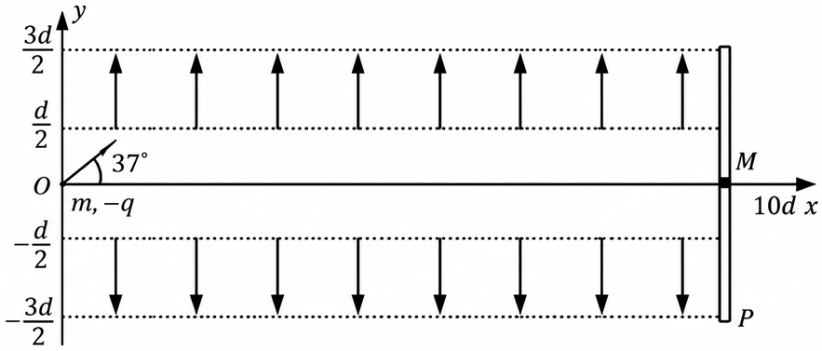

2．（2026•济南校级模拟）电子束焊枪是利用“磁透镜”将电子束汇聚到工件上的装置，高速电子撞击工件使金属熔化实现焊接。其简化原理如图甲所示，经加速后的电子束匀速通过速度选择器，以速度v₀垂直“磁透镜”的左端面射入。简化后的“磁透镜”可视为长为L₀，中心轴线为MN的圆柱体，其内分布着同心圆环磁场，磁场磁感线分布如图乙所示（从左向右看），它的磁感应强度大小B与该点到中心轴线的距离r成正比，即B＝k′r，其中k′为常量。已知电子的质量为m、电荷量大小为e，速度选择器两平行极板间距为d、磁感应强度为B₀，忽略电子间的相互影响，物体做简谐运动的周期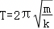（其中k为回复力系数）。
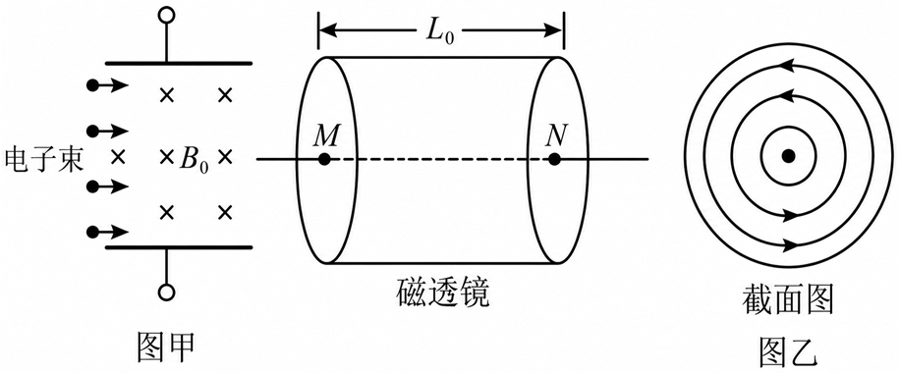
（1）求速度选择器两极板所加电压的大小U；
（2）由于电子通过圆柱体的时间极短，忽略电子束轴向速度的变化，但考虑电子径向位移。电子束将汇聚到轴线上，证明：径向电子做简谐运动，并求出第一次汇聚到轴线上的点到左端面的距离L；
（3）调节速度选择器电压，改变进入“磁透镜”电子的速度，考虑电子径向位移、忽略电子束轴向速度的变化，使近轴电子束恰能汇聚到圆柱体的右端面和中心轴线的交点N上，求电子束进入“磁透镜”的速度。

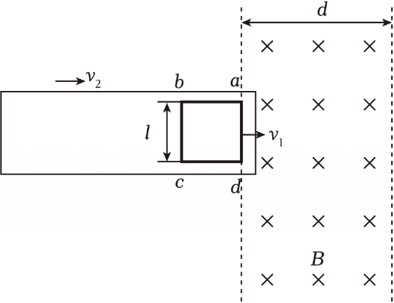
3．（2026春•武昌区期末）如图所示，光滑的水平地面上静置一足够长的木板，其上放置一个正方形导线框abcd，木板右侧有宽度d＝0.5m的匀强磁场区域，磁感应强度B＝1.0T，方向竖直向下，磁场的两边界、木板和线框的侧边均相互平行。现对木板施加瞬时冲量，使其获得水平向右的初速度，线框在木板上发生相对滑动，ad边刚入磁场时，线框的速度v₁＝2.5m/s，木板的速度v₂＝3.9m/s。已知木板和线框的质量均为 m＝0.1kg，两者间的动摩擦因数μ＝0.5，最大静摩擦力等于滑动摩擦力。线框总电阻R＝0.2Ω，边长l＝0.2m，各边材料相同且粗细均匀，运动过程中线框形状不变且始终处于木板上，ad边始终与磁场边界平行重力加速度g取10m/s²。求：
（1）ad边刚入磁场时，线框的加速度大小；
（2）ad边刚出磁场时，线框的速度大小；
（3）bc边刚出磁场时，线框的速度大小。

4．（2026春•衢州期末）如图所示，两根电阻不计的光滑金属导轨MAC、NBD水平放置，MA、NB平行且间距L＝0.4m；AC、BD延长线交于E点，且AE＝BE，E到AB的距离d＝6m。导轨M、N端接有阻值R＝2Ω的定值电阻。虚线右侧存在垂直导轨平面向下的匀强磁场，磁感应强度B＝1T。一根长度l＝0.4m、质量m＝0.6kg、电阻不计的金属棒，在外力作用下从AB位置以初速度v₀＝2m/s水平向右沿导轨运动，金属棒与导轨始终接触良好，运动过程中定值电阻R消耗的电功率保持不变。金属棒向右运动0.5d过程中，求：
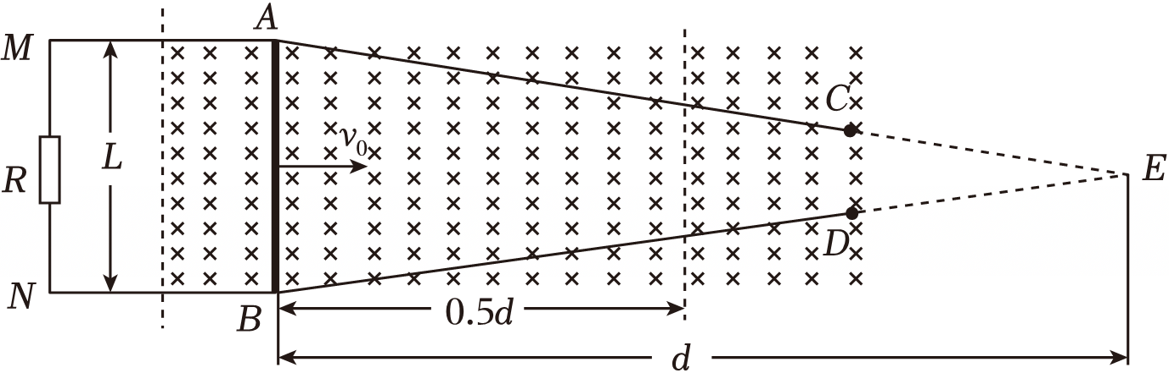
（1）流经电阻R的电流I的大小和方向；
（2）流经电阻R的电荷量q；
（3）克服安培力做的功W与金属棒位移x间的函数关系；
（4）外力所做功的平均功率P。

5．（2026春•广陵区校级期末）如图甲所示，真空中的电极K连续不断地均匀发出电子（设电子的初速度为零），经电压U₁加速后由小孔S穿出，沿着彼此靠近的水平金属板A、B的中线进入偏转电场，AB两板间有周期性变化的电压，如图乙所示。电子质量为m，电子电荷量为e，偏转电压的周期为T，偏转电压的大小为U₀，A、B两板距离为d，所有电子在偏转电场中运动后离开偏转电场，不计电子的重力及电子间的相互作用力。
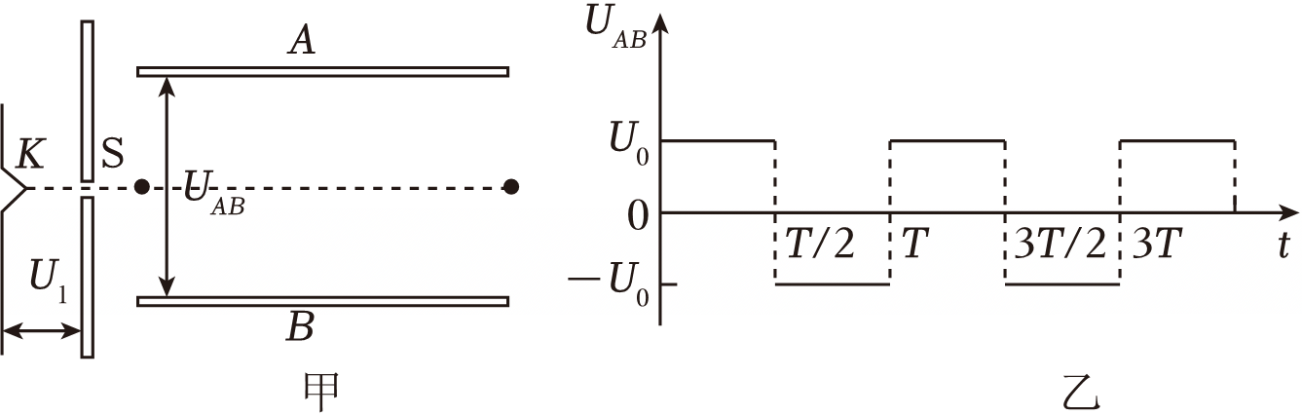
（1）电子经加速电场加速后由小孔S穿出的速度v₀的大小；
（2）t＝0时刻进入偏转电场的电子离开偏转电场时距A、B间中线的距离y；
（3）在哪些时刻进入偏转电场的电子，恰好能从中线离开偏转电场。

6．（2026•如皋市校级模拟）如图所示，空间直角坐标系（z轴垂直纸面向外，图中未画出）中，x＜0区域存在沿y轴负方向的匀强电场，x≥0区域存在沿x轴正方向的匀强磁场，磁感应强度大小为B。质量为m、电荷量为e的电子从M（﹣L，0，0）点以速度大小v₀、方向在xOy平面内与x轴正方向的夹角θ＝45°射入电场，刚好垂直y轴进入磁场。
（1）求电场强度的大小E；
（2）若电子改以θ＝0°射入电场，求电子在磁场中运动时离xOy平面的最远距离d；
（3）现改变电场强度大小，电子仍以θ＝45°射入电场，恰能从O点进入磁场，从电子进入磁场开始计时，求电子在磁场中运动的位置纵坐标y随时间t变化的关系式。
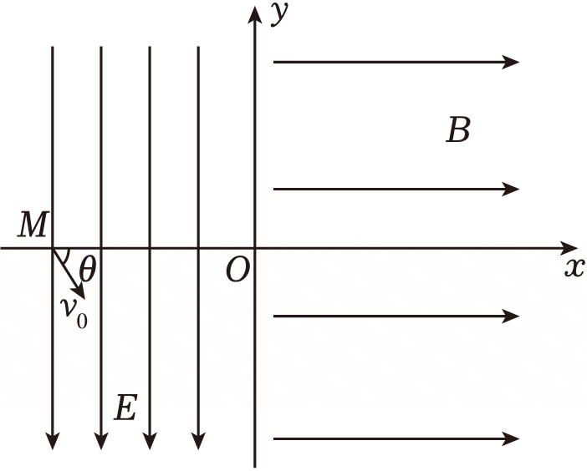

7．（2026春•嘉兴期末）透射电子显微镜是科研中的重要工具，可以通过电子透镜控制电子束轨迹探测物质的微观结构。图1是电子透镜中电子枪和磁聚焦系统的简化示意图。一隔板将真空管分为Ⅰ、Ⅱ两个区域，隔板的中心有一小孔，右端为可平移接收板。区域Ⅰ中有电场（图中未画出），区域Ⅱ中有沿轴线向右的匀强磁场。电子经电场加速后，从小孔中心O点沿不同方向进入区域Ⅱ。已知磁感应强度大小为B，电子质量为m、电荷量为e，电子与真空管不发生碰撞。忽略电子间的相互作用。
（1）电子沿不同方向从O点进入区域Ⅱ，其与轴线方向有一定夹角的电子圆周运动的轨迹的方向是 ？（沿轴线从左向右看，选填“顺时针方向”或“逆时针方向”）
（2）将进入区域Ⅱ电子的运动沿轴线方向和垂直于轴线方向分解，已知电子沿轴线方向速度分量的大小在[v₀，v₀+Δv]范围内（Δv较小），电子沿垂直于轴线方向速度分量的大小在[0，v]范围内。
①求从O点进入区域Ⅱ的所有电子，在运动过程中到轴线的最远距离s；
②求从O点进入区域Ⅱ的所有电子，第一次返回轴线的位置到O点的最小距离d₁和最大距离d₂；
③在（2）①和②的基础上进一步研究，将接收板置于d₁处，设此时速度最大电子落到接收板上离轴线的距离为s′，求。
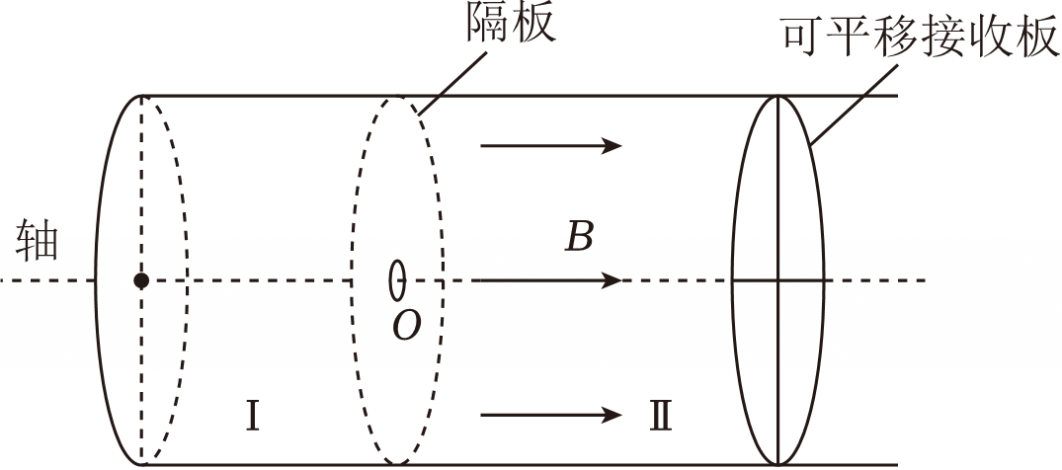

8．（2026春•广东期末）质谱仪依靠电场对粒子加速、匀强磁场使粒子偏转，依据轨迹差异区分不同比荷的带电粒子，是理化检测领域的重要设备。某质谱仪简化结构如图所示，在xOy平面的y＞0区域存在方向垂直纸面向里、磁感应强度大小为B的匀强磁场，在x轴处放置照相底片，大量a、b两种离子漂入（其初速度几乎为零）电压为U的加速电场，经过加速后，从坐标原点且与y轴成θ角的范围内垂直磁场方向射入磁场，最后打到照相底片上，测得最大发射角的余弦值cosθ＝0.9，已知a、b两种离子的电荷量均为﹣q，质量分别为2m和m，不考虑离子间相互作用。求：
（1）a离子在磁场中速度大小v_{a}；
（2）b离子在照相底片上形成的亮线长度Δx；
（3）若加速电压在（U﹣ΔU，U+ΔU）之间波动，要在底片上完全分辨出a、b两种离子，则应满足的条件是什么？
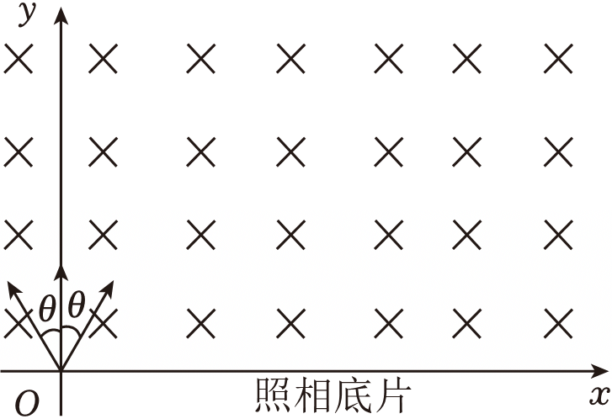

9．（2026春•靖江市期末）图示装置由放射源P、加速电场、偏转电场、铺有感光纸的圆筒组成。放射源P可沿着中心线方向连续发出大量电荷量为+q、质量为m的粒子，其初速度大小范围为0～v₀，粒子先经A、B间加速，再经C、D间偏转（C、D间视为匀强电场），最后打到绕轴OO′旋转的感光纸上而发出亮点，已知加速电场电压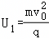，偏转电场电压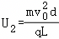、极板长度为L，C、D间距为d，极板右端到圆筒的最近距离为，圆筒半径为R，不考虑粒子相互作用和重力、极板边缘效应、感光纸的厚度，假设所有粒子均能射出偏转电场。求：
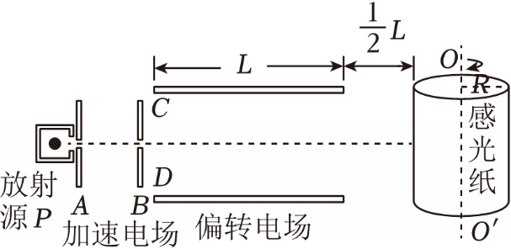
（1）粒子离开极板B时的速度大小范围；
（2）粒子射出偏转电场时沿垂直于板面方向偏移的最大距离y_{m}；
（3）经足够长时间后，感光纸上发光点围成的面积大小S。

10．（2026春•镇江期末）某电磁秤结构如图所示，abcd为“”形的金属框，bc始终位于垂直纸面向外的匀强磁场中，ad间有一绝缘托盘，bc杆连接一轻弹簧，弹簧上端固定，托盘和金属框的总质量为M，弹簧劲度系数为k，磁场磁感应强度大小为B，金属框总电阻为R，其两个接线端ad可外接电路，bc长度为L且始终保持水平，初始时，装置未通电处于静止状态，重力加速度为g，忽略空气阻力及一切摩擦，不计外接电路导线的重力。
（1）将一待测物体轻放于托盘上，调节金属框中的电流为I，可使bc重新回到初始位置并保持静止，求该物体的质量；
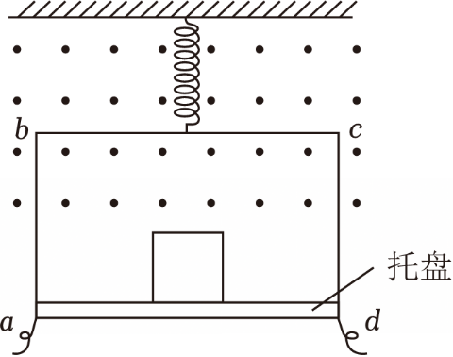
（2）将ad两端连接一个阻值为R的定值电阻，再将一质量为M的物体轻放于托盘上，释放后线框在磁场中做竖直方向的往复运动，最终静止，已知当弹簧压缩量为x时，其弹性势能为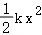，电阻质量忽略不计。求：
①当金属框向下运动速度大小为v时，通过电阻R的电流的大小；
②从释放到系统最终静止的过程中，电阻R上产生的焦耳热。

11．（2026春•上城区校级期末）已知速度选择器的两极板间的电场强度大小为E；磁感应强度大小为B₁，方向垂直纸面向里；分离器中磁感应强度大小为B₂（未知），方向垂直纸面向外。某次实验离子室内充有某种带电离子，经加速电场加速后，形成离子束从速度选择器两极板间的中点O平行于极板进入，部分离子在速度选择器中沿直线运动，通过小孔O′后进入分离器的偏转磁场中，最后打在感光区域P点，测得P点到O′点的距离为L。已知离子的质量为m，电荷量为q，不计离子的重力及离子间的相互作用，不计速度选择器中电场的边缘效应，不计小孔O、O′的孔径。
（1）求打在感光区域P点的离子，在速度选择器中沿直线运动的速度大小v₀；
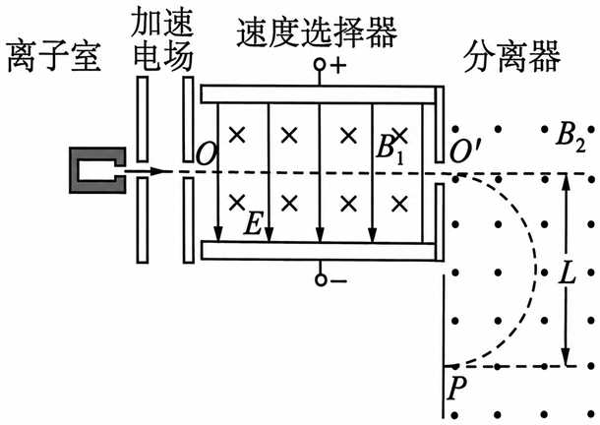
（2）求分离器中磁感应强度大小B₂；
（3）若每秒经过小孔O′的离子数为n，离子打到感光区域P点后立即被吸收，求感光区域P点受到的离子束的作用力大小F；
（4）若小孔O、O′的孔径不可忽略，直径均为d，离子可以从小孔O的各处沿平行于极板方向进入速度选择器。此时要使速度选择器的效果最好，速度选择器两极板的长度D应该为多长？此时能通过小孔O′的离子的最大速度和最小速度相差的Δv为多少？

12．（2026春•苏州期末）利用磁场对带电粒子的运动进行约束，是现代科技研究的重要手段。如图所示，在平面直角坐标系xOy内存在垂直纸面向里的圆形匀强磁场区域，磁感应强度为B，区域圆半径为R，圆心O₁坐标为（0，R），A、C为磁场边界与坐标轴的两个交点。在A点处放置粒子源，发射电荷量大小为q、质量为m的带负电粒子。不计粒子重力及粒子间相互作用，sin37°＝0.6，cos37°＝0.8。
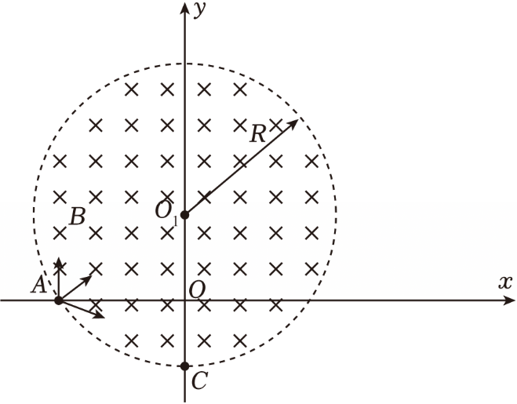
（1）若粒子速率为v₁，求粒子在匀强磁场中做匀速圆周运动的轨道半径r₁；
（2）若某粒子沿y轴正方向射出后从C点离开磁场，求粒子经过C点时速度方向与y轴负方向夹角θ；
（3）若粒子以某一速率从A点在坐标平面内向各个方向射出，经磁场偏转后的所有粒子离开磁场时速度方向相同。在所有能够运动至x轴的粒子中，粒子从A点出发到达x轴的时间t不超过多少？

13．（2026春•金华期末）如图所示，质量为m、电荷量为q的带正电的粒子源源不断均匀地从粒子源的小孔P“飘”出（初速度为零），经水平放置极板M、N间电压为U₀的加速电场加速后竖直向下进入辐向电场（电场强度方向指向圆心O），仅在辐向电场作用下沿着半径为R的四分之一圆弧虚线（等势线）运动，粒子从辐向电场射出后，沿水平放置的平行金属板A、B间的中线射入其间的电场中。粒子通过两板的时间为2t₀，加在A、B两板间的电压如图乙所示。粒子从A、B板间射出后，进入一个竖直向下的足够大的匀强电场中，该电场的电场强度大小E＝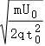，电场的左边界CD与A、B板垂直，该电场有一个足够大的水平放置的荧光屏，荧光屏到B板的竖直距离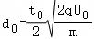，荧光屏的左端到电场左边界CD的距离x可以调节，不计粒子重力和它们之间相互作用力。求：

（1）辐向电场中虚线上各点的电场强度大小E₁；
（2）金属板A、B的长度L；
（3）若任何时刻进入A、B板间的粒子都能射出，则A、B两板间的距离d至少多大；
（4）在第（3）问的前提下，讨论粒子打中荧光屏发光亮线长度l与x的关系。
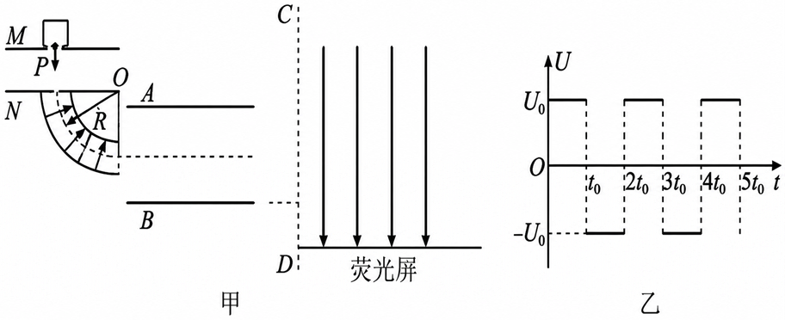

14．（2026春•温州期末）如图所示，正方体EFGHE′F′G′H′在竖直面EFGH右侧的空间内有垂直平面GG′F′F向外的匀强磁场，在竖直面EFGH左侧有立体的静电分析器，静电分析器线状通道截面的四分之一圆弧通道中心线MN所在圆的半径为R，通道内有均匀辐向分布的电场，场强方向均在竖直面内，指向OO′（OO′垂直纸面），中心线处的电场强度大小为E₀（未知）；由线状粒子源发出质量为m、电荷量为q的带电粒子无初速度，经加速电场加速后进入静电分析器，沿中心线MN做匀速圆周运动，而后以一定的水平速度从GS段（S为GH的中点）进入正方体区域内，从G点射入的粒子从F′点射出，射出时速度方向沿G′F′。已知正方体的棱长为L，磁感应强度大小为B，带电粒子的质量为m、电荷量为+q，粒子重力和粒子间的相互作用忽略不计。
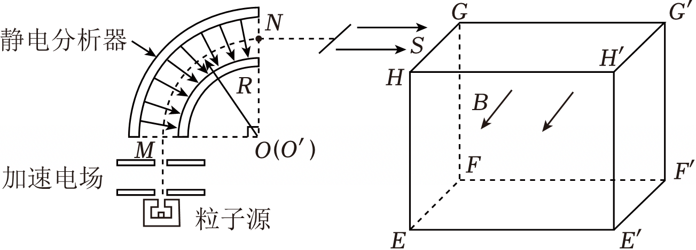
（1）求中心线处的电场强度大小E₀；
（2）若撤去磁场，其他条件不变，施加垂直平面GG′F′F向外的匀强电场，电场强度大小E＝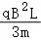，从S点射入的粒子，从G′H′边上的某点射出，求该点距H′点的距离Δy；
（3）以F为坐标原点建立空间直角坐标系，，，分别为x，y，z轴的正方向，若该正方体区域内同时存在原匀强磁场B和（2）中匀强电场E，其他条件不变，请通过计算写出从S点射入的粒子离开该正方体区域时的坐标和速度的大小v′。

15．（2026春•武汉期末）电磁感应等电磁学基本规律在生产生活中有广泛的应用。如图所示，如图是某装置简化示意图，两根相互平行、足够长的光滑金属导轨ACD﹣A₁C₁D₁固定于水平桌面上，左侧AC﹣A₁C₁轨道间距为L₂＝0.8m，右侧CD﹣C₁D₁轨道间距为L₁＝0.4m，导体棒a、b分别置于导轨的右侧和左侧，导体棒长度与所在导轨宽度相同。导体棒a的质量m₁＝0.1kg、电阻不计，导体棒b的质量m₂＝0.2kg、电阻R₂＝2Ω。定值电阻的阻值R＝1Ω，电容器的电容C＝1F，初始状态电容器不带电。电容器右侧和定值电阻左侧有垂直于导轨平面向上的匀强磁场，磁感应强度大小B＝1T。导体棒a通过绝缘细线跨过光滑滑轮与重物c相连，该重物的质量m₃＝0.1kg，连接a的细线平行于导轨，连接c的细线竖直。a、b导体棒分别距定滑轮和定值电阻足够远且运动过程中未离开磁场区域，导轨电阻不计，忽略一切阻力，取重力加速度g＝10m/s²。
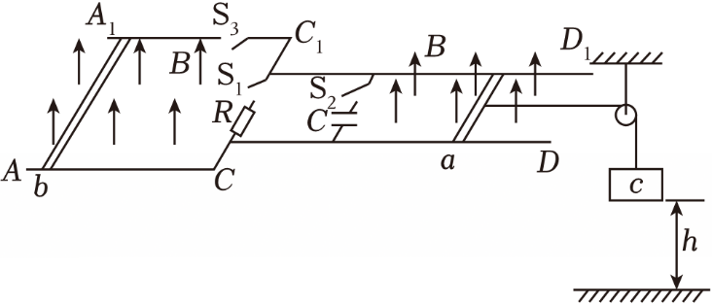
（1）闭合S₁、断开S₂、S₃，由静止释放重物，求a的最大速度的大小；
（2）①闭合S₂、断开S₁、S₃，从c距离地面h＝12.5m处由静止释放重物，求c落地时a的速度大小；
②在c落地的同时，闭合S₃、断开S₁、S₂，从闭合开关S₃到导体棒a、b运动到稳定状态的过程中（导体棒b到稳定时不会运动到CC₁）。求通过导体棒a的电荷量，以及此过程回路产生的总焦耳热。

16．（2026春•上城区校级期末）非匀强磁场对环形电流会产生非零的安培力。
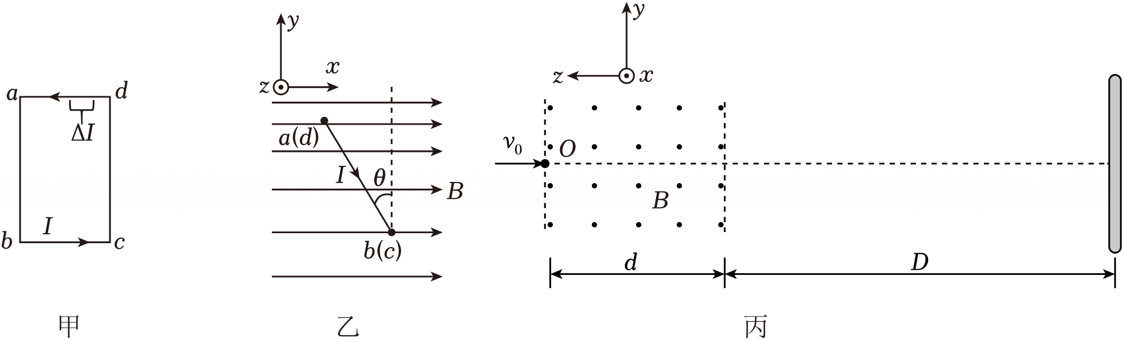
（1）如图甲所示，有一面积为S、通电电流为I的矩形通电线圈abcd，电流方向沿a→b→c→d→a。如图乙所示，将该线圈置于一沿x轴正方向的非匀强磁场中，ad、bc两条边沿z轴方向，线圈平面与y轴夹角为θ。该非匀强磁场的磁感应强度大小B仅由y轴坐标决定，关系为B＝B₀+λy，其中λ为已知常数，且λ＞0。
①若矩形线圈ad边所在处的磁感应强度大小为B₁，求其上长为Δl的一段导线受到安培力ΔF的大小及其方向；
②求矩形通电线圈所受安培力的合力F的大小。
（2）经典理论认为原子中的电子绕原子核做匀速圆周运动，可以等效为环形电流。已知氢原子核质量为m_{H}，电子质量为m_{e}（m_{e}≪m_{H}），元电荷为e，其绕核圆轨道半径为r₀，静电力常量为k。在与（1）相同的磁场中，小圆形环电流的受力与矩形环电流的受力都遵循同样的规律。如图丙所示，一束速度沿z轴负方向、大小为v₀的氢原子从O点进入与（1）相同的沿y方向均匀变化的磁场，磁场区宽度为d、沿y方向长度足够，射出磁场区以后打到距离磁场区为D的足够大的竖直接收屏上。氢原子的环形电流所在平面随机分布，但都平行于z轴，不考虑进入磁场后环形电流所在平面的转动，不考虑重力。
①求氢原子中电子绕核做匀速圆周运动时等效环形电流的大小I₀；
②求接收屏y方向上有被氢原子打到部分的长度Δy；
③实验是物理学研究的重要手段，历史上的斯特恩﹣盖拉赫实验基于以上的情境设计，结果发现，原子击打在接收屏的位置仅有两个y坐标。请问（2）中给出的经典理论能否解释该实验结果？若能，提供相应的解释；若不能，说明理由。

17．（2026•房山区学业考试）电磁感应现象的发现，标志着人类步入了电气化时代。感应电动势一般分为动生和感生两种。
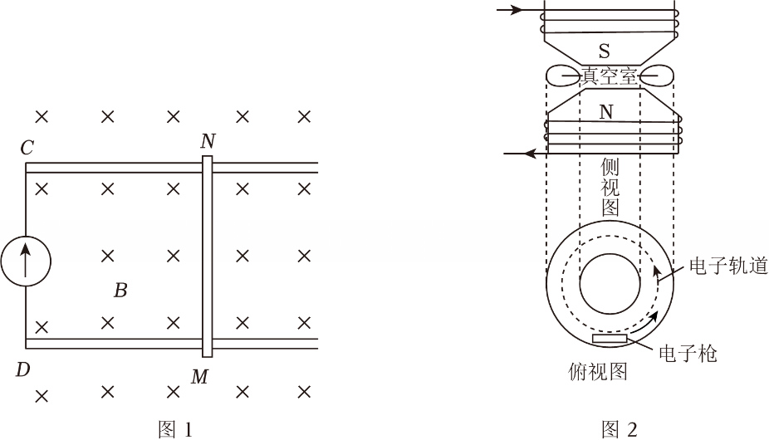
（1）如图1所示，把矩形线框CDMN放在磁感应强度为B的匀强磁场中，线框平面跟磁感应强度方向垂直。设线框可动部分导体棒MN的长度为l，它以速度v向右匀速运动，请推导导体棒切割磁感线时，产生的感应电动势E。
（2）电子感应加速器是利用感生电场加速电子的装置，其基本原理如图2所示。上图为侧视图，S、N为电磁铁的两个磁极，磁极之间有一环形真空室，下图为真空室的俯视图。电磁铁线圈中电流发生变化时，产生的感生电场可以使电子在真空室中加速运动。已知电子的质量为m，电荷量为e。
a.若电子做半径不变的变加速圆周运动，已知电子运动轨迹半径为R，电子轨迹所在处的感生电场的场强大小恒为E，方向沿轨迹切线方向。求初速为0的电子经时间t获得的动能E_{k}及此时电子所在位置的磁感应强度大小B。
b.在静电场中，由于静电力做的功与电荷运动的路径无关，电荷在静电场中具有电势能，电场中某点的电荷的电势能与它的电荷量的比值叫作这一点的电势。试分析说明对于感生电场是否可以引入电势的概念。

18．（2026春•江北区校级月考）在未来的太空基地，宇航员们发明了一种名为“磁悬浮高尔夫”的运动。该运动是在一个巨大的真空玻璃穹顶内进行。辽阔的高尔夫球场半侧存在匀强电场，电场强度大小为E，方向垂直且背离界面，另半侧存在匀强磁场，磁感应强度大小为B，方向垂直纸面指向里，电场与磁场的分界面为平面。一宇航员位于电场一侧距界面为h的P点击球，PO垂直界面交于O点，D点位于界面上O点右侧，OD与磁感应强度B的方向垂直，OD＝d（d未知），如图所示。高尔夫球的质量为m，且带有电量﹣q（q＞0），不计重力，只考虑电磁力。
（1）若宇航员将高尔夫球从P点静止释放，求球经过磁场后第一次过分界面的点距O点的距离；
（2）若宇航员从P点以水平向右的初速度v₀将高尔夫球击出，球经过D点后历经磁场一次回至P点，已知q＝0.1C，m＝0.1kg，E＝1N/C，B＝0.25T，h＝4.5m，求d及v₀的大小；
（3）宇航员能否自P点以某一适当的初速度v_{P}，斜向右下与界面成α₀角击出高尔夫球，使其经过D点，然后历经磁场一次回至P点。试讨论要实现这一运动过程，d必须满足的条件并求出对应α₀、v_{P}（角度可以用反三角函数表示，如tanα＝a，α＝αrctana）。
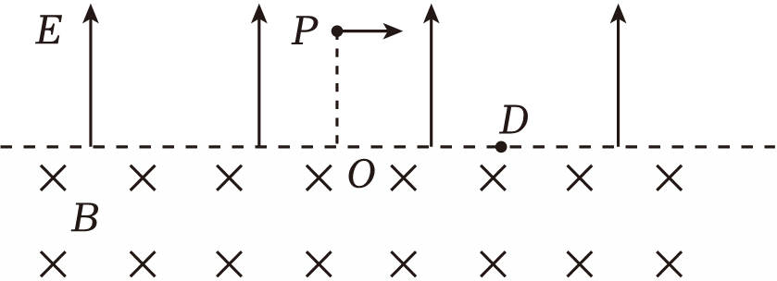

19．（2026•句容市校级模拟）利用电磁场实现离子偏转是科学仪器中广泛应用的技术。如图所示，在xOy平面内存在区域足够大的方向垂直纸面向里的匀强磁场，磁感应强度大小为B。位于坐标原点O处的离子源能在xOy平面内持续发射质量为m、电荷量为q的负离子，其速度方向与y轴正方向夹角θ的最大值为53°，且各个方向速度大小随θ变化的关系为v＝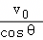式中v₀为未知定值，且θ＝0°的离子恰好通过坐标为（L，L）的P点。不计离子的重力及离子间的相互作用，并忽略磁场的边界效应，sin37°＝0.6，cos37°＝0.8。
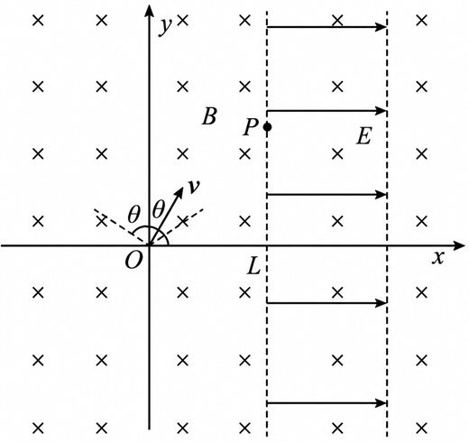
（1）求关系式v＝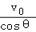中v₀的值；
（2）当离子的发射速度在第二象限内且θ＝30°时，求离子第一次到达界面x＝L的时间t；
（3）为回收离子，在界面x＝L右侧加一宽度为L且平行于x轴、方向向右的匀强电场，如图所示，为使所有离子都不能穿越电场右边界，求电场强度的最小值E。

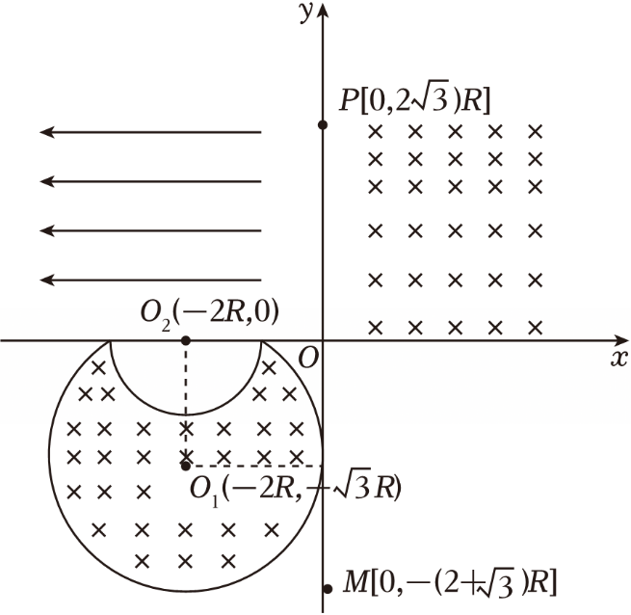
20．（2026•新洲区校级模拟）如图所示，在平面直角坐标系xOy中，第Ⅱ象限内存在沿x轴负方向的匀强电场，第Ⅲ象限内存在垂直纸面向里的有界匀强磁场，下边界是以为圆心、半径为2R的圆弧，上边界是以O₂（﹣2R，0）为圆心、半径为R的半圆弧，磁感应强度大小为B₀。一质量为m、电荷量为q的带负电粒子，从y轴上的M点沿x轴负方向正对圆心O₁发射，沿半径的圆弧运动并恰能通过圆心O₂，进入电场后从y轴上的点进入第Ⅰ象限。不计粒子重力。
（1）求粒子射入第Ⅱ象限时的速度大小v₀；
（2）求匀强电场的场强E及粒子在第Ⅱ、Ⅲ象限中运动的总时间t；
（3）若第Ⅰ象限中有方向垂直纸面向里的磁场（图中未画出），磁场的磁感应强度大小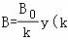为正的常量，y为纵坐标，即在x方向均匀分布，在y方向随y均匀增大），求粒子在第Ⅰ象限中运动至第一次离x轴最远时的轨迹与x轴围成的面积S。

21．（2026•天河区模拟）如图所示，在坐标系xOy第一、四象限中过Q点（4l，0）的直线MN的右侧存在着范围足够大、方向垂直坐标平面向外、磁感应强度大小为B的匀强磁场；在第二象限内存在着沿y轴负方向的匀强电场；第三象限内（包含边界）存在着垂直坐标平面向外的匀强磁场。将一质量为m、电荷量为q的带正电粒子以初速度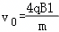从C点（0，﹣l）沿y轴负方向射入磁场区域，粒子经D点进入第二象限，此时粒子速度方向与x轴正方向的夹角α＝60°，运动一段时间后恰好沿x轴正方向进入第一象限，不计粒子重力。
（1）求第三象限内匀强磁场的磁感应强度大小；
（2）求第二象限内匀强电场的场强大小；
（3）若将上述粒子从P点（0，3l）以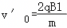的速度沿x轴正方向射入第一象限，当直线MN与x轴的夹角θ（0°＜θ＜180°）取合适值时，粒子经过磁场偏转后恰好能够到达Q点，求粒子从P点运动到Q点可能经历的时间。
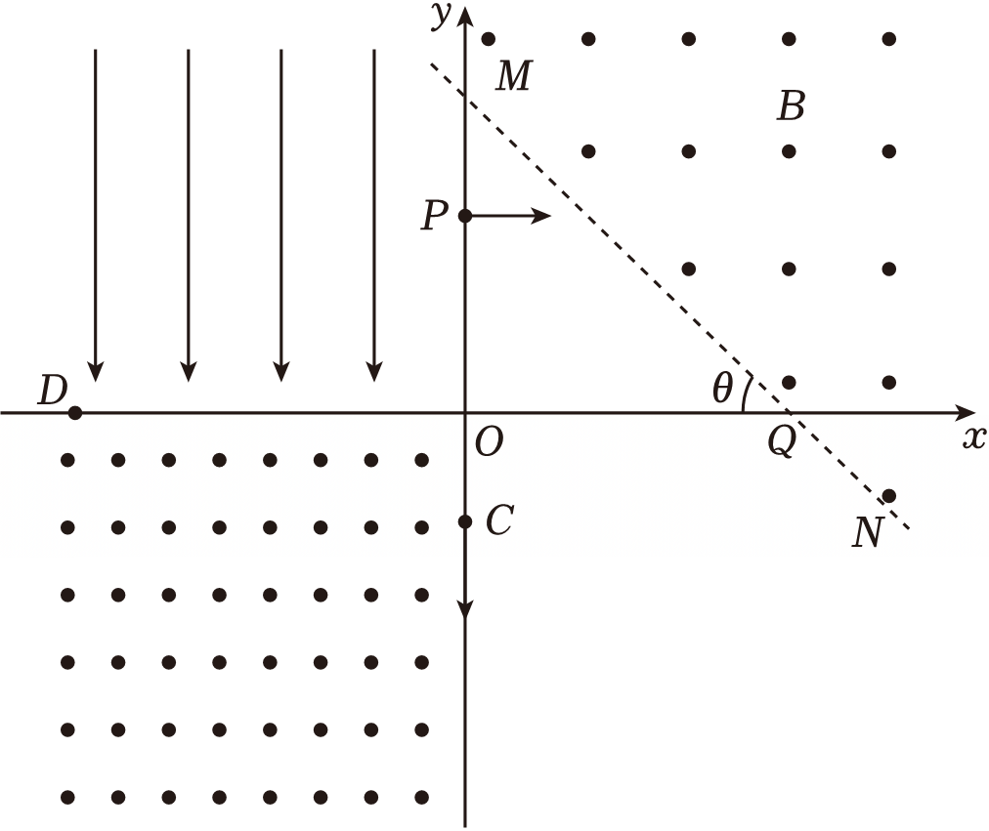
22．（2026•湖南二模）如图所示，AB为足够大的光滑圆弧轨道，BC、EF均为光滑水平平台，CD是半径为R上端切线水平的光滑圆弧轨道。质量为m的滑块甲从AB不同高度H处自由释放，与静止在水平面上质量为nm（n＞1，且为定值）的滑块乙发生弹性正碰，两平台间高度差h可调，重力加速度为g。已知H＝1.125R时，碰撞后乙恰能过C点做平抛运动。
（1）求n的值；
（2）若H＝1.8R、h＝3.9R，求甲、乙在EF上落点间的水平距离Δx；（结果用分式及根号表示）
（3）若H＝4.5R、h已知，甲带正电、电量为q，不加电场时甲落点在乙左侧，欲使甲落点在乙右侧，在C点右侧空间加一竖直向上的匀强电场，甲仅受重力和电场力，乙除受重力外还受始终与运动方向相反的空气阻力f＝kv（k为常数）。已知在右侧空间运动时甲乙均不与轨道CDE相碰，乙刚过C点时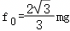，落到EF上时，乙速度大小为、方向斜向右下，求场强E的取值范围。（结果用m、g、q、h、R表示）
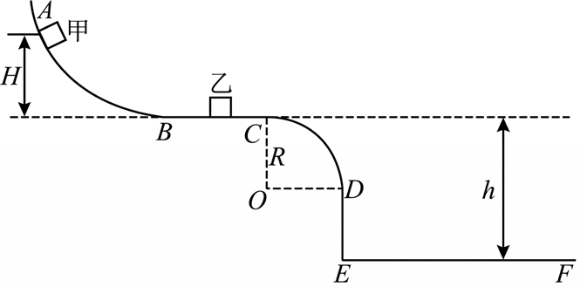
23．（2026春•宁波期末）为了模拟月球的微重力环境，某兴趣小组设计了一个可定量控制超重与失重的升降装置，从而在升降台中模拟月球的微重力环境。装置的简化原理图如图所示，AD和BC是两根互相平行、竖直放置的足够长的光滑金属导轨，导轨间距L＝1m，EF是一根固定有绝缘升降台的导电动力杆，动力杆始终与导轨垂直且与导轨接触良好，动力杆和升降台的总质量M＝10.5kg。导轨BC上端接有一单刀双掷开关S，S接1时，导轨与电源E和阻值R＝2Ω的电阻相连，S接2时，导轨与电容器C相连。整个装置处于沿水平方向向里的匀强磁场中，磁感应强度大小B＝1T。初始时动力杆位于导轨底部，调节电源E的输出电压为U＝220V。已知月球表面的重力加速度g_{月}为地球表面重力加速度g的，不计导轨和动力杆的电阻。
（1）为了实现动力杆能从底部上升，电源正极是“左端”还是“右端”；将开关S接1，求动力杆上升的最大速度v_{m}；
（2）当动力杆上升的速度达到最大后，调节电源E的输出电压，使升降台向上做匀减速运动来体验月球的微重力环境（即升降台内质量为m的物体所受到的支持力为mg_{月}），求该过程中流过动力杆的电流大小；若以升降台匀减速上升过程的初始时刻为0时刻，求电源的输出电压U与上升时间t的关系；
（3）为节约能源，当升降台上升到最高点时，将S接2，动力杆由静止下降后，对电容器充电，若要在下降过程中仍能模拟第（2）问中的月球的微重力环境，求电容C的大小；
（4）在第（3）问中，当升降台下降过程中电容器存储的能量等于第（2）问中升降台匀减速上升整个过程中电源消耗的电能的时，求此时升降台下降速度v的大小。（不考虑给电容器充电过程中的能量辐射）
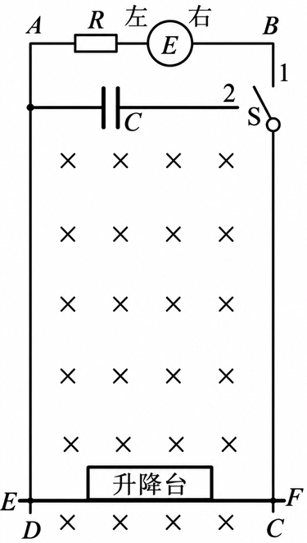
24．（2026•汨罗市三模）如图所示，在平面直角坐标系xOy的第一、二象限内存在沿y轴负方向的匀强电场，第三、四象限内存在垂直纸面向外的匀强磁场。一质量为m、电荷量为q的带正电粒子从A点（0，h）以沿x轴正方向的初速度v₀射入电场，第一次到达x轴时速度方向改变了30°，第二次到达x轴时恰好经过坐标原点O，不计粒子重力。
（1）求电场强度的大小；
（2）求磁感应强度的大小；
（3）若在第三、四象限内另加一沿y轴正方向、电场强度大小为E′＝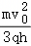的匀强电场，求粒子运动过程中的最小速度及从A点射出到速度达到最小所经历的时间。
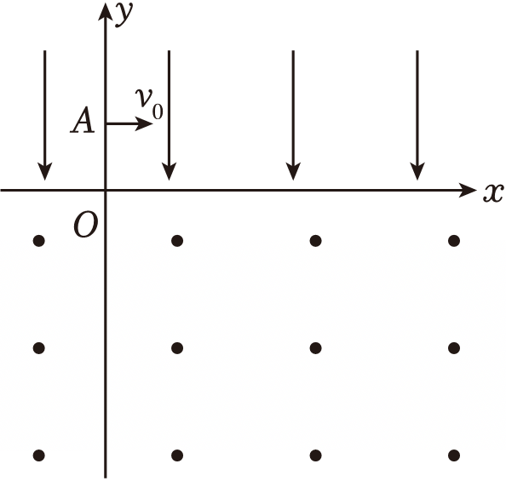
25．（2026•山东模拟）如图所示，以O为坐标原点，建立O﹣xyz坐标系。x＜0区域存在沿x轴正方向的匀强电场E（大小未知），在+x、+y、+z区域内存在一边长为3L的正立方体区域Obcd﹣efgh，其中b、d、e分别位于x、y、z轴上，该区域内存在沿z轴正方向的匀强电场E₁（大小可调）以及沿z轴正方向的匀强磁场B（大小可调）。一带电粒子由坐标为（﹣L，0，0）的a点静止释放，粒子经电场加速后到达O点速度大小为v₀，此后进入正立方体区域。已知该粒子的质量为m、电量为+q（q＞0），不计粒子重力和场的边界效应。
（1）求电场强度E的大小；
（2）若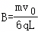、E₁＝E，求粒子离开正立方体区域的坐标；
（3）若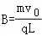、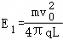，求粒子第二次离开正立方体区域的坐标。
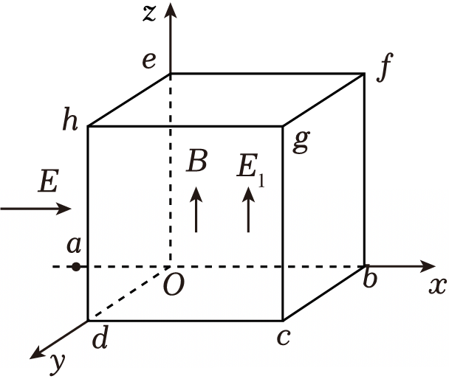
26．（2026•邢台模拟）如图所示，在竖直平面内建立直角坐标系xOy，y轴左侧区域存在方向水平向右的匀强电场1，y轴右侧区域有方向竖直向上的匀强电场2。第二象限固定有半径为R的光滑绝缘圆弧管道，最低点A与x轴相切，D为最高点，CF为一条直径，与AD间的夹角为37°。第一象限存在方向垂直纸面向里的匀强磁场，磁感应强度大小为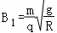，第四象限存在方向垂直纸面向里的匀强磁场，磁感应强度大小为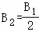。一质量为m、电荷量为+q（q＞0）的带电小球从A点以初速度沿切线进入管道，经过C、F两点时的动能相等，离开F点后，从坐标原点O进入y轴右侧的区域。已知重力加速度为g，电场2的电场强度为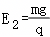，小球可视为质点，不计光滑绝缘管道对电场的影响。取sin37°＝0.6，cos37°＝0.8。
（1）求小球在D点时受到轨道的作用力大小；
（2）求小球从O点第一次运动到M点（30R，0）所用的时间；
（3）若撤去y轴右侧的电场，求小球能到达的最高点和最低点的高度差。
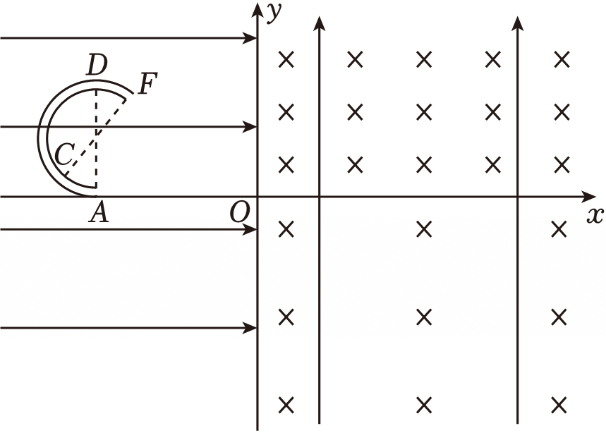
27．（2026•聊城模拟）如图所示，MN、M′N′是固定在水平桌面上，相距L＝0.5m的光滑平行金属导轨（足够长），导轨间存在着竖直向下的匀强磁场，磁感应强度大小为B＝1T。MM′间连接一个C＝0.5F的电容器，质量分别为m_{a}＝0.1kg，m_{b}＝0.2kg的两导体棒a、b垂直导轨放置，其长度与导轨间距相等，其中a棒阻值R_{a}＝0.5Ω，b棒阻值R_{b}＝1.0Ω。在b棒右侧0.2m处固定一个弹性装置P，金属棒与P碰撞后瞬间可以原速率弹回。现锁定b棒，闭合开关S，a棒在外力的作用下，以v₀＝4m/s的速度向右匀速运动，当a棒与b棒碰撞前瞬间，b棒解除锁定，且同时撤去外力。已知a、b两棒运动过程中始终与导轨垂直且接触良好，导轨电阻、接触电阻不计。求：
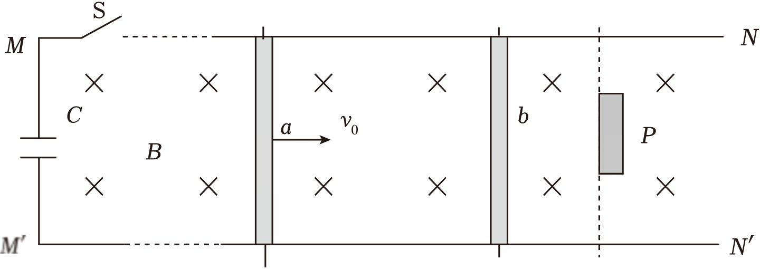
（1）a棒与b棒碰撞前，锁定装置对b棒的作用力；
（2）若a、b两棒相碰后立即粘合在一起，碰到P前已做匀速运动，计算匀速运动的速度大小；
（3）若碰撞前瞬间，将开关S断开并同时给b棒一个向左的初速度，大小为2m/s，a棒与b棒发生弹性碰撞，则最终a、b两棒的速度大小为多少？
28．（2026•大渡口区校级模拟）在平面直角坐标系xOy中，y≥h（h＞0且为已知常数）区域存在沿y轴负方向的匀强电场，场强大小为E；0＜y＜h的区域为真空无场区；y≤0区域分布着方向垂直纸面向外的匀强磁场。现将一比荷为的带正电粒子，从电场中y轴上的P点以某初速度沿x轴正方向射出。穿过电场和无场区后，从x轴上的M₁点首次射入磁场。该装置内置了智能调节系统，若每次粒子射入磁场的速度方向与x轴正方向成45°，则成功触发下方的磁场递减机制，磁感应强度立即减半。不计电磁场边界效应及粒子重力，不考虑磁场变化产生的电磁感应现象。
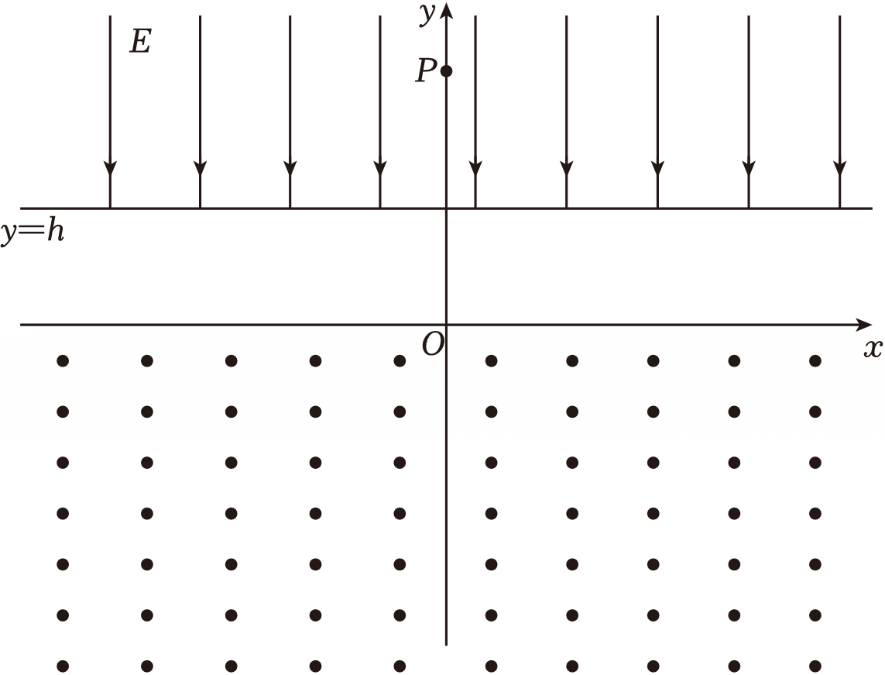
（1）若P点坐标为（0，h+d），初速度大小为v，求粒子首次在电场区域运动的时间t₁以及到达M₁点的动能E_{k1}；
（2）在满足触发条件的前提下，通过改变释放位置P（初速度随之改变）来优化路径，使粒子从P点到M₁点的时间最短，求对应P点的纵坐标和初速度v₀大小；
（3）在（2）问时间极值条件下，粒子自M₁进入磁场后，从x轴上的N₁点射出磁场，且M₁N₁＝2h，求粒子从P点到第2026次离开磁场（到达N2026点）的总时间T₂₀₂₆及N₂₀₂₆点的横坐标。（结果可用指数表示）
29．（2026•安徽模拟）多功能磁控测量装置核心部分如图1所示，O﹣xyz直角坐标系中，底座位于xOy平面内，薄胶片AA₁A₂A₃平行xOy平面，底座与胶片之间为区域Ⅰ，该区域内部分空间存在着匀强磁场，方向沿+y方向；胶片上方为区域Ⅱ，该区域内所有空间存在着匀强磁场，方向沿﹣y方向，且两区域磁场大小相同。如图2所示，某次实验时粒子源由O点沿+z方向发射一束带负电的粒子（可视为质点），粒子电荷量大小均为q，速度均为v，质量分布在m∼km之间（k＞1且k未知）。粒子由O点直接进入区域Ⅰ的磁场，出磁场后通过胶片上的DE区间进入区域Ⅱ，射向胶片前所有粒子速度的反向延长线均汇聚于OA的中点C，其中，tan。质量为m的粒子穿过胶片时，由于胶片对速度的影响导致每次穿透胶片前后，速度的水平、竖直分量的大小相对各初始分量的比值不变。经区域Ⅱ磁偏转后，粒子再次穿过胶片（此时区域Ⅰ磁场已关闭），恰好能经过该粒子第一次出区域Ⅰ磁场的位置，两次通过该位置的速度方向互相垂直。忽略粒子重力、粒子间的相互作用及关闭磁场对粒子的影响，粒子穿过胶片前后质量、电荷量不变，射到底座后电荷被导走。
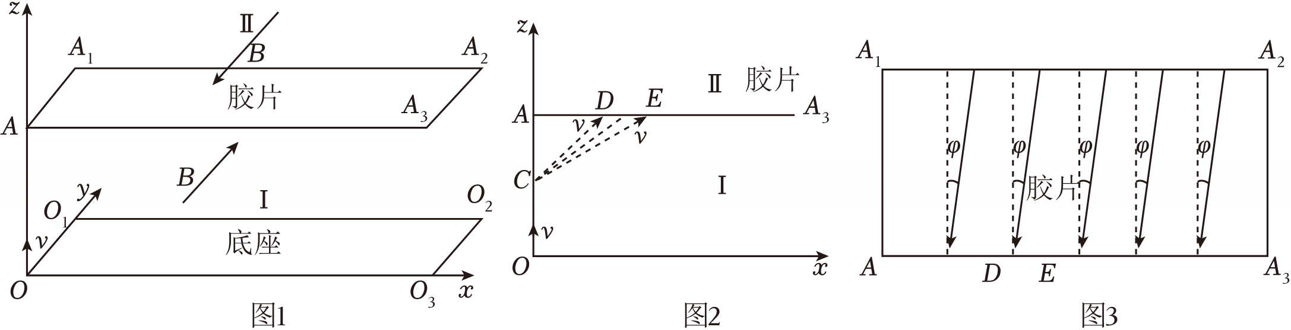
（1）求质量为m的粒子在区域Ⅰ磁场中运动的时间；
（2）求k及区域Ⅰ磁场B的大小；
（3）若区域Ⅱ磁场安置时磁场方向偏差了角度φ，如图3所示，求质量为m的粒子相邻两次穿透胶片位置的间距（φ已知）。
30．（2026•商丘模拟）在如图所示的直角坐标系xOy平面内，x轴上方的部分区域存在着方向垂直坐标平面向外、磁感应强度大小为B＝0.5T的匀强磁场，y轴左边的磁场边界如图中虚线所示，其中曲线AO段为抛物线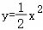的一部分，其余为直线。位于直线边界上P（﹣5m，8m）点的粒子源，能在坐标平面内垂直直线边界向磁场内发射比荷均为k＝20C/kg的速率不同的带正电的粒子，已知粒子从边界AO间D点（图中未标出）射出磁场时在磁场中运动时间最长，不计粒子的重力与粒子间的相互作用力。求：
（1）从O点射出磁场的粒子运动速率v₁。
（2）PD连线与直线PA间夹角θ的正切值tanθ。
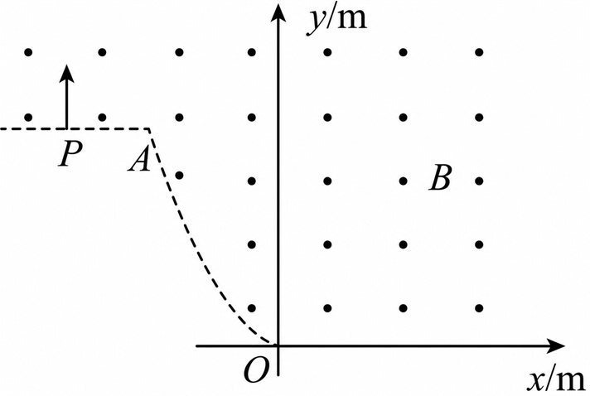
31．（2026春•拱墅区校级月考）在倾角为θ的足够长绝缘斜面上铺设如图所示的金属导轨，顶端OA₁、OA₂为“A”形，D₁与D₂是两条足够长平行金属导轨的上端点。两电阻不计的平行直金属丝AD₁、A₂D₂将金属导轨“∧”形轨道和D₁、D₂连接，C₁、C₂是其中间对称的两点。在C₁C₂上方区域均存在垂直导轨平面向外的匀强磁场B₁，D₁D₂下方区域存在沿导轨平面向上的匀强磁场B₂，其他部分无磁场。质量为m的导体棒PQ在导轨上运动，它与D₁D₂下方区域的动摩擦因数为μ，其余部分摩擦不计，运动过程中始终保持与A₁A₂平行。已知金属导轨单位长度的电阻为λ，其余电阻均不计，OA₁、OA₂及导轨间距A₁A₂均为d且d＝2m，m＝0.8kg，λ＝0.5Ω/m，μ＝0.5，θ＝30°，重力加速度g＝10m/s²，不计空气阻力，两磁场互不影响。
（1）若B₁＝1T，金属棒PQ从“∧”形轨道上端O点开始，在沿外力作用下以v＝1m/s的速度沿导轨匀速下滑，滑至A₁A₂处撤去外力。
①求PQ到达A₁A₂处的瞬间，回路中感应电流的大小与方向；
②若PQ滑过A₁A₂后下滑x＝3.6m再次达到匀速（未离开磁场B₁），求变速过程的时间t；
③若PQ单位长度的电阻也为λ，求PQ滑动至OA₁、OA₂的中点连线处瞬间，PQ两端的电势差U_{PQ}。
（2）若磁场B₁、B₂均从0开始随时间以＝k的变化率均匀增加，让金属PQ从D₁D₂处由静止释放，同时对PQ施加平行于导轨向下的外力F，使其做加速度大小为a＝2m/s²的匀加速直线运动，求经过多少时间，外力F达到最大值。
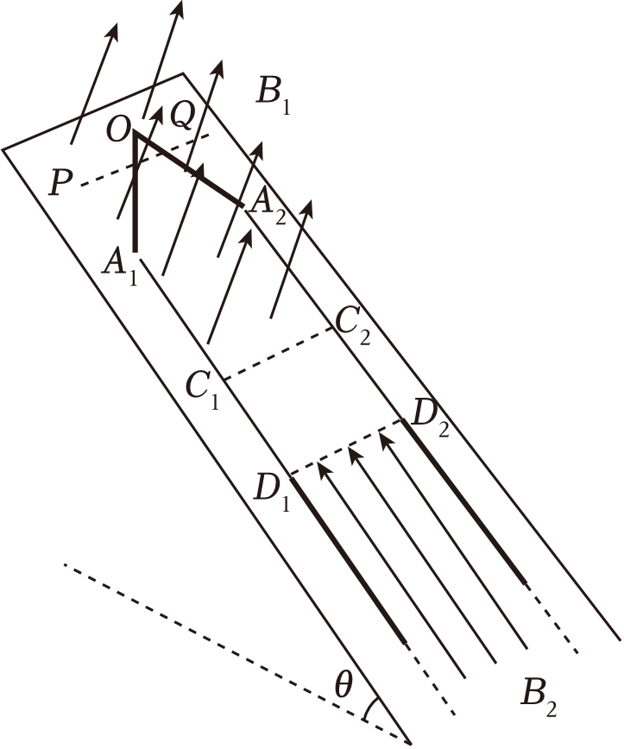
32．（2026•辽宁模拟）如图所示，一足够长的绝缘木板质量M＝1kg静止在光滑的水平面上，木板左侧静止放置一质量m＝4kg、电荷量q＝+2C的小滑块（可视为质点），虚线下方空间中存在垂直纸面向里的匀强磁场，磁感应强度B₁＝2T，虚线上方存在垂直纸面向里的匀强磁场，磁感应强度B₂大小未知，其中虚线距离水平面高度h＝5m，已知小滑块与绝缘木板之间的动摩擦因数为μ＝0.25，可认为最大静摩擦力等于滑动摩擦力，忽略绝缘木板的厚度，g＝10m/s²，π≈3，现在整个空间中施加水平向右的匀强电场，电场强度E＝20N/C。求：
（1）施加匀强电场瞬间，绝缘木板的加速度大小；
（2）经过多长时间小滑块与绝缘木板发生相对滑动；
（3）已知小滑块经过P点刚好脱离长木板时，立即将匀强电场方向改为竖直向上（大小不变），从该时刻开始计时，若想使小滑块用最短时间到达Q点（Q点在P点右侧且与P点在同一水平线上，均未画出），，求最短时间和对应的磁感应强度B₂的大小。
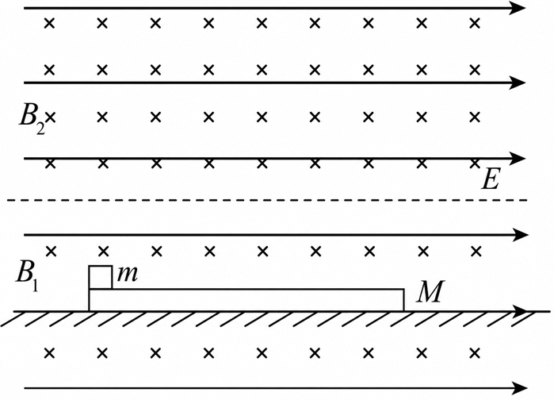
33．（2026•河西区模拟）如图所示，间距为L的水平边界M、N之间存在垂直纸面向里、磁感应强度大小为B的匀强磁场。单匝矩形金属线框abcd由粗细均匀的同种材料制成，线框的电阻为R、质量为m、ab边长为2L、bc边长为L。开始时，bc边在边界M的上方，且其到边界M的距离为L，线框由静止释放，运动过程中bc边始终平行于边界M且线框也始终位于竖直平面内。忽略空气阻力及磁场的边界效应，重力加速度大小为g。若ad边离开磁场区域前已达到匀速运动状态，求：
（1）bc边进入磁场瞬间，线框克服安培力做功的功率P；
（2）bc边进入磁场瞬间，b、c两点的电势差U_{bc}；
（3）线框从静止到完全穿过磁场区域的过程中产生的总焦耳热Q。
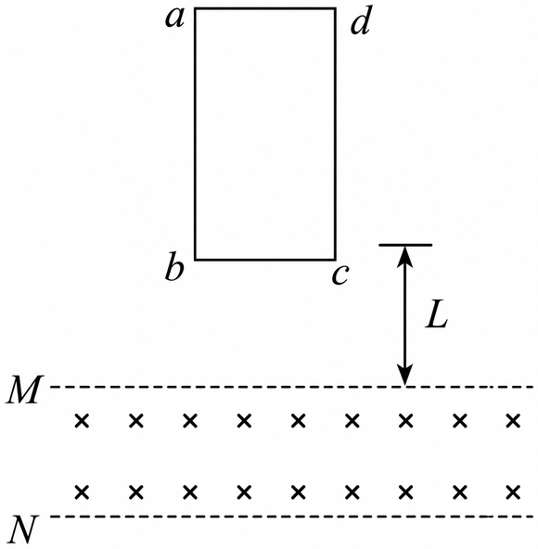
34．（2026•咸阳模拟）如图所示，足够长的倾斜导轨与水平面的夹角为θ＝30°，导轨间距为d＝1m，整个空间存在垂直于导轨平面向下、磁感应强度大小为B＝1T的匀强磁场，导体棒ab和导体棒cd刚好静止在导轨上，导体棒cd左侧和右侧的导轨用一小段绝缘材料连接，cd刚好位于绝缘材料上。导轨的上端连接一个自感系数为L＝1H的线圈，线圈的直流电阻不计，导轨的下端连接一电动势为E＝11V、内电阻不计的直流电源。闭合开关S，导体棒ab达到匀速后与导体棒cd相碰，并粘在一起向上运动，运动至最高点时将两棒锁定。已知导体棒ab接入电路的电阻为R＝1Ω，导体棒cd的电阻不计，两导体棒的质量均为m＝0.1kg，当线圈中电流变化时，线圈中的自感电动势为E＝L，导轨与导体棒之间的最大静摩擦力等于滑动摩擦力，所有接触面间动摩擦因数均相同，不计金属导轨的电阻，重力加速度g取10m/s²，求：
（1）导轨与导体棒间的动摩擦因数；
（2）ab棒达到匀速时的速度大小；
（3）cd棒向上运动的最大距离。
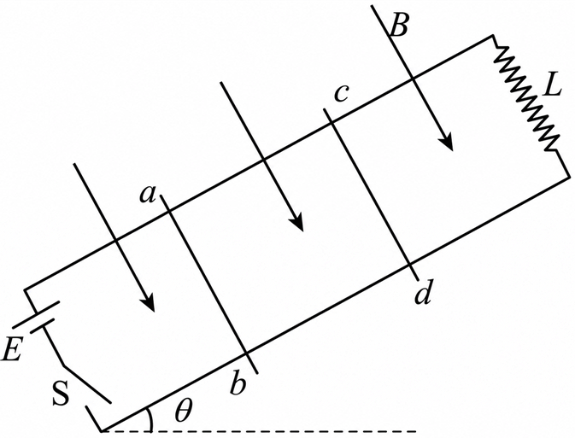
35．（2026•河北）图1为某质谱仪工作原理示意图。电离室中的气体分子被激光照射后发生电离，其中带正电的粒子由静止经平行于纸面的加速电场加速后，垂直于CD边进入梯形匀强磁场区域（磁场方向垂直纸面向外），并从CG边中点O平行于CD边射出，经无场区从边界PQ进入平行于纸面的匀强偏转电场，最终打到接收器与纸面交线MN上并被吸收，接收器可视为接地良好的金属板。MN延长线经过O点，与CD所在直线夹角为α，α可通过MN绕O点在纸面内的转动进行调整，调整前后PQ与MN始终平行且间距为0.3m不变。CG边长为0.2m，与底边HG夹角为60°，磁感应强度大小为0.4T，偏转电场的电场强度大小为1.8×10⁴V/m，方向始终垂直于PQ。整个过程只考虑一种粒子，加速电场的电压恒定，MN与PQ足够长，装置处于真空环境，忽略粒子间相互作用，不计重力。
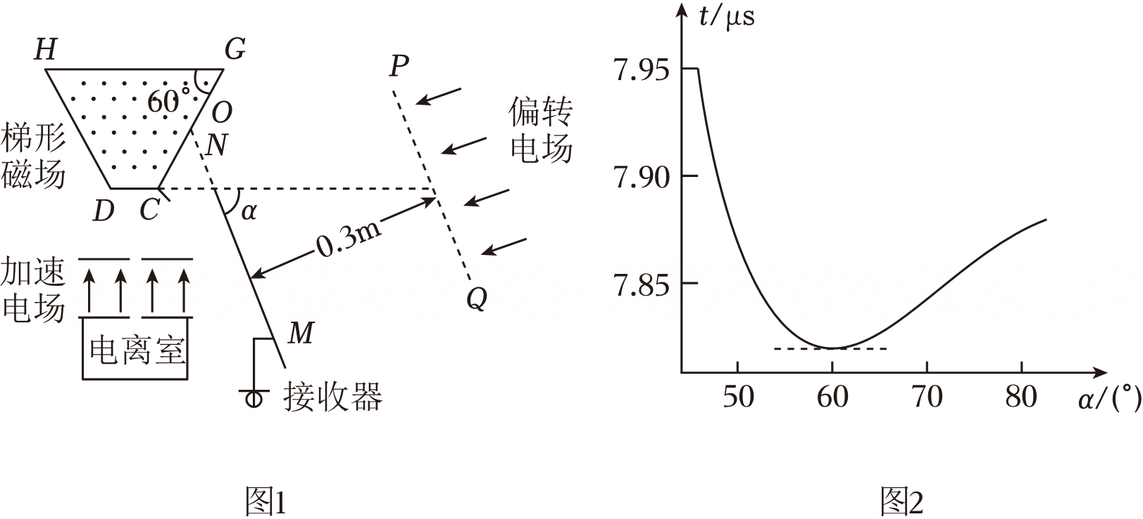
（1）已知激光波长为442nm，求该激光一个光子的能量ɛ。（普朗克常量h＝6.63×10^{﹣34}J•s，真空中光速c＝3×10⁸m/s）
（2）调整α，得到从粒子离开加速电场到粒子到达接收器所经历的时间t与α的关系如图2所示，求加速电场的电压U以及粒子比荷K。
（3）质谱仪稳定工作时，测得接收器每秒接收的粒子数为n，若再测一个除电荷量和质量以外的物理量，便可在（2）问的基础上得到粒子的质量。请写出该物理量，并推导粒子质量表达式（所有物理量均用字母表示）。
36．（2026•山东）如图所示，在Oxy坐标系中，第二象限有一粒子发生器，其右侧放置速度选择器，速度选择器中电场的电场强度大小为E，方向沿y轴负方向，匀强磁场方向垂直Oxy面向里；y＝﹣x（x≤0）与y轴正半轴所围区域Ⅰ（包含边界）中充满垂直Oxy面向外的匀强磁场；x轴下方为区域Ⅱ、第一象限为区域Ⅲ，两区域均充满方向垂直Oxy面向里的匀强磁场，磁感应强度大小分别为5B和12B。粒子发生器可发出质量不同、带电荷量均为+q的粒子。其中质量为m的粒子a经速度选择器后以速率v从点（﹣h，h）沿x轴正方向进入区域Ⅰ，一段时间后恰好从原点O沿y轴负方向进入区域Ⅱ。不计粒子重力及粒子间相互作用。
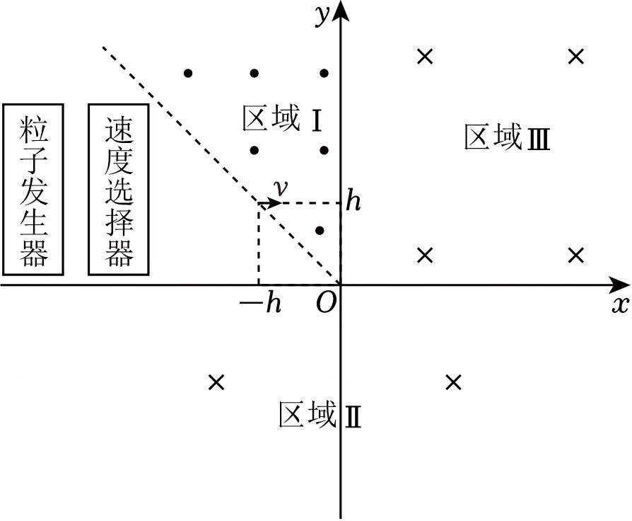
（1）求速度选择器中磁感应强度的大小B₀和区域Ⅰ中磁感应强度的大小B₁；
（2）求粒子a从O点运动到P点（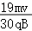，0）的时间t；
（3）当粒子a从点（，0）离开区域Ⅱ进入区域Ⅲ时，带电荷量为+q的粒子b恰好从O点以速率v沿y轴负方向进入区域Ⅱ，若要使粒子a、b在x轴相遇，且相遇时速度恰好都沿y轴正方向，求粒子b的质量M（用m表示）及两粒子第一次相遇时的x轴坐标x₁。
37．（2026•江苏）扫地机器人可利用磁场对通电线圈的安培力实现悬浮与驱动。如图，一扫地机器人内含abcd、a′b′c′d′两矩形线框，其中a′b′c′d′为平衡框，用于保持悬浮，abcd为驱动框，用于提供向前的动力。上下两导线中通电后，其间形成的磁场可视为匀强磁场，磁感应强度大小为B，方向垂直纸面向里。每个框都有一条边长为L并嵌入金属芯，金属芯使得该边处磁场的磁感应强度变为原来的k（k＞1）倍。两线框通过绝缘杆固定连接，总质量为m，运动过程中线框整体受到的摩擦阻力大小恒定，导线和线框均始终在同一竖直平面内，且线框的上下边与导线始终水平。
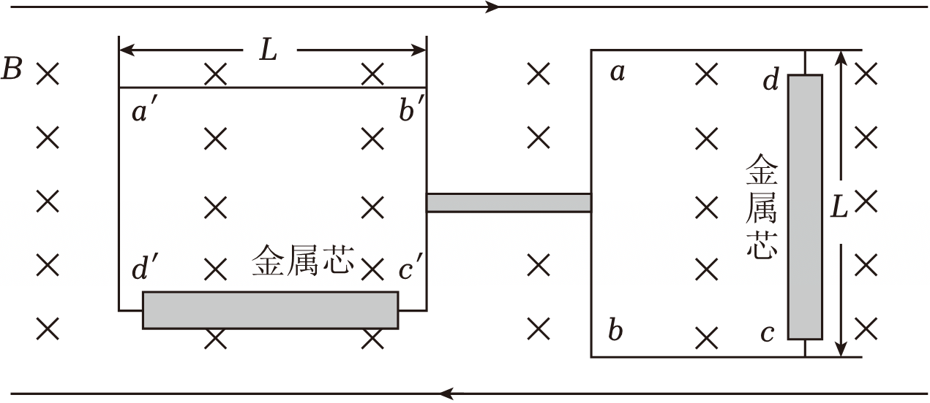
（1）为了使线框整体悬浮，求a′b′c′d′框中的电流I的大小和方向；
（2）若线框向右运行速度大小为v₁，求ab边的感应电动势E₁；
（3）若线框以速度大小v₀在水平方向上匀速运动，某时刻保持电流大小不变，仅将动力线框abcd中的电流反向，线框在安培力和阻力作用下做匀减速直线运动，经过位移s后停止，求整个减速过程，动力线框cd边所受安培力的平均功率P。
38．（2026•四川）如图所示，两根相距l的平行金属长导轨EH、FG与金属杆EF固定连接成U形框。U形框质量为m，电阻不计，静止在水平绝缘桌面上，与桌面间动摩擦因数为μ。劲度系数为k的绝缘轻弹簧一端连接杆EF的中点，另一端与墙壁相连，弹簧水平且处于原长。导轨上静置一质量为m、电阻为R的光滑金属杆JK。空间存在方向竖直向上的匀强磁场，磁感应强度大小为B。现使杆JK在水平向右的外力作用下做匀速直线运动。杆JK始终与导轨垂直且接触良好，弹簧始终与杆EF垂直且在弹性限度内，最大静摩擦力与滑动摩擦力大小视为相等，重力加速度大小为g。
（1）求U形框所受最大静摩擦力的大小；
（2）若弹簧保持原长，求杆JK做匀速直线运动速度的最大值；
（3）若杆JK运动速度大小为v，当弹簧伸长量为x₀时外力功率最小，求此时U形框的速度大小和外力功率的最小值。
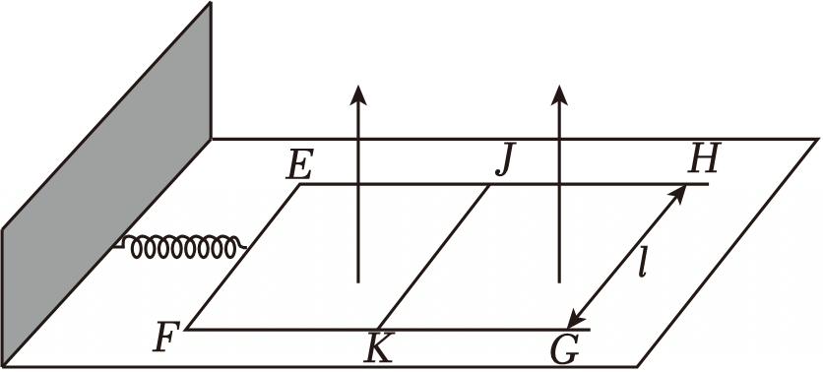
39．（2026•广东）如图（a）所示，两竖直放置且足够大的平行金属板M、N，两板间距为d，在两板正中间竖直平面内固定有一水平绝缘横杆，一质量为m、电荷量为q的小球通过两根等长且不可伸长的绝缘轻绳悬挂于横杆下方，小球与横杆的距离为d，两绳的夹角为直角，如图（b），接通电源，使板间电压由0开始缓慢增大，小球缓慢向N靠近，在此过程中每个时刻小球都受力平衡，当小球接触N的瞬间，电荷量变为﹣q，板间电压停止增大并在此后保持恒定，在此恒定电压下，小球每次与M或N接触后瞬间，速度均减为0，带电荷量变化满足“电性反转、大小不变”，从而在两板间沿着圆弧往复运动，重力加速度为g，小球可视为质点，每次与板碰撞均不影响两板间电压，忽略空气阻力和电场的边缘效应，忽略小球所带电荷对板间电场的影响。
（1）求M、N间的恒定电压U；
（2）求小球第一次碰撞M前瞬间，单根轻绳的拉力大小T；
（3）若某次小球碰撞M时，M、N间的电压突变为原恒定电压的k倍（k＞0），其他条件不变，此后小球仍能沿着圆弧往复运动，求k的取值范围，并求出该范围内不同k值对应的小球最大动能E_{k}。
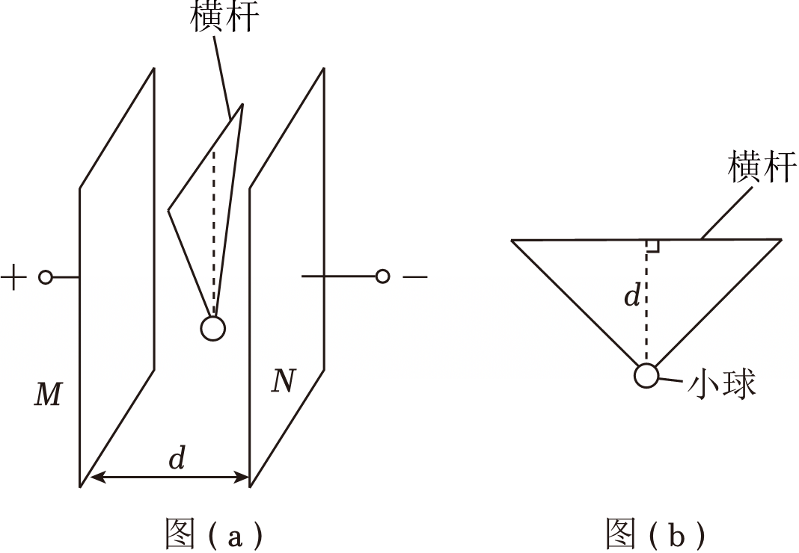
40．（2026•海南模拟）如图所示，两根平行金属导轨固定在绝缘水平面上，左侧导轨光滑、间距为2L，右侧导轨粗糙、间距为L，整个导轨处在磁感应强度大小为B、方向竖直向下的匀强磁场中。长分别为2L和L的导体棒ab和cd静止在导轨上，质量均为m，电阻均为R。现在导体棒ab上施加水平向左的恒力F₀，经过时间t₀，导体棒ab的加速度恰好为零，此时导体棒cd恰好开始滑动。该过程中两导体棒与导轨垂直并接触良好，左、右两侧的导轨足够长且电阻不计，重力加速度为g，最大静摩擦力等于滑动摩擦力。求：
（1）导体棒cd与导轨间的动摩擦因数μ；
（2）该过程中通过导体棒cd的电荷量q；
（3）该过程中恒力F₀所做的功W。
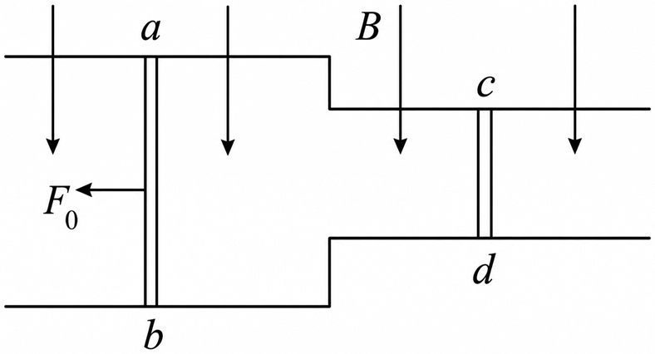
41．（2026•岳阳一模）一质量M＝1kg的绝缘长木板放在倾角θ＝37°的光滑斜面上，并在外力作用下保持着静止状态。木板左端距斜面底端的距离s＝10.25m，斜面底端固定着一弹性薄挡板，与之相碰的物体会以原速率弹回。t＝0时刻将一质量m＝2kg的带正电小物块置于木板上距离木板左端l＝37m的位置，并使其获得沿木板向上的初速度v₀＝6m/s，如图所示，与此同时，撤去作用在木板上的外力。空间还存在着沿斜面向上的匀强电场，场强大小E₀＝4×10³N/C，小物块的带电量q＝3×10^{﹣3}C，当木板第一次与弹性挡板相碰时，撤去电场。木板与物块间的动摩擦因数μ＝0.5，小物块可以看作质点，且整个过程中小物块不会从木板右端滑出，不考虑因电场变化产生的磁场，sin37°＝0.6，cos37°＝0.8，取重力加速度g＝10m/s²，求：
（1）t＝0时刻，小物块和木板的加速度的大小；
（2）木板第一次与挡板碰撞前瞬间的速度大小；
（3）小物块从木板左端滑出之前木板与挡板碰撞的次数，及滑出瞬间小物块与挡板间的距离。
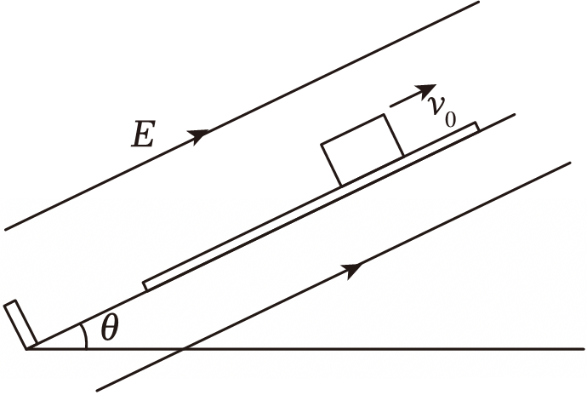
42．（2026•武威模拟）如图所示平面直角坐标系xOy中，y轴沿竖直方向，y轴左侧﹣12m＜x＜0的区域内，存在沿y轴正向的匀强电场E₁和垂直坐标平面的匀强磁场（未画出），y轴右侧的区域内有与x轴负方向成60°角，场强为E₂的匀强电场，的区域有与x轴正方向成30°，场强为E₃的匀强电场。一质量为m＝6×10^{﹣3}kg，电荷量为q＝1.0×10^{﹣3}C的带电微粒以速度v₀＝12m/s沿x轴正向进入电磁场中，在y轴左侧区域做匀速圆周运动，微粒从原点O进入y轴右侧后，在的区域内做直线运动，且速度恰好垂直E₂方向，已知E₃＝30N/C，重力加速度g＝10m/s²，求：
（1）y轴左侧电场E₁的大小及磁场的大小和方向；
（2）微粒刚进入区域时的速度大小；
（3）微粒再次经过x轴时的横坐标。
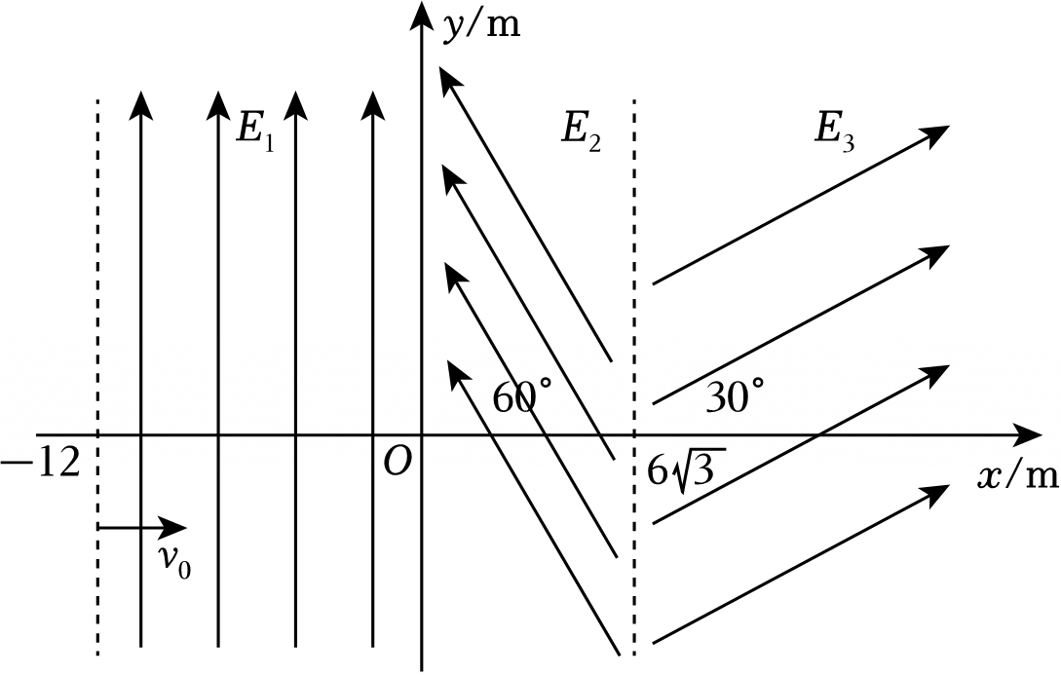
43．（2026•西湖区校级模拟）如图所示，间距为L的光滑平行金属导轨由两部分组成，AB之间接有一个电容器，AB左侧部分导轨与水平面成θ＝45°角倾斜放置，两导轨间有垂直该部分导轨所在平面向上、磁感应强度大小为B的匀强磁场。AB右侧部分为水平导轨，G、H两处各由绝缘材料平滑连接两侧导轨，CD与EF、GH与IJ之间均存在垂直该部分导轨所在平面向下、磁感应强度大小为B的匀强磁场，EF与GH、GH与IJ之间距离均为L。由质量为m、总电阻为R的均匀金属丝制成的刚性线框cdef放置在导轨上，cd边恰处于CD位置，cd＝2L，df＝L，其中心到两根导轨的距离相等。初始时开关S断开，质量为M、长度略大于L的金属杆ab从左侧导轨上距离地面高为h处由静止下滑，至导轨底端时速度大小为。已知CD与EF间距离足够长，导轨及金属杆ab的电阻均不计，重力加速度为g。
（1）求金属杆ab下滑至导轨底端时电容器两端的电压U₀及电容器储存的能量E；
（2）求电容器的电容C；
（3）金属杆ab从左侧导轨底端滑出后，闭合开关S，求线框ef边运动到EF位置时的速度大小v₁；
（4）第（3）问中线框ef边运动到EF位置的瞬间断开开关S，求线框的cd边从IJ位置滑出磁场时的速度v。
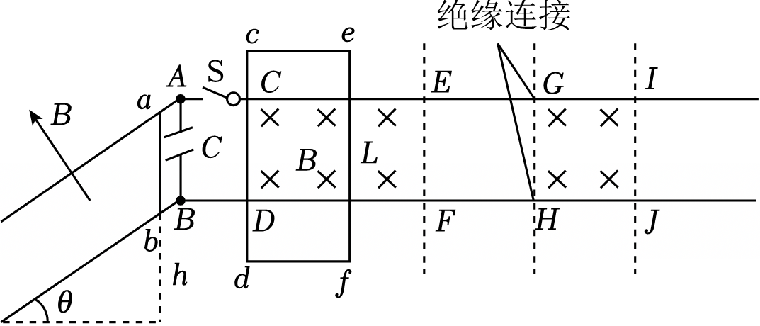
44．（2025秋•青岛校级月考）如图所示，足够长的平行光滑导轨间距为L＝1m，导轨由水平部分和倾斜部分组成，CD连线与导轨垂直且C、D处平滑连接。水平导轨间有竖直向上的匀强磁场，磁感应强度为B＝1T，倾斜导轨间无磁场。一导体棒a静止放置在水平导轨上，a棒与CD的距离为d。另一导体棒b从距水平导轨高度为h＝3.2m的倾斜导轨上由静止释放，运动过程中a、b棒始终与导轨垂直且接触良好，a、b棒始终未相遇。已知a、b棒的质量均为m＝1kg、电阻值均为R＝1Ω、长度均为L＝1m，不计导轨电阻和空气阻力，重力加速度g取10m/s²。求：
（1）b棒刚进入磁场时，回路的电流I₀；
（2）a、b棒稳定后，a棒上产生的总焦耳热Q_{a}；
（3）a棒与CD的距离d的最小值。
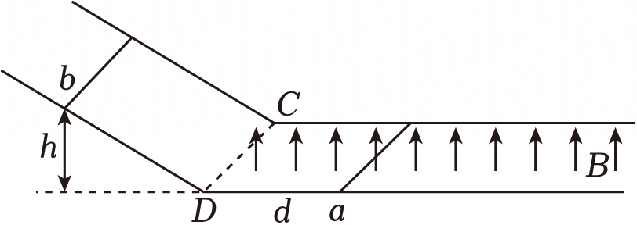
45．（2026•四川）如图所示，纸面内建有直角坐标系xOy，直线y＝﹣x+d（d＞0）左下为Ⅰ区。直线y＝﹣x+3d右上为Ⅱ区，两条直线之间在y轴左、右两侧分别为Ⅲ区和Ⅳ区。Ⅰ区和Ⅱ区有垂直纸面的匀强磁场，磁感应强度大小均为B，Ⅰ区磁场方向垂直纸面向外，Ⅱ区磁场方向未知；Ⅲ、Ⅳ区无磁场。Ⅲ区有长度为2d且平行于y轴的细管加速器，可使进入管内的带正电微粒具有沿y轴正方向的恒定加速度。质量为m、电荷量为q（q＞0）的微粒甲在纸面内运动。不计微粒重力，微粒不与细管加速器发生碰撞。
（1）若甲在Ⅰ区做半径为2d的圆周运动，求该运动的速度大小；
（2）若甲做周期性运动，每次过（d，0）时速度均沿x轴正方向，求此周期性运动的周期；
（3）若甲在Ⅰ区的圆周运动轨迹半径为2d且Ⅱ区磁场方向垂直纸面向外。某时刻甲与静止在（d，0）处的不带电微粒乙发生弹性正碰，碰撞过程中无电荷交换，碰撞后乙沿x轴正方向运动。乙与甲的质量之比为k。要使甲与乙再次正碰，且碰撞前甲仅进入Ⅱ区一次，求细管加速器位置的横坐标及k需满足的条件。
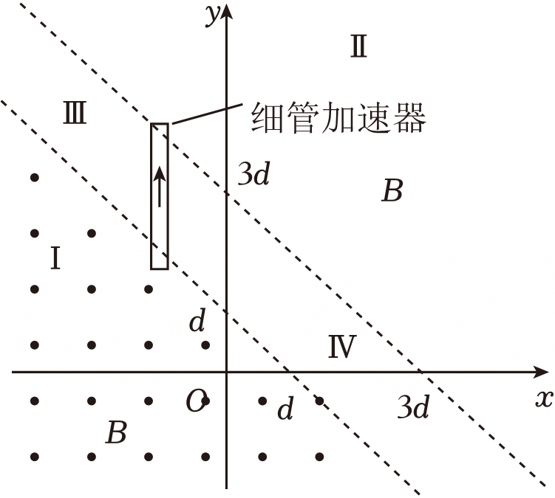
46．（2026•大同一模）如图所示，在平面直角坐标系xOy的第二象限内有沿y轴负方向的匀强电场，第三、四象限内有垂直于坐标平面向里磁感应强度为B的匀强磁场。现在一质量为m、电荷量为q的带正电的粒子从y轴上的A点，以某一初速度v₀（未知）沿x轴负方向射入第二象限，粒子经电场偏转后从x轴上的C点进入第三象限，之后经磁场偏转从y轴上D点（未画出）垂直y轴射入第四象限，已知A、C两点的坐标分别为（0，d），（﹣2d，0），不计粒子的重力。
（1）求粒子初速度v₀的大小；
（2）求匀强电场的电场强度大小；
（3）粒子射入第四象限的磁场后，还始终受到与速度大小成正比、方向相反的阻力（比例系数为k），且只在该象限内运动。已知粒子在该象限内的轨迹恰好与y轴相切于P点（未画出），且P点处粒子速度不为零，求：D、P两点间的距离以及粒子从D点运动至P点过程克服阻力所做的功。
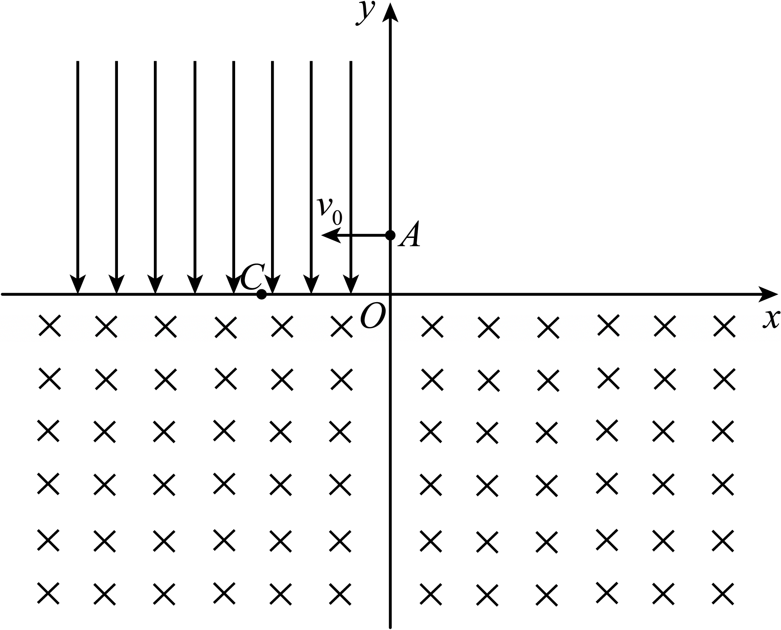
47．（2026•靖边县校级模拟）如图所示，电场强度为E₀的匀强电场竖直向下，A、B分别是左、右边界上的点，虚线圆与电场右边界相切于B点，圆心为O，BD、CE分别是水平直径与竖直直径，A、E两点在同一水平线上，圆内存在垂直纸面向里的匀强磁场，圆的上方和右方存在范围足够大、垂直纸面向外的匀强磁场。一质量为m、带电量为+q的粒子（不计重力），从A点以斜向右上方的速度（与竖直方向的夹角为53°）射入电场，经过一段时间t₀运动到B点，然后以水平向右的速度射入圆形磁场，接着运动到C点，再运动到D点，最后从E点射出磁场，sin53°＝0.8。求：
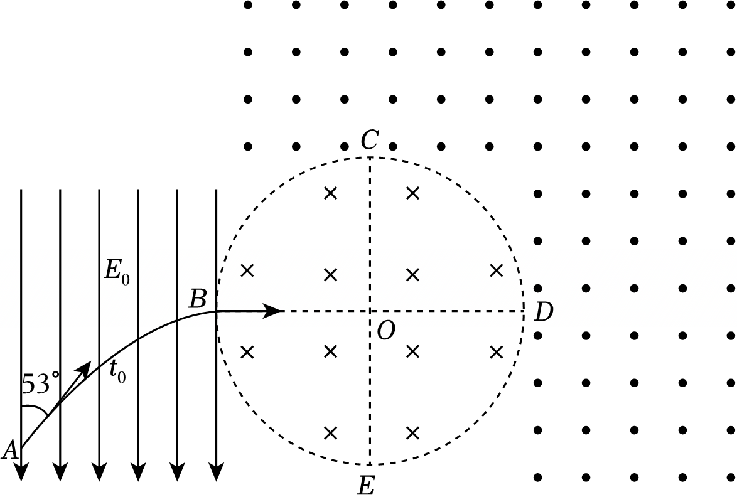
（1）粒子在B点的速度以及A、E两点间的距离；
（2）两个匀强磁场的磁感应强度大小以及粒子从B到E的运动时间；
（3）粒子从B到E这段时间内所受平均作用力的大小以及粒子从A到E这段位移内所受平均作用力的大小。
48．（2026•雁江区校级模拟）如图所示，一个位于x轴上方带电的平行板电容器，极板长度为2L、极板间距为，电容器的右极板与y轴重合且下端在原点O，y轴右侧有一与y轴平行的虚线MN，在y轴和虚线MN之间存在垂直于xOy平面的匀强磁场，x轴上方磁场方向垂直纸面向外，x轴下方磁场方向垂直纸面向里。某时刻一质量为m、电荷量为+q、不计重力的带电粒子沿y轴正方向以大小为v₀的初速度紧挨电容器左极板下端射入电容器内，经电场偏转后，粒子刚好从电容器的右极板最上端P射入磁场中。
（1）计算电容器两极板间电场强度E的大小；
（2）若粒子从P点进入磁场经x轴上方磁场偏转（未到达虚线MN）后不会打到电容器的右极板上，求x轴上方磁场的磁感应强度B₁应满足什么条件；
（3）若x轴上、下磁场的磁感应强度大小之比为1：2，粒子在x轴上方做半径为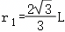的圆周运动到达x轴时从Q点（图中未画出）进入x轴下方磁场。若要粒子垂直于虚线MN离开磁场，计算虚线MN与y轴之间的最短距离d。
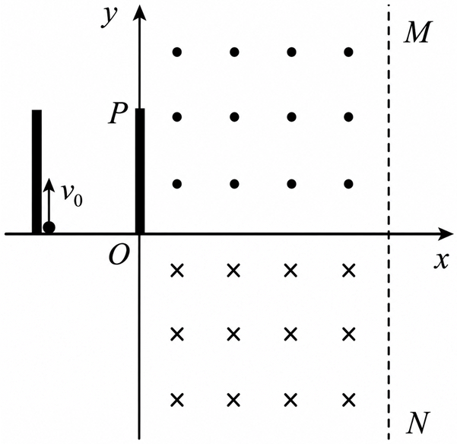
49．（2026•江苏模拟）如图为某简谐热传动装置原理图，右侧热传动泵源通过“工”字形金属支架ABDC使CD杆在水平金属导轨abcd上做简谐运动，振幅为A，周期为T，导轨间距为L，最大速度大小为v_{m}。虚线EF处是简谐运动的平衡位置，EF左侧导轨处于竖直向下、磁感应强度大小为B的匀强磁场中，“工”字形金属支架质量为m，导轨bc边和支架CD杆的阻值同为R，导轨和支架的其余部分电阻均忽略不计。t＝0时刻，“工”字形金属支架的CD杆恰向右通过EF，已知重力加速度为g，不计一切摩擦阻力，导轨与支架始终接触良好。
（1）时刻，求CD杆中流过电流i的大小与方向；
（2）从t＝0开始的内，求传动装置对支架做的功W；
（3）当t＝T时关闭传动装置，在汽缸机械结构作用下“工”字形金属支架做频率不变、振幅逐渐减小的运动，若从t＝T到t＝（k+1）T时间内，CD杆的平均振幅为A₁，求t＝（k+1）T（已知此时支架还未停下）瞬间CD杆中流过电流i_{k}的表达式。
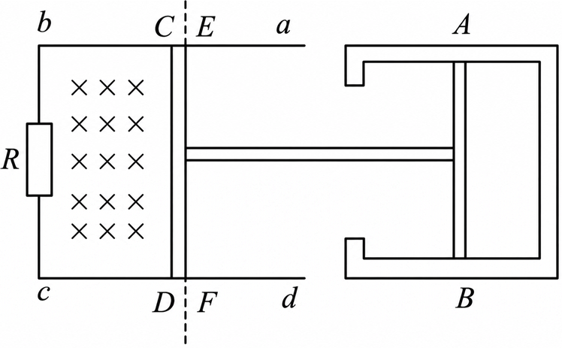
50．（2026•新泰市校级二模）如图所示，两间距为L＝1m的光滑平行金属导轨MN、PQ固定在绝缘水平面上，左端接有定值电阻R＝6Ω，右端NQ处有一固定弹性绝缘挡板，虚线1、2间和虚线3、4间的距离均为L＝1m，且均存在竖直向下的匀强磁场，磁感应强度大小均为B＝1T。质量为m＝0.1kg、阻值为r_{a}＝2Ω、长为L＝1m的导体棒a垂直导轨放在虚线1左侧，质量为m＝0.1kg、阻值为r_{b}＝6Ω，长为L＝1m的导体棒b垂直导轨放在虚线2、3间，虚线2、3间距离很小。某时刻给棒a一水平向右的初速度v₀＝6m/s，两棒始终与导轨垂直且接触良好，所有碰撞均为弹性碰撞。求：
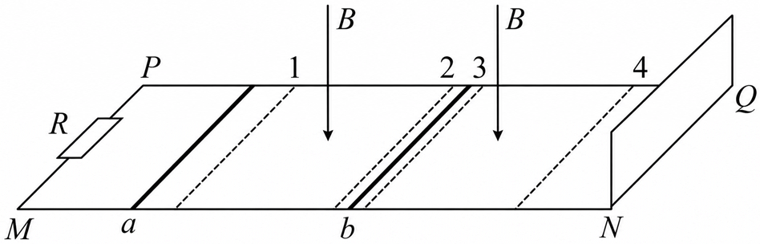
（1）棒a刚越过虚线1瞬间的加速度大小；
（2）棒a第一次在虚线1、2运动的过程中，R上产生的焦耳热；
（3）最终两棒停止的位置。
51．（2026•镇安县校级模拟）如图所示，平行光滑金属导轨固定在绝缘水平桌面上，导轨左侧接有电容为C的电容器及阻值为R的定值电阻，右端连接有足够长的光滑圆形轨道，匀强磁场区域边界分别为ab、cd及ef、gh，导轨间距离为L，磁场区域的磁感应强度大小均为B，方向分别为竖直向上与竖直向下。导体棒M接入导轨的电阻为R、质量为2m（2m＝B²L²C），绝缘棒N的质量为m，两棒垂直导轨放置且始终接触良好。开始时N静止于cd与ef之间的某位置，M静止于ab边界，单刀双掷开关处于空置状态，电容器两极板间的电压为U。现将单刀双掷开关与1连接，M在安培力的作用下由静止开始水平向右运动，在到达cd之前电容器两极板间的电压降为原来的一半且保持不变，M运动到cd位置立即将单刀双掷开关与2连接。其他电阻忽略不计，M、N间的碰撞均为弹性碰撞，第一次碰撞之后，N与M每次碰撞前M均已静止，且碰撞时间极短。电容器储能表达式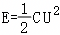，其中U为电容器两极板间的电压。求：
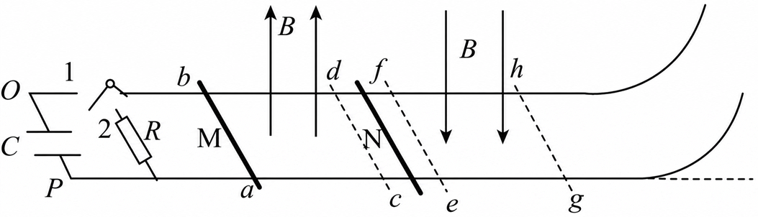
（1）电容器极板P的极性以及M由静止开始运动至电容器两极板间的电压刚降为原来的一半过程，M产生的热量Q；
（2）M第一次在efhg磁场区域中运动至停止过程，流过导体棒的电荷量q；
（3）从第一次碰撞后到最终两棒都停止，M在磁场中运动的总路程s（M始终不会超过ab边界左侧和gh边界右侧）。
52．（2026•沧州校级一模）如图所示的xOy坐标系中，第1、2象限内存在竖直向下的匀强电场，第3、4象限内存在垂直纸面向外的匀强磁场，t＝0时刻一个比荷为k的正粒子从坐标为（0，d）处沿x轴正方向以初速度v₀射出，粒子第一次经过x轴时速度与x轴正方向成45°角，第二次经过x轴时刚好经坐标原点O，不计粒子重力，求：
（1）匀强电场的电场强度大小；
（2）匀强磁场的磁感应强度大小；
（3）粒子从开始运动到经过x轴时的时间。
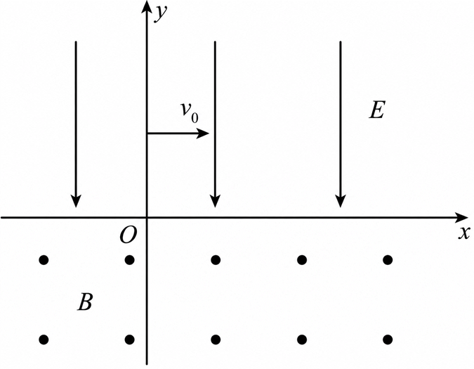
53．（2026•雁峰区校级二模）如图所示，直角坐标系x轴上方存在竖直向下的匀强电场，电场强度大小E＝100V/m，x轴下方存在垂直于纸面向外的匀强磁场，磁感应强度大小B＝0.1T，y轴上有点P（0，2m），x轴上有点N（d，0）。t＝0时刻一带电粒子自P以初速度v₀射出，经过N点进入磁场，一段时间后再次回到P点。已知粒子的荷质比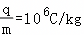，不考虑相对论效应和场的边界效应，忽略粒子的重力。
（1）若粒子初速度水平，求：
（ⅰ）粒子从P点运动到N点的时间
（ⅱ）N点的横坐标d
（2）若粒子初速度与水平方向存在夹角，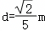，求粒子初速度v₀的大小。
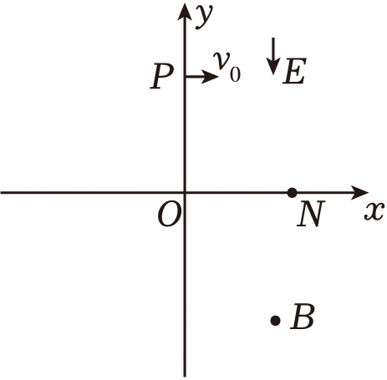
54．（2026春•淄博校级期末）在xOy坐标系中，第二象限有一粒子发生器，其右侧放置速度选择器，速度选择器中电场强度大小为E，方向沿y轴负方向，匀强磁场方向垂直xOy面向里；y＝﹣x（x≤0）与y轴正半轴所围区域Ⅰ中充满垂直xOy面向外的匀强磁场；x轴下方为区域Ⅱ、第一象限为区域Ⅲ，两区域均充满方向垂直xOy面向里的匀强磁场，磁感应强度大小分别为5B和12B。质量为m，电荷量为q的粒子a经速度选择器后以速率v从点（﹣h，h）沿x轴正方向进入区域Ⅰ，一段时间后恰好从原点O沿y轴负方向进入区域Ⅱ。不计粒子重力及粒子间相互作用。
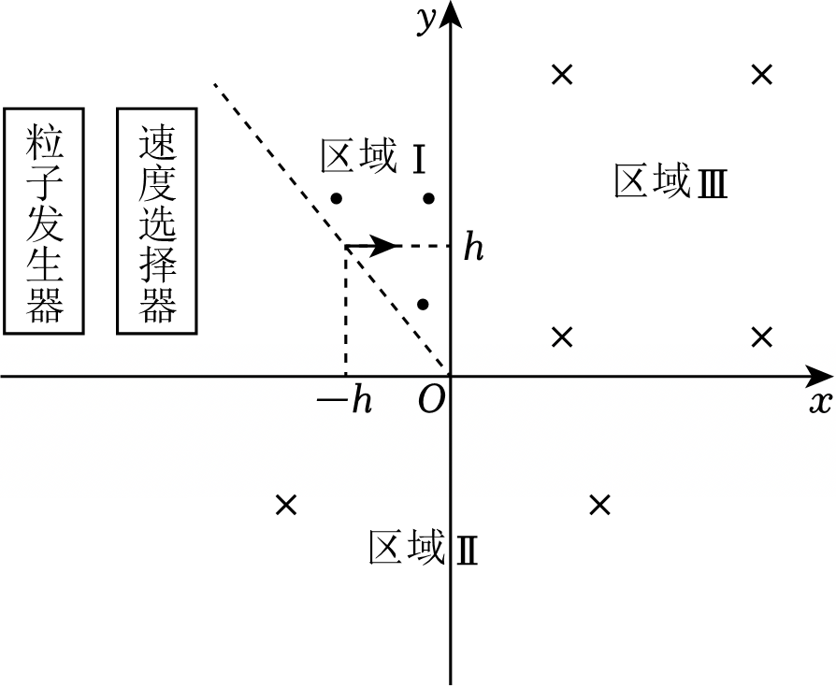
（1）求速度选择器中磁感应强度大小B₀和区域Ⅰ中磁感应强度大小B₁；
（2）求粒子a从O点运动到P点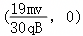的时间t；
（3）当粒子a从点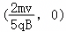离开区域Ⅱ进入区域Ⅲ时，和a电荷量相同的粒子b恰好从O点以速率v沿y轴负方向进入区域Ⅱ，若粒子a、b在x轴相遇且相遇时速度都沿y轴正方向，求粒子b的质量M及第一次相遇时的x轴坐标x₁。
55．（2026•襄阳模拟）在粒子物理学的研究中，经常用电场和磁场来控制或者改变粒子的运动。如图所示为一控制粒子运动装置的模型。在平面直角坐标系xOy的第二象限内，一半径为r的圆形区域内有垂直于坐标平面向外的匀强磁场I，磁场I的边界圆刚好与两坐标轴相切，与x轴的切点为P，与y轴的切点为Q，在第一象限内有沿y轴负方向的匀强电场，在x轴下方区域有垂直于坐标平面向外的匀强磁场Ⅱ，磁场Ⅱ中有一垂直于y轴的足够长的接收屏。P点处有一粒子源，粒子源在坐标平面内均匀地向第二象限的各个方向射出带正电粒子，粒子射出的初速度大小均为v₀。已知沿y轴正向射出的粒子恰好通过Q点，该粒子经电场偏转后以与x轴正方向成45°的方向进入磁场Ⅱ，并恰好能垂直打在接收屏上。磁场I、II的磁感应强度大小均为B，不计粒子的重力及粒子间的相互作用。
（1）求粒子的比荷k；
（2）求匀强电场的电场强度大小E；
（3）将接收屏沿y轴负方向平移，直至仅有三分之一的粒子经磁场Ⅱ偏转后能直接打到屏上，求接收屏沿y轴负方向移动的距离L。
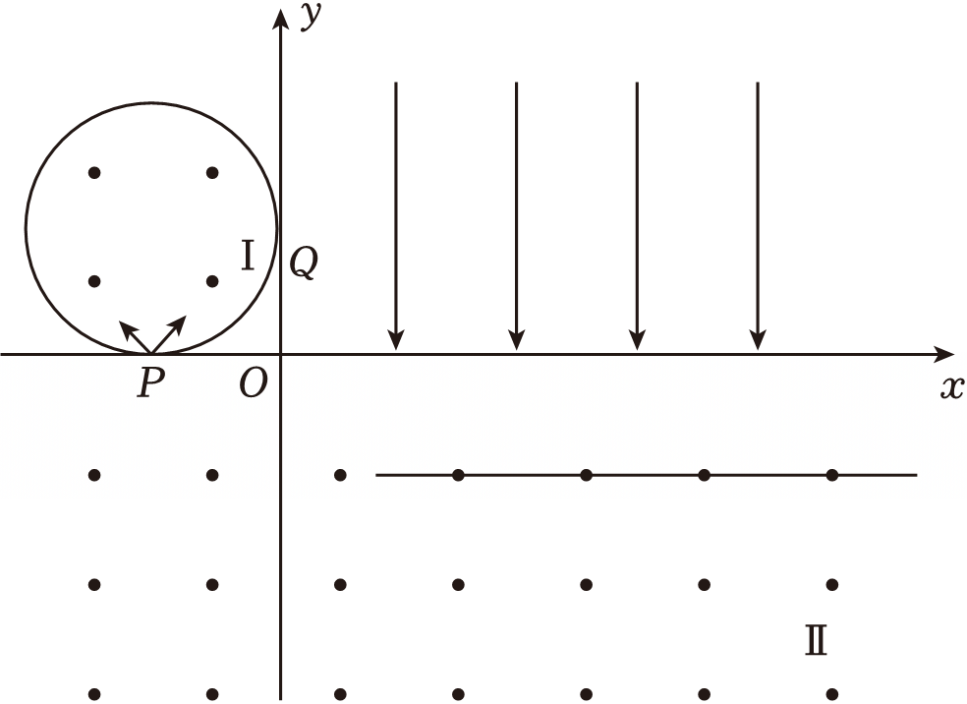
56．（2026•新余二模）在粒子物理学的研究中，经常用电场和磁场来控制或者改变粒子的运动。如图所示为一控制粒子运动装置的模型。在平面直角坐标系xOy的第二象限内，一半径为r的圆形区域内有垂直于坐标平面向外的匀强磁场Ⅰ，磁场Ⅰ的边界圆刚好与两坐标轴相切，与x轴的切点为P，与y轴的切点为Q，在第一象限内有沿y轴负方向的匀强电场，在x轴下方区域有垂直于坐标平面向外的匀强磁场Ⅱ，磁场Ⅱ中有一垂直于y轴的足够长的接收屏。P点处有一粒子源，粒子源在坐标平面内均匀地向第二象限的各个方向射出带正电粒子，粒子射出的初速度大小均为v₀。已知沿y轴正向射出的粒子恰好通过Q点，该粒子经电场偏转后以与x轴正方向成45°的方向进入磁场Ⅱ，并恰好能垂直打在接收屏上。磁场Ⅰ、Ⅱ的磁感应强度大小均为B，不计粒子的重力及粒子间的相互作用。
（1）求粒子的比荷k；
（2）求匀强电场的电场强度大小E；
（3）将接收屏沿y轴负方向平移，直至仅有三分之一的粒子经磁场Ⅱ偏转后能直接打到屏上，求接收屏沿y轴负方向移动的距离L。
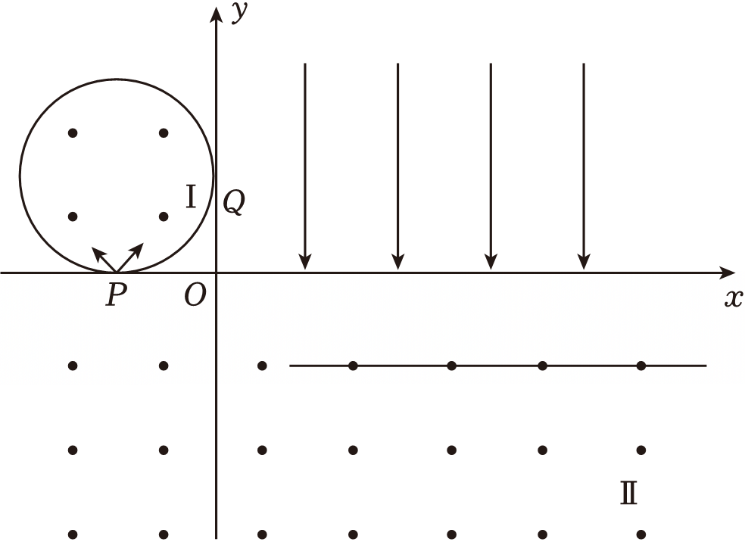
57．（2026•河南模拟）如图所示，平面直角坐标系xOy内，直线MN平行于y轴，与y轴距离为4d。第一象限内MN左侧有垂直于坐标平面向外的匀强磁场，第四象限内MN左侧有垂直于坐标平面向里的匀强磁场，两磁场的磁感应强度大小相同。在x＜0的区域内有沿y轴正向的匀强电场。在坐标为的P点，沿x轴正向以初速度v₀发射一个质量为m、电荷量为q的带正电粒子，粒子经电场偏转后刚好从坐标原点O进入磁场，粒子经磁场偏转后垂直MN射出磁场。不计粒子的重力。
（1）求粒子经过坐标原点时的速度；
（2）求匀强磁场的磁感应强度大小；
（3）若调整匀强磁场的磁感应强度大小为B₀（未知），再在第一象限磁场区域加一个方向沿y轴正向的匀强电场，电场强度大小E₀和磁感应强度大小B₀满足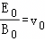，粒子从O点进入第一象限后，未离开第一象限即垂直MN射出磁场，求所加匀强电场的电场强度大小E₀。
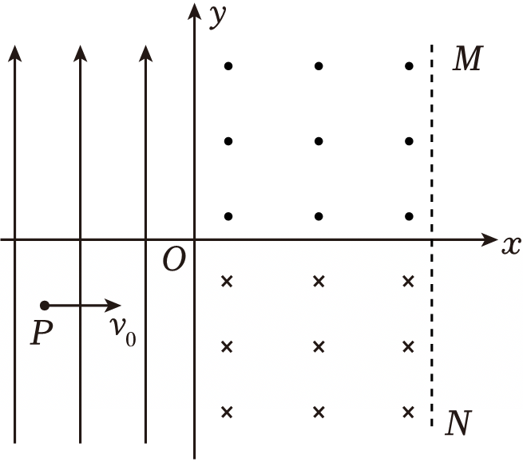
58．（2026•山西）如图，垂直于x轴的足够大绝缘薄挡板P紧贴平行金属板放置，挡板P有一小孔在原点O处，O点到垂直于y轴的两金属板距离相等。在xOy平面位于（﹣L，0）处的粒子源以速率v₀向面内各方向发射质量为m、电荷量为q（q＞0）的带电粒子。两金属板（上板为正极）间距为2L，板间电压U初始为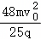。在xOy平面y轴右侧，圆心O′位于（0，L）、直径在y轴、半径为L的半圆区域存在方向垂直于平面向里的匀强磁场，其磁感应强度大小为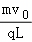。在x＞L处有一垂直于x轴的固定弹性绝缘挡板Q，粒子若碰到Q将发生弹性碰撞且电荷量q不变。粒子打到金属板或挡板P均会被吸收，不计粒子重力及粒子间的相互作用，忽略边缘效应。（v₀、m、q、L均为已知量）
（1）可从小孔进入磁场的粒子，求其从O点处射入磁场速度方向与x轴正向夹角的正弦值；
（2）粒子从磁场射出后与挡板Q发生碰撞，求其再次射入磁场到达挡板P上位置的y坐标；
（3）若仅改变电压U的大小（U＞0），在不同电压下，粒子源发射的所有粒子均无法打到挡板P右侧面的电压取值范围为 ；进入磁场的所有粒子打到挡板P右侧面有1个撞击点或2个撞击点，求以上三种情况分别对应的电压取值范围（用已知量v₀、m、q表示）。
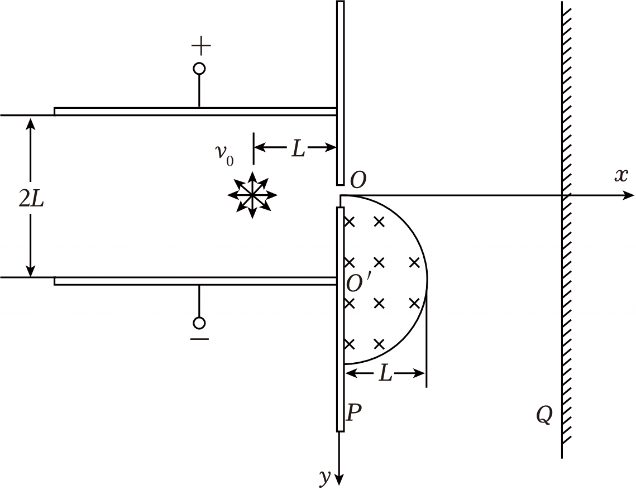
59．（2026•孝感模拟）如图所示，足够长的光滑水平面上方分布有宽度为L的向右匀强电场，电场强度为E。一质量为m，带电量为+q 的小球A从靠近电场左边界处由静止释放，A球离开电场足够远后再将一质量为m、带电量为+kq（k＞0）的小球B从同一位置由静止释放。由于屏蔽作用，B在电场中运动时，A、B之间无相互作用，B离开电场后，A、B之间若有相互作用，表现为静电相互作用。当B与A相距最近时，记二者发生一次“碰撞”，两小球可视为质点。求：
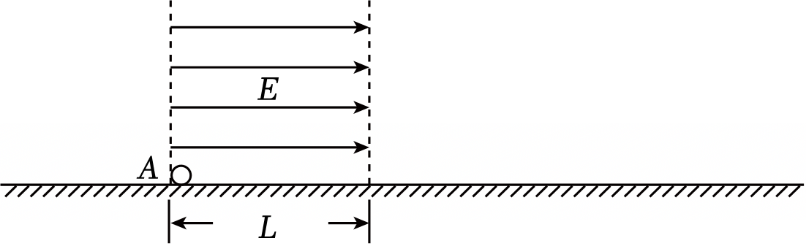
（1）A刚离开匀强电场时的速度大小；
（2）若k＝1，B离开电场后A、B系统电势能增量的最大值；
（3）若A、B仅“碰撞”一次，k的取值范围。
60．（2026•桃城区校级模拟）如图所示，正方形P₁Q₁M₁N₁、P₂Q₂M₂N₂的几何中心为同一点，P₁Q₁M₁N₁的边长为L₁，两正方形将空间分为Ⅰ、Ⅱ、Ⅲ三个区域，Ⅰ区域不存在磁场，Ⅱ区域中存在垂直纸面向里、磁感应强度大小为B₂的匀强磁场（不含边界），Ⅲ区域中存在垂直纸面向里、磁感应强度大小未知的匀强磁场。一质量为m、带电荷量为+q的粒子在P₁Q₁中点O处以大小为v₀、方向与P₁Q₁成45°斜向右上的速度进入Ⅱ区域（此时记为第一次经过O点），经磁场偏转后恰垂直边界射入Ⅲ区域，粒子第二次到达O点时速度恰与v₀垂直。不计粒子重力。
（1）求Ⅲ区域中匀强磁场的磁感应强度B₃的大小和正方形P₂Q₂M₂N₂的边长L₂；
（2）从粒子第一次经过O点开始计时，求粒子第二次和第三次经过O点的时间。
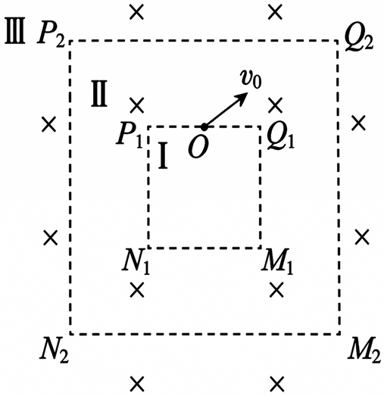

2026年07月09日15332474615的高中物理组卷
参考答案与试题解析
一．解答题（共60小题）
1．【考点】带电粒子在匀强电场中做类平抛运动．菁优网版权所有
【答案】（1）粒子进入电场时沿x轴方向的分速度大小为0.8v₀。
（2）电场强度E的大小为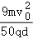。
（3）粒子入射速度大小的可能值为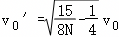（其中N取2，3，4，5，6，7）。
【分析】（1）粒子从O点斜向上射出，在进入电场前做匀速直线运动，进入电场时沿x轴方向的分速度由初速度分解得到，该分速度在整个运动过程中保持不变，与电场无关，仅由初速度大小和方向决定。
（2）粒子在电场中沿y方向做匀变速直线运动，从进入电场到速度垂直收集板时，y方向速度恰好减为零，经历时间为t_2。利用粒子从O点到P点的总水平位移为10d，以及粒子在x方向始终做匀速直线运动，可以建立总时间关系。结合y方向的运动学公式与牛顿第二定律，联立方程即可求出电场强度E。
（3）欲使粒子到达M点，粒子在电场中y方向需完成多次“减速至零再反向加速”的周期性运动。分析粒子从O点到M点的总水平位移，其由粒子在电场外和电场内的多段匀速直线运动的水平位移构成。通过设定粒子在电场中运动的周期数N，建立总水平位移与入射速度v_0'的关系式，结合y方向运动的时间关系求解v_0'的表达式，并根据速度条件确定N的取值范围，从而得到可能的入射速度值。
【解答】解：（1）粒子进入电场时沿x轴方向的分速度大小为v_{x}＝v₀cos37°，即v_{x}＝0.8v₀。
（2）设粒子从O点射出到刚进入电场的时间为t₁，粒子从进入电场到y方向速度恰好减为0的时间为t₂。
方法一：粒子进入电场后在y方向做匀减速直线运动，有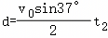；
根据牛顿第二定律，粒子在电场中运动的加速度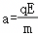；、由位移公式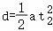，联立解得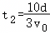，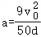，电场强度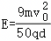。
方法二：粒子在x方向做匀速直线运动，从O点射出到到达P点有10d＝v_{x}（3t₁+3t₂）；
粒子从O点射出到第一次刚进入电场有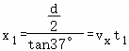；根据牛顿第二定律，粒子在电场中运动的加速度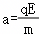；
粒子进入电场在y方向做匀变速直线运动，v_{y}＝v₀sin37°＝at₂，解得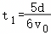，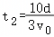，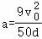，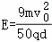。
（3）设粒子入射速度大小为v₀'，粒子从O点射出到第一次刚进入电场的水平位移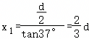保持不变，与入射速度大小无关。
粒子从刚进入电场到y方向速度减为0的过程中，x方向位移x₂＝v₀'cos37°t₂'，y方向v₀'sin37°＝at₂'；
粒子从O点射出到到达M点满足周期性关系N•2（x₁+x₂）＝10d；联立解得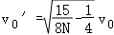，由题意v₀'＜v₀，解得N＝2，3，4，5，6，7。
答：（1）粒子进入电场时沿x轴方向的分速度大小为0.8v₀。
（2）电场强度E的大小为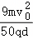。
（3）粒子入射速度大小的可能值为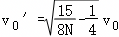（其中N取2，3，4，5，6，7）。
【点评】本题综合考查带电粒子在匀强电场中的运动，涉及运动的合成与分解、牛顿第二定律、匀变速直线运动规律等核心知识点。题目情境新颖，通过对称矩形电场与收集板的组合构建了具有空间几何特征的物理模型，对学生的建模能力与分析能力提出了较高要求。计算量适中，但需仔细处理粒子在电场内外的分段运动以及多过程间的几何与运动学关联。第（3）问通过改变入射速度引入多解性，考查学生运用通式表达并依据条件确定整数解的推理能力，是本题的思维亮点。整体上，本题能有效锻炼学生处理复杂带电粒子运动问题的综合素养。
2．【考点】带电粒子由电场进入磁场中的运动；简谐运动的回复力；带电粒子（或微粒）在非匀强磁场中的运动；带电粒子在叠加场中做直线运动．菁优网版权所有
【答案】（1）速度选择器两极板所加电压的大小U为B₀dv₀；
（2）证明：由题意可知电子通过圆柱体的过程沿轴线的速度始终为v₀，则沿径向的洛伦兹力大小为：f＝Bev₀＝k′rev₀，其中k′、e、v₀为常量，则f与偏离中心轴线的距离r成正比，由左手定则可知，其方向始终垂直指向中心轴线MN，故f满足回复力的特征，可证明在径向电子做简谐运动。第一次汇聚到轴线上的点到左端面的距离L为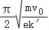；
（3）电子束进入“磁透镜”的速度大小为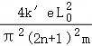（n＝0、1、2、3……），方向为垂直“磁透镜”的左端面向右。
【分析】（1）电子束匀速通过速度选择器，根据其受到的洛伦兹力与电场力等大反向，结合电势差与电场强度的关系解答；
（2）由题意可知电子通过圆柱体的过程沿轴线的速度始终为v₀，确定沿径向的洛伦兹力大小与r成正比，由左手定则判断其方向满足回复力的特征。得到电子在径向做简谐运动的周期，简谐运动的平衡位置在轴线MN上，确定第一次汇聚到轴线上所需时间，由电子在轴向做匀速直线运动求得第一次汇聚到轴线上的点到左端面的距离；
（3）参照（2）的解答得到电子在径向做简谐运动的周期，由简谐运动的周期性确定时间需满足的条件，由电子在轴向做匀速直线运动求解电子束进入“磁透镜”的速度。
【解答】解：（1）电子束匀速通过速度选择器，其受到的洛伦兹力与电场力等大反向，则有：
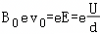
解得：U＝B₀dv₀
（2）由题意可知电子通过圆柱体的过程沿轴线的速度始终为v₀，则沿径向的洛伦兹力大小为：
f＝Bev₀＝k′rev₀
其中k′、e、v₀为常量，则f与偏离中心轴线的距离r成正比，由左手定则可知，其方向始终垂直指向中心轴线MN，故f满足回复力的特征，可证明在径向电子做简谐运动。
令f＝kr，则回复力系数k＝k′ev₀
电子在径向做简谐运动的周期为：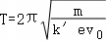
简谐运动的平衡位置在轴线MN上，则第一次汇聚到轴线上所需时间为：
由电子在轴向做匀速直线运动可得：L＝v₀t
联立解得：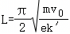
（3）设电子束进入“磁透镜”的速度为v。
参照（2）的解答，可得电子在径向做简谐运动的周期为：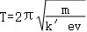
由简谐运动的周期性，为满足题意电子从射入到汇聚在N点的时间需满足：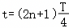，（n＝0、1、2、3……）
由电子在轴向做匀速直线运动可得：L₀＝vt
联立解得：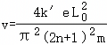 （n＝0、1、2、3……），其方向为垂直“磁透镜”的左端面向右。
答：（1）速度选择器两极板所加电压的大小U为B₀dv₀；
（2）证明：由题意可知电子通过圆柱体的过程沿轴线的速度始终为v₀，则沿径向的洛伦兹力大小为：f＝Bev₀＝k′rev₀，其中k′、e、v₀为常量，则f与偏离中心轴线的距离r成正比，由左手定则可知，其方向始终垂直指向中心轴线MN，故f满足回复力的特征，可证明在径向电子做简谐运动。第一次汇聚到轴线上的点到左端面的距离L为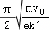；
（3）电子束进入“磁透镜”的速度大小为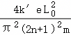（n＝0、1、2、3……），方向为垂直“磁透镜”的左端面向右。
【点评】本题考查了带电粒子在电磁场中的运动问题，掌握速度选择器的工作原理，掌握简谐运动的证明方法，理解回复力的特征。掌握洛伦兹力的大小与方向的确定方法。
3．【考点】动量守恒定律在电磁感应问题中的应用；线圈进出磁场的电压、电流、电荷量等电学量的计算；动量定理在电磁感应问题中的应用．菁优网版权所有
【答案】（1）ad边刚入磁场时，线框的加速度大小为0；
（2）ad边刚出磁场时，线框的速度大小为3m/s；
（3）bc边刚出磁场时，线框的速度大小为2.8m/s。
【分析】（1）ad边刚进入磁场时，由法拉第电磁感应定律，可得到感应电动势，结合闭合电路欧姆定律、安培力公式，可得到安培力大小，由滑动摩擦力公式，可得到最大静摩擦力即滑动摩擦力大小，对线框受力分析，可知其加速度大小；
（2）线框完全进入磁场前的过程为匀速运动，对木板受力分析，可知木板运动特点，得到线框完全进入磁场时，木板的速度；线框完全进入磁场后，线框只受到摩擦力作用，根据匀变速运动关系，可得到ad边刚出磁场时，线框的速度大小；
（3）ad边刚出磁场时，对线框和木板整体受力分析，可得到加速度大小；对木板单独受力分析，可知其最大加速度，可判断线框和木板整体相对静止；线框出磁场的过程，根据动量定理，可得到bc边刚出磁场时，线框的速度大小。
【解答】解：（1）ad边刚进入磁场时，由法拉第电磁感应定律，可得：E＝Blv₁，由闭合电路欧姆定律：，安培力公式：F＝BIl，可得到安培力大小为：F＝0.5N；
由滑动摩擦力公式：f＝μmg，可得到最大静摩擦力即滑动摩擦力大小为：f＝0.5N；
由楞次定律，可知线框受到水平向左的安培力，线框相对木板向左，受到向右的摩擦力，对线框受力分析，可知其加速度大小为：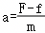，解得：a＝0；
（2）线框完全进入磁场前的过程为匀速运动，对木板受力分析，可知木板只受到水平向左的摩擦力，对木板受力分析，可得：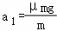
线框完全进入磁场的过程，需要的时间为：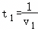，木板的速度为：v₃＝v₂﹣a₁t₁，解得：v₃＝3.5m/s＞2.5m/s；
线框完全进入磁场后，线框只受到水平向右的摩擦力作用，加速度大小为：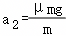，
当木板减速、线框加速至共速时，根据匀变速运动关系，可得v_{共}＝v₃﹣a₁t₂＝v₁+a₂t₂，解得：v_{共}＝3m/s，t₂＝0.1s
线框进入磁场后的位移为：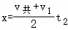，解得x＝0.275m＜l﹣d＝0.5m﹣0.2m＝0.3m，满足题意，
共速后，线框和木板间不相对滑动，匀速运动，ad边刚出磁场时，线框的速度大小为3m/s；
（3）ad边刚出磁场时，对线框和木板整体受力分析，可得到加速度大小为：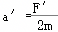，
由闭合电路欧姆定律、安培力公式、感应电动势表达式，可得：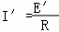，F′＝BI′l，E′＝Blv_{共}，解得：a′＝3m/s²；
对木板单独受力分析，可知其最大加速度为，可知a′＜a₁，即线框和木板整体相对静止，一起减速；
线框出磁场的过程，以线框初速度为正方向，根据动量定理，可得：，由闭合电路欧姆定律、感应电动势表达式，可得：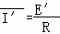，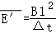，
解得bc边刚出磁场时，线框的速度大小为：v_{末}＝2.8m/s。
答：（1）ad边刚入磁场时，线框的加速度大小为0；
（2）ad边刚出磁场时，线框的速度大小为3m/s；
（3）bc边刚出磁场时，线框的速度大小为2.8m/s。
【点评】本题考查电磁感应的应用，注意线框在磁场中运动时，除了安培力，还受到摩擦力的作用，摩擦力的大小、方向、种类都可能变化。
4．【考点】电磁感应过程中的能量类问题；单杆在导轨上有外力作用下切割磁场的运动问题．菁优网版权所有
【答案】（1）流经电阻R的电流I的大小为0.4A，方向为M→N；
（2）流经电阻R的电荷量q为0.45C；
（3）克服安培力做的功W与金属棒位移x间的函数关系为W＝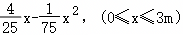；
（4）外力所做功的平均功率P为3.52W。
【分析】 （1）根据题意，金属棒运动过程中感应电动势与感应电流均不变。由法拉第电磁感应定律得到感应电动势，由闭合电路欧姆定律求得流经电阻R的电流，根据右手定则可知流经电阻R的电流方向；
（2）由几何关系得到金属棒向右运动0.5d时的两导轨的间距，计算出金属棒向右运动0.5d过程中磁通量的增加量，由法拉第电磁感应定律与电流定义式求解此过程中流经电阻的电荷量；
（3）由几何关系得到金属棒运动距离x时的有效切割长度，由安培力计算公式得到此时其所受安培力大小与x的关系，根据安培力的平均值求得金属棒运动距离为x的过程克服安培力做功；
（4）求出金属棒向右运动0.5d时的速度大小，根据（3）的结论得到此过程克服安培力做功，由动能定理求得外力所做功，根据（2）的解答求得运动时间，由平均功率的计算公式求得外力所做功的平均功率。
【解答】解：（1）由题意知，金属棒运动过程中通过电阻R的电流保持不变，则金属棒运动过程中产生的感应电动势不变。
由法拉第电磁感应定律可得感应电动势为：E＝BLv₀，解得：E＝0.8V
由闭合电路欧姆定律可得流经电阻R的电流为：
解得：I＝0.4A
根据右手定则可知，流经电阻R的电流方向为M→N。
（2）由几何关系易知，金属棒向右运动0.5d时的两导轨的间距为，可得金属棒向右运动0.5d过程中磁通量的增加量为：
ΔΦ＝BΔS＝B•（L+）•0.5d，解得：ΔΦ＝0.9Wb
因金属棒运动过程中产生的感应电动势不变，故平均感应电动势就等于E＝0.8V，由法拉第电磁感应定律可得：
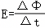
此过程中流经电阻的电荷量为：q＝IΔt＝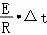＝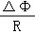
解得：q＝0.45C
（3）由几何关系得金属棒运动距离x时的有效切割长度为：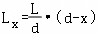
此时其所受安培力大小为：F_{x}＝BIL_{x}＝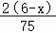（N）
当x＝0时，安培力大小为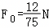
金属棒运动距离为x的过程克服安培力做功：W＝＝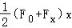
解得：W＝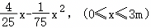
（4）设金属棒向右运动0.5d时的速度大小为v₁，由：E＝B••v₁，解得：v₁＝4m/s
由（3）的结论：W＝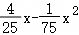，代入x＝3m，可得此过程克服安培力做功为：W₁＝J
设此过程外力所做功为W₂，由动能定理得：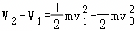
由（2）中：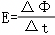，解得此过程的时间为：Δt＝s
外力所做功的平均功率P为：P＝
解得：P＝3.52W
答：（1）流经电阻R的电流I的大小为0.4A，方向为M→N；
（2）流经电阻R的电荷量q为0.45C；
（3）克服安培力做的功W与金属棒位移x间的函数关系为W＝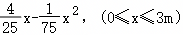；
（4）外力所做功的平均功率P为3.52W。
【点评】本题考查了电磁感应现象与力学的综合问题。掌握法拉第电磁感应定律的应用，区分瞬时感应电动势与平均感应电动势；掌握变力做功的计算方法；掌握从能量转化与功能关系的角度处理问题的方法。
5．【考点】从能量转化与守恒的角度解决电场中的问题；带电粒子在恒定的电场中做加速（或减速）运动；带电粒子在周期性变化的电场中偏转．菁优网版权所有
【答案】（1）电子经加速电场加速后由小孔S穿出的速度v₀的大小为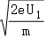；
（2）t＝0时刻进入偏转电场的电子离开偏转电场时距A、B间中线的距离y为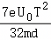；
（3）在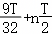（n＝0、1、2……）时刻进入偏转电场的电子，恰好能从中线离开偏转电场。
【分析】（1）根据动能定理解答；
（2）进入偏转电场的电子在沿极板的方向上以速度v₀做匀速直线运动，在垂直于极板的方向上做分阶段匀变速直线运动，根据牛顿第二定律和运动学公式解答；
（3）先在0～T时间内确定满足题意的时刻。电子从中线离开偏转电场，则在垂直于极板的方向上总位移为零，作出此方向上的v﹣t图像，确定各阶段的运动形式，应用运动学公式求得该时刻，再根据电场变化的周期性确定满足要求的所有时刻。
【解答】解：（1）电子经加速电场加速的过程，根据动能定理得：eU₁＝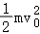
解得：v₀＝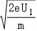；
（2）进入偏转电场的电子在沿极板的方向上以速度v₀做匀速直线运动，在垂直于极板的方向上做分阶段匀变速直线运动，且加速度大小不变。t＝0时刻进入偏转电场的电子，在0～T时间内在垂直于极板的方向上做初速度为零的匀加速直线运动，在T～T时间内在垂直于极板的方向上做匀减速直线运动。
设电子在垂直于极板的方向上的加速度大小为a，根据牛顿第二定律得：eE＝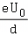＝ma
由上述分析，在垂直于极板的方向上，由运动学公式得：
y＝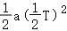+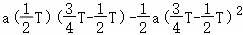
解得：y＝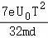
（3）设在0～T之间的t₁时刻进入偏转电场的电子恰好能从中线离开偏转电场，设t₁时刻与T时间间隔为Δt，此电子离开电场的时刻为（T﹣Δt）+T＝T﹣Δt。作出此电子在垂直于极板的方向上的v⊥﹣t图像如下图所示：
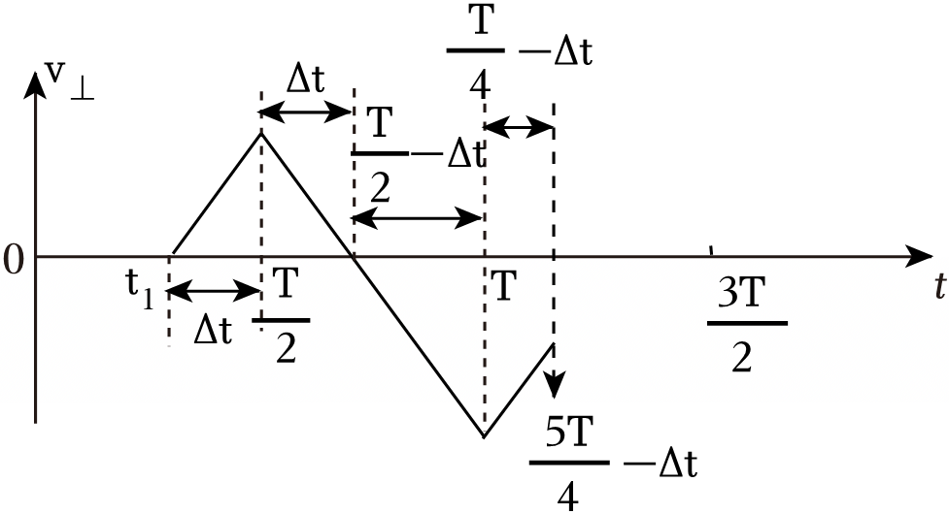
此电子从中线离开偏转电场，则在垂直于极板的方向上总位移为零，依据v⊥﹣t图像中各时间段的运动可得：
解得：Δt＝
可得：t₁＝T﹣Δt＝
根据电场变化的周期性，可得在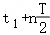，即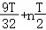（n＝0、1、2……）时刻进入偏转电场的电子，恰好能从中线离开偏转电场。
答：（1）电子经加速电场加速后由小孔S穿出的速度v₀的大小为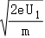；
（2）t＝0时刻进入偏转电场的电子离开偏转电场时距A、B间中线的距离y为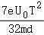；
（3）在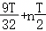（n＝0、1、2……）时刻进入偏转电场的电子，恰好能从中线离开偏转电场。
【点评】本题考查了带电粒子在电场中的运动问题。根据动能定理求得粒子经加速电场获得的速度或动能，粒子在周期性变化的电场中做较复杂的运动时，可应用v﹣t直观体现出运动过程，根据v﹣t图像的物理意义辅助分析。
6．【考点】带电粒子由电场进入磁场中的运动．菁优网版权所有
【答案】（1）电场强度的大小E为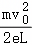；
（2）电子在磁场中运动时离xOy平面的最远距离d为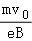；
（3）电子在磁场中运动的位置纵坐标y随时间t变化的关系式为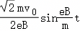。
【分析】（1）画出电子在电场中运动轨迹和运动学公式求电场强度的大小E；
（2）根据电子在电场中做类平抛运动轨迹和运动学公式及牛顿第二定律，求电子在磁场中运动时离xOy平面的最远距离d；
（3）根据电子在电场中运动轨迹和运动学公式 求出电子在磁场中的速度，结合洛伦兹力提供向心力和数学思想求出电子在磁场中运动的位置纵坐标y随时间t变化的关系式。
【解答】解：（1）电子在电场中运动轨迹，如图所示
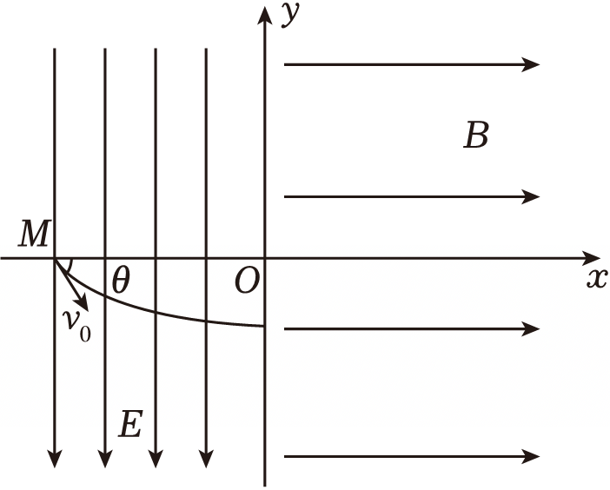
x方向，有L＝v₀cos45°•t₁
y方向，有v₀sin45°＝at₁，eE＝ma
联立解得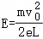
（2）电子沿x轴正方向射入，其运动轨迹如图所示
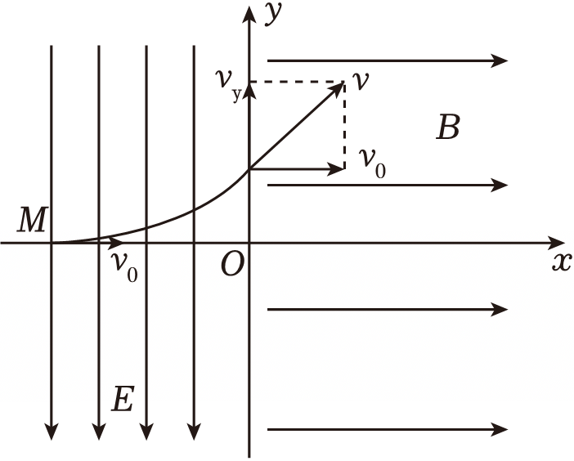
电场中L＝v₀t₂
解得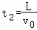
竖直速度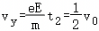
电子在磁场中，x方向以v₀匀速直线运动，在垂直于xOy平面内做匀速圆周运动，有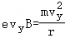
解得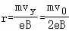
最远距离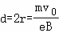
（3）电子在电场中运动轨迹，如图所示
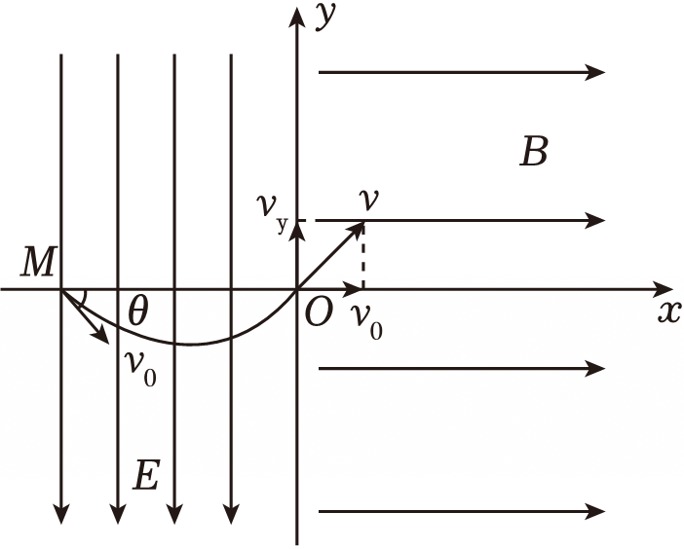
进入磁场时速度大小仍为v₀，方向与x轴正向成θ＝45°
磁场中，电子在x方向匀速直线运动，垂直于xOy平面做匀速圆周运动，则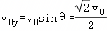，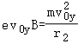
则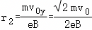
因此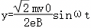
由于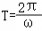，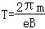
则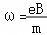
故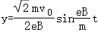
答：（1）电场强度的大小E为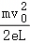；
（2）电子在磁场中运动时离xOy平面的最远距离d为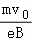；
（3）电子在磁场中运动的位置纵坐标y随时间t变化的关系式为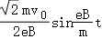。
【点评】本题考查带电粒子在电场和磁场的组合场中的运动，要求学生能正确分析带电粒子的运动过程和运动性质，熟练应用对应的规律解题。
7．【考点】与速度选择器相结合的质谱仪；匀变速直线运动规律的综合应用．菁优网版权所有
【答案】（1）顺时针方向；
（2）①从O点进入区域Ⅱ的所有电子，在运动过程中到轴线的最远距离s为；
②从O点进入区域Ⅱ的所有电子，第一次返回轴线的位置到O点的最小距离d₁为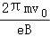，最大距离d₂为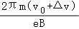；
③在（2）①和②的基础上进一步研究，将接收板置于d₁处，设此时速度最大电子落到接收板上离轴线的距离为s′，为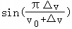。
【分析】（1）把电子速度拆为平行、垂直磁场的分量，仅垂直分量受洛伦兹力，用左手定则判断圆周旋转方向；
（2）①垂直分速度最大时圆周运动半径最大，最远距离为两倍最大轨道半径；
②平行磁场方向匀速直线、垂直方向匀速圆周，周期只和垂直分速度无关，用平行分速度范围结合周期算出往返轴线的最小、最大轴向位移；
③接收板放在最小轴向距离处，对应平行分速度最小的电子的运动时间，求出该电子垂直方向偏转位移，再和之前最远距离作比值。
【解答】解：（1）电子沿不同方向从O点进入区域Ⅱ，所以轨迹圆过O点，且沿轴线从左向右看，磁场垂直纸面向里，电子带负电，根据左手定则（四指指向速度垂直分量的反方向），可判断电子做顺时针方向圆周运动。
（2）①进入区域Ⅱ的电子沿垂直于轴线方向受到洛伦兹力作用，做匀速圆周运动。设电子做匀速圆周运动的半径为r，根据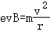
得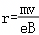
当s＝2r时，距离轴线最远得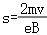
②进入区域Ⅱ的电子沿轴线方向不受磁场作用，做匀速直线运动，沿垂直于轴线方向做匀速圆周运动，周期相同，且每转动一个周期刚好都能回到轴线。
设电子做匀速圆周运动的周期为T，根据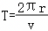
得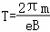
当电子沿轴线运动的速度为v₀时，距O点距离最近，速度为v₀+Δv时，距O点距离最远，根据x＝vt
得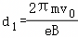，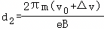
③当接收板置于d₁处时，速度为v₀的电子刚好回到轴线上d₁处。此时，速度最大的电子沿垂直于轴线方向做匀速圆周运动刚好到达P点，其运动时间为t，还需转动角度θ回到轴线上d₂处，弦OP即为距离s′，如图所示
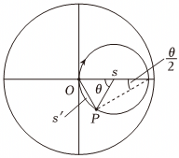
则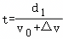
根据（2）②可知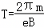 且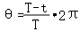
由几何关系得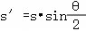
联立得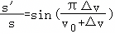
答：（1）顺时针方向；
（2）①从O点进入区域Ⅱ的所有电子，在运动过程中到轴线的最远距离s为；
②从O点进入区域Ⅱ的所有电子，第一次返回轴线的位置到O点的最小距离d₁为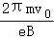，最大距离d₂为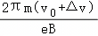；
③在（2）①和②的基础上进一步研究，将接收板置于d₁处，设此时速度最大电子落到接收板上离轴线的距离为s′，为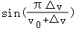。
【点评】本题依托电子显微镜磁聚焦真实模型，将带电粒子在平行磁场中的螺旋运动拆分成分运动处理，由判断旋转方向到求偏转距离、轴向螺距再到位移比值，分层设问梯度清晰，综合左手定则、洛伦兹圆周运动、运动分解知识，区分度强，能充分考查学生运动分解与空间轨迹分析能力。
8．【考点】带电粒子在匀强磁场中的圆周运动；动能定理的简单应用．菁优网版权所有
【答案】（1）a离子在磁场中速度大小为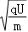；
（2）b离子在照相底片上形成的亮线长度为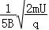；
（3）若加速电压在（U﹣ΔU，U+ΔU）之间波动，要在底片上完全分辨出a、b两种离子，则应满足的条件是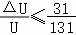。
【分析】（1）根据动能定理求出a离子在磁场中速度大小v_{a}；
（2）根据动能定理求出b离子在磁场中速度大小，结合洛伦兹力提供向心力求出b离子在磁场中做匀速圆周运动的轨道半径，画出粒子的运动轨迹，根据几何关系求b离子在照相底片上形成的亮线长度Δx；
（3）由洛伦兹力提供向心力可得a离子在磁场中做匀速圆周运动的轨道半径，结合（2）的解答过程，求出a、b离子打在照相底片上的位置与原点O的最近、最远的距离，进而求出应满足的条件。
【解答】解：（1）a离子在磁场中速度大小就等于经过电压为U的加速电场被加速获得的速度大小，根据动能定理得：
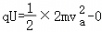
解得：
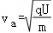
（2）同理可得b离子在磁场中的速度大小v_{b}满足：
qU＝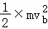
解得：
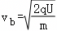
b离子在磁场中做匀速圆周运动，设圆周运动的轨道半径为r_{b}，根据洛伦兹力提供向心力得：
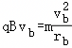
联立解得：
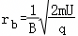
离子沿y轴方向入射时打在底片上的位置x₁与原点O距离最远，可得：
x₁＝2r_{b}
沿与y轴成θ角的两个方向入射打在同一位置x₂，此位置与原点O距离最近，由几何关系得：
x₂＝2r_{b}cosθ
如图1所示
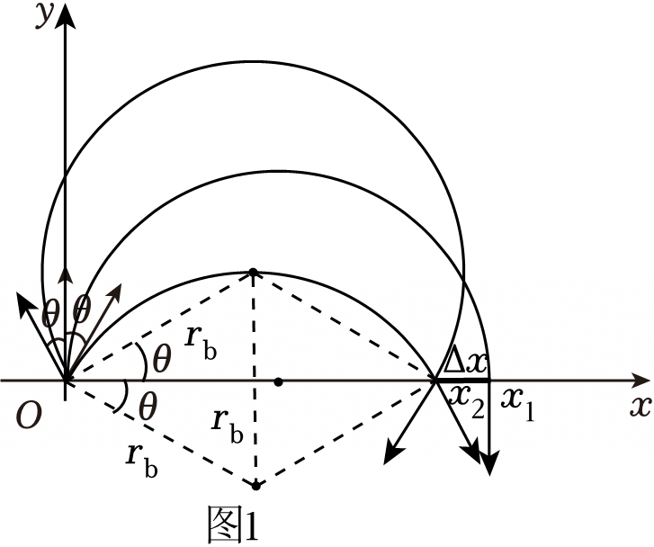
可得b离子在照相底片上形成的亮线长度为：
Δx＝x₁﹣x₂
已知：cosθ＝0.9
解得：
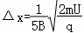
（3）同理，由洛伦兹力提供向心力可得a离子在磁场中做匀速圆周运动的轨道半径为：
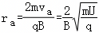
可知加速电压相同时a的圆周运动半径较大，且两离子的圆周运动半径均与加速电压成正比。令：
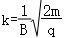
则：
当加速电压最小为（U﹣ΔU） 时，a离子的运动半径最小为：
参考（2）的解答过程，可得此时a离子打在照相底片上的位置与原点O的最近距离为：
x_{amin}＝2r_{amin}cosθ
当加速电压最大为（U+ΔU）时，b离子的运动半径最大为：
可得此时b离子打在照相底片上的位置与原点O的最远距离为：
x_{bmax}＝2r_{bmax}
要在底片上完全分辨出a、b两种离子，应满足：
x_{amin}＞x_{bmax}
即：
解得：
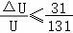
答：（1）a离子在磁场中速度大小为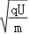；
（2）b离子在照相底片上形成的亮线长度为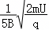；
（3）若加速电压在（U﹣ΔU，U+ΔU）之间波动，要在底片上完全分辨出a、b两种离子，则应满足的条件是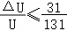。
【点评】本题考查带电粒子在磁场中的运动，洛伦兹力提供向心力，要求学生能正确分析带电粒子的运动过程和运动性质，熟练应用对应的规律解题。
9．【考点】带电粒子先后经过加速电场和偏转电场．菁优网版权所有
【答案】（1）粒子离开极板B时的速度大小范围为；
（2）粒子射出偏转电场时沿垂直于板面方向偏移的最大距离为；
（3）经足够长时间后，感光纸上发光点围成的面积大小为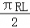。
【分析】（1）由动能定理和初速度范围求粒子离开极板B时的速度大小范围；
（2）由牛顿第二定律求出粒子加速度，结合类平抛运动的规律求粒子射出偏转电场时沿垂直于板面方向偏移的最大距离y_{m}；
（3）根据类平抛运动的规律求出粒子打到感光纸上时的总偏移量，结合数学思想求出经足够长时间后，感光纸上发光点围成的面积大小S。
【解答】解：（1）对粒子加速过程，由动能定理可得
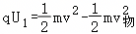
代入
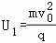
整理得
已知初速度范围
代入得最小速度
最大速度
v_{max}＝2v₀
因此速度范围为
（2）偏转电场中，由牛顿第二定律可得粒子加速度
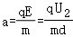
代入
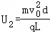
得
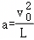
粒子水平方向运动时同
整理得偏移量
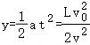
y与v²成反比，v越小”越大，代入最小速度
得
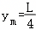
（3）粒子出偏转电场后，偏转角正切
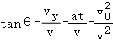
粒子打到感光纸上时，总偏移量（偏离中心线的距离）
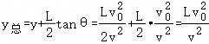
结合v的范围，得y_{总}的范围
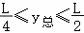
圆筒转动足够长时间后，不同偏移的粒子会打在不同位置，发光区域为矩形，长为圆筒周长2πR，宽为
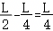
面积
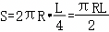
答：（1）粒子离开极板B时的速度大小范围为；
（2）粒子射出偏转电场时沿垂直于板面方向偏移的最大距离为；
（3）经足够长时间后，感光纸上发光点围成的面积大小为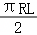。
【点评】本题考查了带电粒子在电场中的运动问题，对于带电粒子在偏转电场中做类平抛运动，将运动分解处理，根据分运动的等时性解答。掌握粒子在偏转电场运动过程的侧移量与速度偏转角的推导过程。
10．【考点】电磁感应过程中的能量类问题；电磁感应过程中的电路类问题．菁优网版权所有
【答案】（1）该物体的质量为；
（2）①当金属框向下运动速度大小为v时，通过电阻R的电流的大小为；
②从释放到系统最终静止的过程中，电阻R上产生的焦耳热为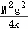。
【分析】（1）根据平衡关系求该物体的质量；
（2）①根据E＝BLv和闭合电路的欧姆定律求当金属框向下运动速度大小为v时，通过电阻R的电流的大小；
②弹簧原来静止时以及弹簧最终静止时，根据胡克定律求出弹簧的形变量，结合动能定理和弹性势能表达式求出安培力做的功，再根据能量转化求从释放到系统最终静止的过程中，电阻R上产生的焦耳热。
【解答】解：（1）bc重新回到初始位置并保持静止，根据平衡关系有
mg＝BIL
可得
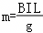
（2）①速度为v时，有
E_{感}＝BLv
通过电阻R的电流的大小
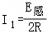
解得
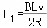
②弹簧原来静止时
F_{弹}＝Mg
根据胡克定律有
F_{弹}＝kx
可得弹簧的伸长量
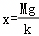
弹簧最终静止时
F'_{弹}＝2Mg
F'_{弹}＝kx₁
可得弹簧的伸长量
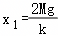
由动能定理得
2Mg（x'﹣x）+W_{安}+W_{弹}＝ΔE_{k}＝0
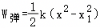
解得
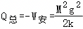
电阻R上产生的焦耳热
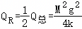
答：（1）该物体的质量为；
（2）①当金属框向下运动速度大小为v时，通过电阻R的电流的大小为；
②从释放到系统最终静止的过程中，电阻R上产生的焦耳热为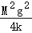。
【点评】本题主要是考查电磁感应现象，关键是弄清楚导体棒的运动情况和受力情况，根据平衡条件、胡克定律列方程进行求解，涉及能量问题，常根据动能定理、功能关系等列方程求解。
11．【考点】与速度选择器相结合的质谱仪．菁优网版权所有
【答案】（1）速度大小为。
（2）磁感应强度大小为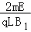。
（3）作用力大小为。
（4）速度选择器两极板长度为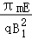，速度差为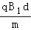。
【分析】（1）离子在速度选择器中做匀速直线运动，其受力平衡，电场力与洛伦兹力大小相等方向相反，由此可直接建立电场强度、磁感应强度与离子速度之间的平衡关系，求解出离子的特定速度。
（2）离子进入分离器后，在洛伦兹力作用下做匀速圆周运动，其轨道半径由洛伦兹力提供向心力决定。根据几何关系，P点到O′点的距离等于圆周运动的直径，从而将已知的L与轨道半径关联，再结合第一问求出的速度，即可解出B₂。
（3）感光区域受到的作用力源于离子束动量的持续变化。根据动量定理，单位时间内打在P点并被吸收的离子总动量的变化量，等于感光区域受到的平均作用力。已知每秒通过的离子数n和每个离子的质量与速度，即可计算该作用力。
（4）考虑孔径后，离子进入速度选择器的位置存在横向分布。为使选择效果最佳，应使偏离中心速度的离子在速度选择器内运动时，其垂直于极板方向的周期性运动（由洛伦兹力引起）恰好完成半个周期，此时横向位移最大，筛选效果最明显。由此可建立极板长度与离子圆周运动周期的关系。能通过的最大速度差取决于离子从入射孔一侧进入恰好能从出射孔另一侧穿出的临界条件，此时横向最大偏移量等于孔径，据此可求出速度偏差的极值，进而得到最大速度与最小速度之差。
【解答】解：（1）离子在速度选择器中沿直线运动通过P点，表明其未发生偏转，所受电场力与洛伦兹力平衡，满足关系式qE＝qv₀B₁，解得离子运动的速度大小为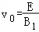。
（2）离子进入分离器后，在洛伦兹力作用下做匀速圆周运动，根据向心力公式有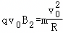。
由几何关系可知，离子运动半个圆周后打在P点，轨道半径为。联立以上各式，解得分离器中磁感应强度的大小为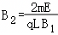。
（3）取水平向右为正方向，根据动量定理分析，设时间t内有nt个离子打在P点并被吸收，则感光区域受到的冲量大小等于这些离子动量变化量的大小，即Ft＝（nt）mv₀﹣0。
代入v₀的表达式，解得感光区域P点受到离子束的作用力大小为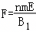。
（4）当离子以偏离v₀的速度进入速度选择器时，其运动可分解为两个分运动的叠加：一是沿极板中轴线以速度v₀的匀速直线运动，二是在垂直磁场的平面内以角速度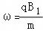做匀速圆周运动。
为使速度选择器的分辨效果最佳，离子在其中运动的时间应等于圆周运动的半个周期，即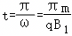。
由此可得速度选择器两极板的最佳长度为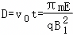。设进入小孔的离子偏离v₀的速度大小为δv，其做圆周运动的半径为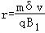。
经过半个周期后，离子产生的横向偏离达到最大值，大小为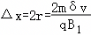。
在极限情况下，离子从入射孔一端边缘进入，恰好从出射孔另一端边缘射出，此时横向位移等于孔径d，即Δx＝d，解得单向最大速度偏差为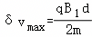。
因此，能够通过小孔的离子的最大速度与最小速度之差为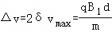。
答：（1）速度大小为。
（2）磁感应强度大小为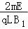。
（3）作用力大小为。
（4）速度选择器两极板长度为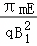，速度差为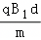。
【点评】本题综合考查了质谱仪的工作原理，涉及带电粒子在速度选择器和分离器中的运动，涵盖了电场力、洛伦兹力、圆周运动、动量定理等多个核心知识点。题目计算量适中，但思维层次丰富，特别是第（4）问对速度选择器分辨原理的深入探讨，将带电粒子的运动分解为直线运动与圆周运动的合成，要求学生在理解物理图像的基础上建立模型，对学生的物理建模能力和分析综合能力提出了较高要求。本题的亮点在于将实际仪器的性能优化问题转化为物理模型，引导学生思考仪器参数设计的物理依据，有效锻炼了学生运用理论解决实际问题的能力。
12．【考点】带电粒子在弧形或圆形边界磁场中的运动．菁优网版权所有
【答案】（1）若粒子速率为v₁，粒子在匀强磁场中做匀速圆周运动的轨道半径为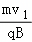；
（2）若某粒子沿y轴正方向射出后从C点离开磁场，粒子经过C点时速度方向与y轴负方向夹角为53°；
（3）在所有能够运动至x轴的粒子中，粒子从A点出发到达x轴的时间t不超过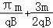。
【分析】（1）根据洛伦兹力提供向心力分析；
（2）根据左手定则判断偏转方向，画出运动轨迹，根据几何关系分析轨迹半径和偏转角度；
（3）根据粒子出射方向相同，可判断粒子轨迹半径，洛伦兹力提供向心力分析粒子速率，画出运动时间最长的粒子轨迹，根据几何关系分析分析圆周运动的偏转角和匀速直线运动的距离，分别求解运动时间。
【解答】解：（1）洛伦兹力提供向心力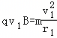，代入数据可得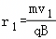；
（2）粒子带负电，沿y轴正方向入射，运动轨迹如图所示：
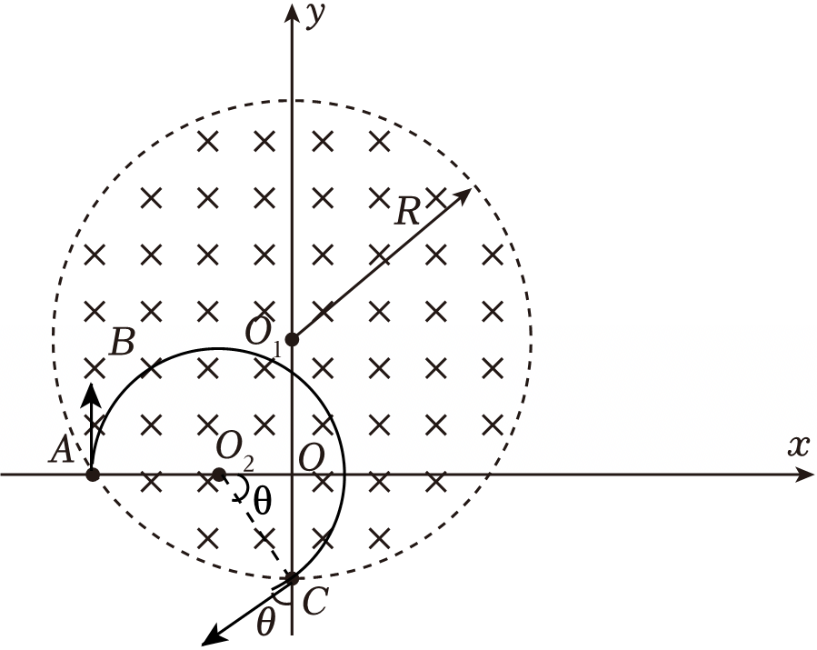
由几何关系可知C点坐标为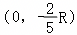，A点坐标为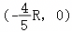，设粒子运动半径为r₂，有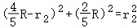，代入数据可得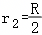，由几何关系可知粒子出射速度方向与y轴负方向夹角θ＝53°；
（3）所有粒子出射方向相同，可知轨迹半径r＝R，洛伦兹力提供向心力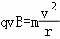，代入数据可得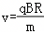，从A点沿磁场区域切线出射的粒子到达x轴所需时间最长，轨迹如图所示：
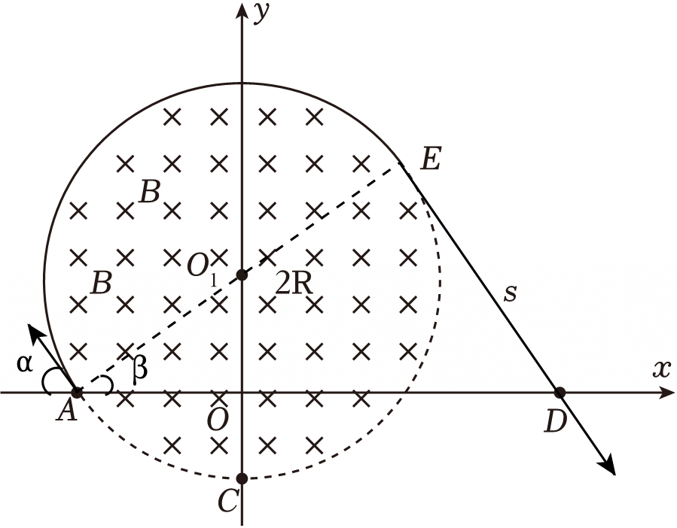
粒子由A到E做匀速圆周运动，由E到D做匀速直线运动，由几何关系可知β＝37°，α＝53°，s＝DE＝2Rtan37°，在磁场中匀速圆周运动时间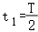，匀速直线运动的时间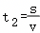，又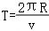，最长运动时间t_{max}＝t₁+t₂，可知粒子运动时间t≤t_{max}，代入数据可得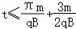。
答：（1）若粒子速率为v₁，粒子在匀强磁场中做匀速圆周运动的轨道半径为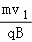；
（2）若某粒子沿y轴正方向射出后从C点离开磁场，粒子经过C点时速度方向与y轴负方向夹角为53°；
（3）在所有能够运动至x轴的粒子中，粒子从A点出发到达x轴的时间t不超过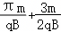。
【点评】考查了带电粒子的圆边界磁场运动的分析方法，磁聚焦模型的应用，熟练掌握常用表达式，画出运动轨迹并分析几何关系是解题关键。
13．【考点】带电粒子先后经过加速电场和偏转电场；带电粒子在恒定的电场中做加速（或减速）运动；带电粒子在周期性变化的电场中偏转．菁优网版权所有
【答案】（1）辐向电场中虚线上各点的电场强度大小E₁为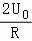；
（2）金属板A、B的长度L为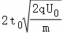；
（3）若任何时刻进入A、B板间的粒子都能射出，则A、B两板间的距离d至少为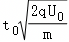；
（4）在第（3）问的前提下，讨论粒子打中荧光屏发光亮线长度l与x的关系为
当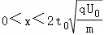时，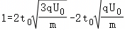
当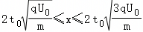时，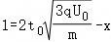
当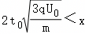时，l＝0。
【分析】（1）先用动能定理算出粒子加速后的速度，粒子在辐向电场做匀速圆周运动，电场力提供向心力，联立两个式子求解辐向电场场强；
（2）粒子水平匀速穿过平行板，总运动时间已知，水平位移就是板长，用匀速直线运动位移规律直接求解板的长度；
（3）粒子进入极板的时刻分两种情况，前一段时间受正向电压偏转、后一段反向电压偏转，或者先反向后正向偏转；两种情况竖直加速度大小相等，要找出偏转位移最大的临界粒子，令最大侧移量等于板间距的一半，算出板间最小距离；
（4）粒子离开极板时带有两种大小相等、方向相反的竖直分速度，进入右侧匀强电场后做类平抛运动；先算出竖直加速度，结合荧光屏的固定竖直距离求出粒子在匀强电场中的运动时间，分两段讨论荧光屏左端到边界的距离x：x较小时两种偏转粒子都能打在屏上，亮线长度固定；x足够大时两类粒子落点间距随x线性增大，分情况写出亮线长度和x的关系式。
【解答】解：（1）粒子经加速电场加速后，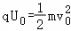
解得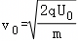
粒子经辐向电场偏转做匀速圆周运动，根据牛顿第二定律有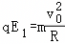
解得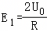
（2）在两板间的粒子水平方向做匀速直线运动，两板长度为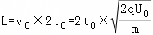
（3）根据图像分析可知从t＝nt₀（n＝1，2，3，⋯）时刻射入的粒子竖直位移最大。
则粒子在A、B两板间运动的加速度大小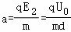
根据题意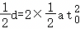
解得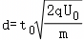
（4）从B板右端附近射出的粒子，有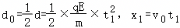
解得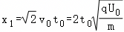
从A板右端附近射出的粒子，有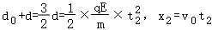
解得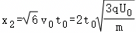
进行分类讨论：
当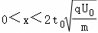时，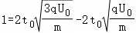
当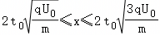时，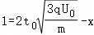
当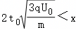时，l＝0
答：（1）辐向电场中虚线上各点的电场强度大小E₁为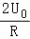；
（2）金属板A、B的长度L为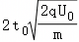；
（3）若任何时刻进入A、B板间的粒子都能射出，则A、B两板间的距离d至少为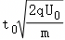；
（4）在第（3）问的前提下，讨论粒子打中荧光屏发光亮线长度l与x的关系为
当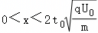时，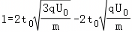
当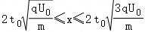时，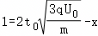
当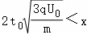时，l＝0。
【点评】本题是一道多过程复合带电粒子电场综合压轴题，串联加速圆周运动、交变电场偏转、匀强电场类平抛三大核心模型，过程分段清晰且设问层层递进，既需要熟练运用动能定理、圆周运动向心力、交变电场分段匀变速分析，还要结合几何临界条件分类讨论亮线长度与可调距离的关系，计算量大、对分段运动拆解和分类讨论逻辑要求极高，全面考查力学与静电场综合分析、数理结合及多情况推演能力，区分度强，适合作为高三物理电场专项拔高训练题。
14．【考点】带电粒子由电场进入磁场中的运动；动能定理的简单应用；带电粒子在匀强磁场中的圆周运动．菁优网版权所有
【答案】（1）中心线处的电场强度大小为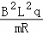；
（2）从S点射入的粒子，从G′H′边上的某点射出，该点距H′点的距离为；
（3）若该正方体区域内同时存在原匀强磁场B和（2）中匀强电场E，其他条件不变，请通过计算写出从S点射入的粒子离开该正方体区域时的坐标为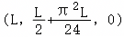，速度的大小为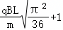。
【分析】（1）先通过磁场中粒子的圆周运动求出速度，再利用静电分析器中电场力提供向心力的关系求解E₀；
（2）撤去磁场加电场后，粒子做类平抛运动，分解为匀速和匀加速分量，结合运动学公式计算位移差；
（3）同时存在磁场和电场时，将运动分解为圆周运动和匀加速直线运动，结合周期、加速度等计算位移与速度。
【解答】解：（1）从M点射入的粒子恰好从R点射出的轨迹为圆周，设运动半径为R，则
R＝L，qv₀B＝m，解得v₀＝
离子在静电分析器中沿中心线做匀速圆周运动，电场力提供向心力。
根据牛顿第二定律有qE₀＝m，解得E₀＝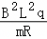
（2）粒子在该区域内电场中做类平抛运动，将运动分解为垂直于GH′方向的匀速直线运动和平行
于GH方向的匀加速直线运动，可得：
垂直于G'H'方向L＝v₀t₁，平行于G'H'方向y₁＝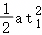
qE＝ma，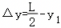，解得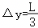；
（3）该区域内同时存在上述磁场与电场时，从S点进入的粒子在正方体区域内做不等距螺旋线运动，
可将其运动分解为沿GH方向的初速度为零的匀加速直线运动，和平行于GG'F'F平面的线速度为v，
半径为 R＝L 的匀速圆周运动。
分运动为匀速圆周运动的周期T＝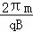
假设粒子可完成个圆周运动，则t₂＝T
粒子在GH方向的位移为y₂＝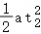
解得y₂＝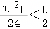
假设成立，且该粒子在于E'F'边射出，射出坐标为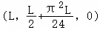
离开该区域时沿GH方向的速度为v₂＝at₂，v'＝，解得v'＝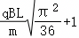。
答：（1）中心线处的电场强度大小为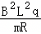；
（2）从S点射入的粒子，从G′H′边上的某点射出，该点距H′点的距离为；
（3）若该正方体区域内同时存在原匀强磁场B和（2）中匀强电场E，其他条件不变，请通过计算写出从S点射入的粒子离开该正方体区域时的坐标为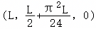，速度的大小为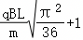。
【点评】本题主要考查带电粒子在磁场中的运动，根据粒子的运动情况会分析半径，时间和坐标。
15．【考点】闭合电路欧姆定律的内容和表达式；导体平动切割磁感线产生的感应电动势；双杆在不等宽导轨上切割磁场的运动问题；动量定理在电磁感应问题中的应用；电磁感应过程中的能量类问题．菁优网版权所有
【答案】（1）闭合S₁、断开S₂、S₃，由静止释放重物，a的最大速度的大小为6.25m/s；
（2）①闭合S₂、断开S₁、S₃，从c距离地面h＝12.5m处由静止释放重物，c落地时a的速度大小为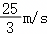；
②在c落地的同时，闭合S₃、断开S₁、S₂，从闭合开关S₃到导体棒a、b运动到稳定状态的过程中（导体棒b到稳定时不会运动到CC₁）。通过导体棒a的电荷量为，此过程回路产生的总焦耳热为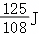。
【分析】（1）闭合S₁只接电阻，重物拉导体棒a加速切割磁感线产生感应电动势、感应电流，a受安培力减速，当拉力与安培力平衡时速度最大；对a和重物整体受力平衡，结合动生电动势、安培力公式联立求解最大速度；
（2）①闭合S₂接电容器，导体棒加速时给电容器持续充电，推导充电电流与加速度的关系，对a、重物整体列牛顿第二定律，得到恒定加速度，再用匀加速直线运动位移—速度公式求落地时速度；
②第一步：c落地后a已有初速度，闭合S₃连通两根导轨，a切割产生感应电流，a受安培力减速、b受安培力加速；稳定时回路感应电动势相等，结合双棒动量定理分别列式，联立求出稳定速度，再由动量定理变形求出流过a的电荷量。第二步：全过程系统机械能转化为回路焦耳热，对a、b系统用能量守恒，初动能减去稳定后总动能等于总焦耳热。
【解答】解：（1）当导体棒a达到最大速度时有BIL₁＝m₁g
此时回路中的电流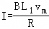
解得v_{m}＝6.25m/s
（2）①导体棒a切割磁感线给电容器充电
对ac整体有m₃g﹣BIL₁＝（m₁+m₃）a
回路中的电流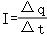
通过的电荷量q＝CΔU
电势差ΔU＝BL₁Δv
联立得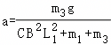
代入数据得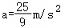
ac一起做匀加速直线运动
下落h时ac的速度
代入数据得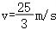
②闭合S₃、断开S₁、S₂后回路中的电流I'＝BL₁v_{a}﹣BL₂v_{b}
稳定后回路中电流变为0，此时ab均做匀速直线运动
L₁v_{x}＝L₂v_{y}
对a动量定理有
同理，对b有
BL₁q＝m₁（v₁﹣v）
BL₂q＝m₂v₂
解得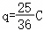
回路中产生的总焦耳热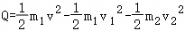
解得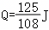
答：（1）闭合S₁、断开S₂、S₃，由静止释放重物，a的最大速度的大小为6.25m/s；
（2）①闭合S₂、断开S₁、S₃，从c距离地面h＝12.5m处由静止释放重物，c落地时a的速度大小为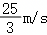；
②在c落地的同时，闭合S₃、断开S₁、S₂，从闭合开关S₃到导体棒a、b运动到稳定状态的过程中（导体棒b到稳定时不会运动到CC₁）。通过导体棒a的电荷量为，此过程回路产生的总焦耳热为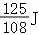。
【点评】这道电磁感应综合大题设置三种开关工况，分别对应棒接定值电阻、接电容器、宽窄导轨双棒相互作用三类典型模型，串联受力平衡、匀加速推导、动量定理、电荷量计算与能量守恒多个重难点，过程层次分明，同时结合不等宽导轨带来电动势匹配的特殊稳定条件，综合程度高，能全面检验学生处理电磁感应动力学、动量、能量问题的逻辑推导与模型辨析能力，是典型的高考压轴类训练题。
16．【考点】带电粒子在直线边界磁场中的运动；牛顿第三定律的理解与应用；磁感应强度的公式计算；安培力的计算公式及简单应用．菁优网版权所有
【答案】（1）①若矩形线圈ad边所在处的磁感应强度大小为B₁，其上长为Δl的一段导线受到安培力ΔF的大小为B₁IΔl，方向沿y轴正方向；
②矩形通电线圈所受安培力的合力F的大小为λIScosθ。
（2）①求氢原子中电子绕核做匀速圆周运动时等效环形电流的大小I₀为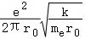；
②接收屏y方向上有被氢原子打到部分的长度Δy为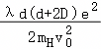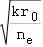；
③不能，考虑原子环形电流具有随机性，夹角θ是随机连续分布的，根据②分析可知，原子击打在接收屏上的位置应该是在y方向连续分布的，而不是实验发现的击打在接收屏的位置仅有两种y坐标。
【分析】（1）①ab边电流方向沿z轴正方向，磁场沿x轴正方向，电流与磁场垂直，结合安培力表达式和左手定则分析求解；
②ab边与cd边所受安培力等大反向，相互抵消，结合ad边所受的磁场力以及bc边所受的磁场力分析求解；
（2）①根据经典理论模型可知电子绕原子核做匀速圆周运动，库仑力提供电子做圆周运动的向心力分析求解；
②根据原子的环形电流受力，结合粒子在磁场中做类平抛运动，水平方向原子做匀速直线运动，出磁场区以后，粒子做匀速直线运动分析求解；
③根据考虑原子环形电流具有随机性，夹角θ是随机连续分布的，根据②分析可知，原子击打在接收屏上的位置应该是在y方向连续分布的分析求解。
【解答】解：（1）①ab边电流方向沿z轴正方向，磁场沿x轴正方向，电流与磁场垂直，由安培力公式可知ad边上长为Δl的一段导线受到安培力为ΔF＝B₁IΔl，由左手定则可知该段导线受到的安培力方向沿y轴正方向。
②设沿y轴正方向为力的正方向，ad边所受的磁场力为F₁＝B₁Il_{ad}
其中B₁＝B₀+λy₁
bc边所受的磁场力为F₂＝﹣B₂Il_{bc}
其中B₂＝B₀+λy₂
另外的ab边与cd边所受安培力等大反向，相互抵消。故矩形通电线圈所受安培力的合力F＝B₁Il_{ad}﹣B₂Il_{bc}＝λ（y₁+y₂）Il_{ad}
由几何关系可知y₁+y₂＝l_{ab}cosθ，l_{ab}•l_{cd}＝S
代入化简得F＝λIScosθ
（2）①根据经典理论模型可知电子绕原子核做匀速圆周运动，库仑力提供电子做圆周运动的向心力，电子的轨道半径为r₀，则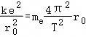
解得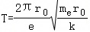
则等效的环形电流大小为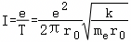
②由上分析可知原子的环形电流受力满足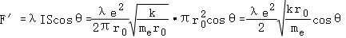
根据牛顿第二定律可知粒子在磁场中做类平抛运动，竖直方向的加速度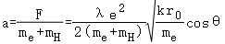
水平方向原子做匀速直线运动，满足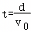，可知从磁场出射时有v_{y}＝at，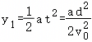
出磁场区以后，粒子做匀速直线运动，竖直方向的位移满足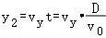
联立解得粒子击中接收屏的位置在y方向的位移为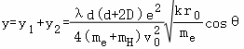
当cosθ＝1时，取得y_{max}；当cosθ＝﹣1时，取得v_{min}
故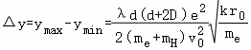
结合m_{e}≪m_{H}
可得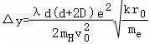
③不能，考虑原子环形电流具有随机性，夹角θ是随机连续分布的，根据②分析可知，原子击打在接收屏上的位置应该是在y方向连续分布的，而不是实验发现的击打在接收屏的位置仅有两种y坐标。
答：（1）①若矩形线圈ad边所在处的磁感应强度大小为B₁，其上长为Δl的一段导线受到安培力ΔF的大小为B₁IΔl，方向沿y轴正方向；
②矩形通电线圈所受安培力的合力F的大小为λIScosθ。
（2）①求氢原子中电子绕核做匀速圆周运动时等效环形电流的大小I₀为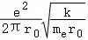；
②接收屏y方向上有被氢原子打到部分的长度Δy为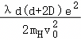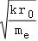；
③不能，考虑原子环形电流具有随机性，夹角θ是随机连续分布的，根据②分析可知，原子击打在接收屏上的位置应该是在y方向连续分布的，而不是实验发现的击打在接收屏的位置仅有两种y坐标。
【点评】本题考查了带电粒子在复合场中的运动，理解粒子在复合场中的运动状态，理解洛伦兹力和其他力的关系是解决此类问题的关键。
17．【考点】感生电场和感生电动势；电荷性质、电势能和电势的关系；带电粒子（计重力）在非匀强电场中的曲线运动；带电粒子在匀强磁场中的圆周运动．菁优网版权所有
【答案】（1）导体棒切割磁感线时，产生的感应电动势是Blv；
（2）a.初速为0的电子经时间t获得的动能E_{k}是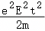，此时电子所在位置的磁感应强度大小B是；
b.不可以，静电场是保守场，电荷在静电场中移动一周电场力做功为零，电势能变化为零，故可定义电势；而感生电场是涡旋场，电子在感生电场中沿闭合轨道运动一周，电场力做功W＝eE•2πR
即电场力做功与路径有关，不满足电势定义的条件，故不能引入电势概念。
【分析】解：（1）由法拉第电磁感应定律，通过计算磁通量变化率推导动生电动势，或从洛伦兹力提供非静电力的角度推导；
（2）a.电子在感生电场中受切向电场力加速，由动能定理或动量定理求动能，再由洛伦兹力提供向心力求磁感应强度；
b.从感生电场的电场线闭合、电场力做功与路径有关的角度分析能否引入电势概念。
【解答】解：（1）设在Δt时间内，导体棒MN向右运动的距离为Δx＝vΔt
线框面积的变化量ΔS＝lΔx＝lvΔt
穿过线框的磁通量变化量ΔΦ＝BΔS＝BlvΔt
结合法拉第电磁感应定律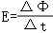
代入数据可得E＝Blv
（2）a．电子在感生电场中受电场力F＝eE
根据牛顿第二定律F＝ma
代入数据可得切向加速度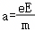
电子做初速度为0的加速运动，加速度大小不变，经时间t速度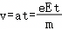
动能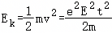
电子在磁场中做圆周运动，洛伦兹力提供向心力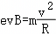
代入数据可得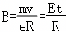
b．静电场是保守场，电荷在静电场中移动一周电场力做功为零，电势能变化为零，故可定义电势；而感生电场是涡旋场，电子在感生电场中沿闭合轨道运动一周，电场力做功W＝eE•2πR
即电场力做功与路径有关，不满足电势定义的条件，故不能引入电势概念。
答：（1）导体棒切割磁感线时，产生的感应电动势是Blv；
（2）a.初速为0的电子经时间t获得的动能E_{k}是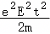，此时电子所在位置的磁感应强度大小B是；
b.不可以，静电场是保守场，电荷在静电场中移动一周电场力做功为零，电势能变化为零，故可定义电势；而感生电场是涡旋场，电子在感生电场中沿闭合轨道运动一周，电场力做功W＝eE•2πR
即电场力做功与路径有关，不满足电势定义的条件，故不能引入电势概念。
【点评】本题综合考查动生电动势的推导与感生电场的应用，将电磁感应、圆周运动与电场性质有机结合，需灵活运用力学与电磁学知识综合分析，综合性较强。
18．【考点】带电粒子在电场和磁场中的往复运动；带电粒子在匀强电场中做类平抛运动；带电粒子在叠加场中做一般曲线运动．菁优网版权所有
【答案】（1）球经过磁场后第一次过分界面的点距O点的距离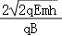；
（2）d为12m，v₀的大小为4m/s；
（3）（i）图像关于OP所在的y轴对称 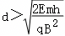，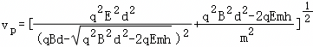；
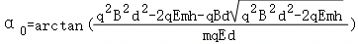，
（ii）图像不关于OP所在的y轴对称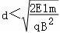，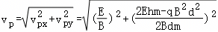，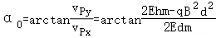
【分析】（1）根据动能定理和洛伦兹力提供向心力求球经过磁场后第一次过分界面的点距O点的距离；
（2）画出粒子的运动轨迹，根据对称性和运动学公式求出D点竖直方向的速度v_{y}，再结合动量定理和运动学公式求d及v₀的大小；
（3）根据粒子运动的可能性，画出粒子的运动轨迹，根据几何关系和运动学公式求出v_{Py}和v_{Px}的表达式，结合d的可能性求d必须满足的条件以及对应α₀、v_{P}。
【解答】解：（1）在电场中，根据动能定理
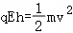
在磁场中
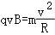
第一次过分界面的时候距O点的距离等于圆周运动的直径
x＝2R
解得
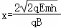
（2）如图所示
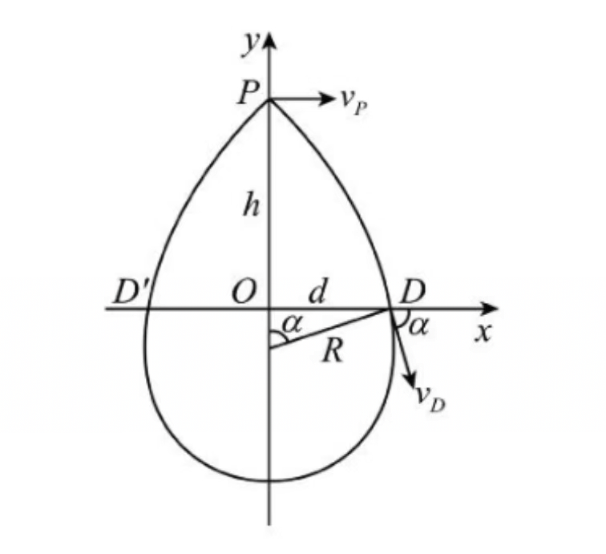
以O为原点，作一直角坐标系，使x轴与直线OD重合，y轴与直线OP重合。根据题中所给条件，若宇航员在xOy面内将高尔夫球水平向右击出，使高尔夫球保持在xOy平面内运动，最终经一次运动能回到P点，则运动轨迹应关于y轴对称，圆周运动高尔夫球在电场中
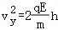
得
v_{y}＝3m/s
在磁场中，以v_{y}的方向为正方向，则
qBd＝mv_{y}
解得
d＝12m
又由
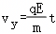，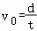
解得
t＝3s
v₀＝4m/s
（3）（i）如图1所示
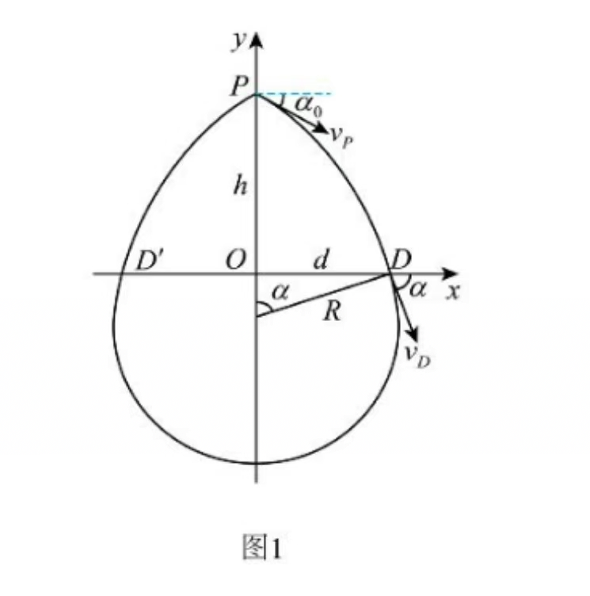
以O为原点，作一直角坐标系，使x轴与直线OD重合，y轴与直线OP重合。根据题中所给条件，若宇航员在xOy面内将高尔夫球向y轴右侧击出，使高尔夫球保持在xOy平面内运动，则在电场区，高尔夫球做类斜抛（或类平抛）运动，当球到达分界面上的D点时，其速度v_{D}与x轴夹角为α。进入磁场区后，球沿半径为R的圆弧运动，到达界面的另一点D'，又从D'进入电场区做类斜上抛运动。只要D'位于x轴上O点的左侧，且D'O＝OD＝d，球就能自D'斜抛恰好回到P点。由于
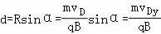
因而
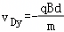
设a为球在电场区垂直“下落”的加速度，得
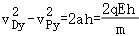
所以
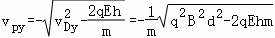
式中根式前面的“﹣”表示在P点做斜下抛的情况。设球从P点到D点所经历的时间为t，则
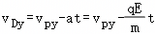
而
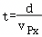
联立得
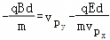
解得
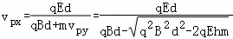
因v_{Py}和v_{Px}是实数，故必须满足条件：
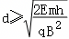
①若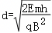
则
v_{Py}＝0，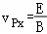
即
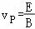，α₀＝0
因为向右下击球，此情况不予以考虑。
②若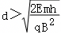
则有
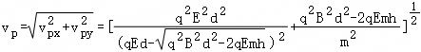，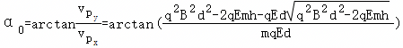
③当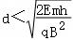时，无论怎样选取α₀和v_{P}，击出的球都无法按题中要求回至P点。
（ii）在D'与D并不关于O点对称的情况下，球亦有可能回到抛出点，此时，球在电场区域内的运动构成一段完整的抛物线，如图2所示
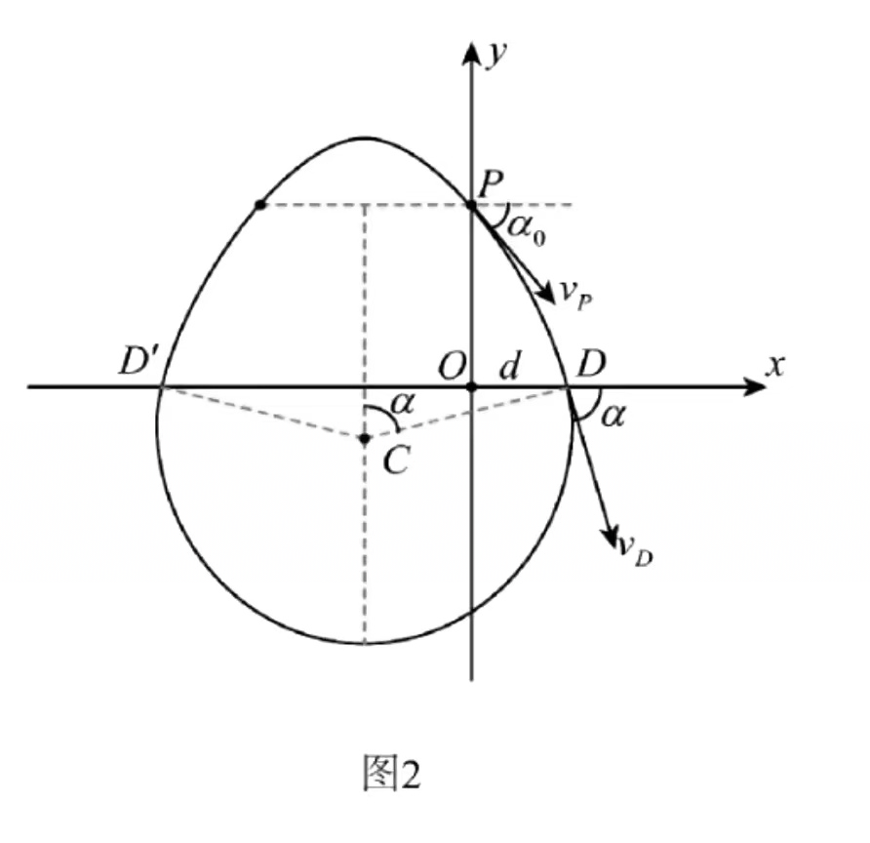
仍将v_{P}分解为v_{Px}与v_{Py}，在磁场区域，由前面的解答易得
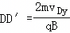
在电场区域，有
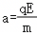
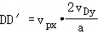
由此易知
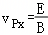
球从P点运动到D点，所用时间为
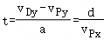
解得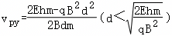
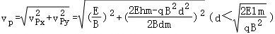
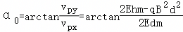
答：（1）球经过磁场后第一次过分界面的点距O点的距离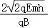；
（2）d为12m，v₀的大小为4m/s；
（3）（i）图像关于OP所在的y轴对称 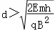，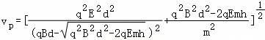；
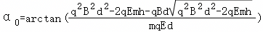，
（ii）图像不关于OP所在的y轴对称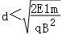，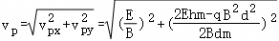，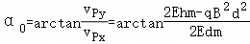
【点评】本题考查了带电粒子在电磁场中运动问题，在匀强电场中加速与偏转属于常见问题，处理粒子在匀强磁场中仅受洛伦兹力而做匀速圆周运动，前提能正确利用几何关系作出粒子轨迹。
19．【考点】带电粒子在叠加场中做一般曲线运动；带电粒子由磁场进入电场中的运动．菁优网版权所有
【答案】（1）关系式v＝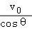中v₀的值为；
（2）当离子的发射速度在第二象限内且θ＝30°时，离子第一次到达界面x＝L的时间t为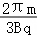；
（3）为回收离子，在界面x＝L右侧加一宽度为L且平行于x轴、方向向右的匀强电场，如图所示，为使所有离子都不能穿越电场右边界，电场强度的最小值E为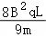。
【分析】（1）先分析θ＝0时离子匀速沿y轴运动，结合洛伦兹力提供向心力的圆周运动公式，代入轨迹几何尺寸联立求解v₀；
（2）先由速度表达式算出对应速率，推导圆周运动轨道半径，结合几何关系确定离子在磁场中运动的圆心角，再用周期公式求出磁场内运动时间；
（3）先判断所有离子里横向动能最大的临界离子，对该离子运用动能定理，结合电场最大位移约束条件，解出最小电场强度。
【解答】解：（1）根据题意可知，当θ＝0°时，即沿轴正方向发射的离子恰好通过坐标为（L，L）的P点，则其轨迹的圆心一定在x轴上，设轨迹的半径为R，粒子的运动轨迹如图所示
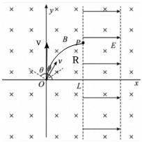
由几何关系可得（R﹣L）²+L²＝R²
解得R＝L
即圆心在界面x＝L与x轴的交点，洛伦兹力提供圆周运动的向心力，则有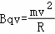
结合题意可知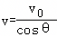
联立解得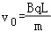
（2）当离子的发射速度在第二象限内且θ＝30°时，粒子的运动轨迹如图所示
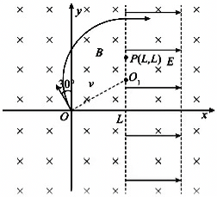
由题意可知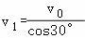
由牛顿第二定律可得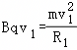
联立解得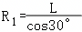
可知圆心O₁在x＝L的界面上，由几何关系得圆心角α＝120°
离子第一次到达x＝L界面的时间为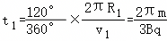
（3）综合上述分析可知，离子通过界面时，速度与界面垂直，则为使所有离子都不能穿越电场区域，即保证速度最大的离子不能通过即可，即当离子以53°射入时速度最大，最大速度为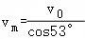
由题可知，要使所有离子都不能穿过电场右边界，离子复合场在x轴方向上运动方向最大位移为电场的宽度，即x_{m}＝L
此时速度为v₂，在复合场区域任意时间Δt，由动量定理可得Bqv_{x}•Δt＝m•Δv_{y}
两边求和可得BqL＝mv₂
解得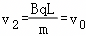
由动能定理可得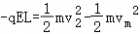
解得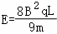
即电场强度的最小值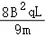
答：（1）关系式v＝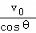中v₀的值为；
（2）当离子的发射速度在第二象限内且θ＝30°时，离子第一次到达界面x＝L的时间t为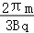；
（3）为回收离子，在界面x＝L右侧加一宽度为L且平行于x轴、方向向右的匀强电场，如图所示，为使所有离子都不能穿越电场右边界，电场强度的最小值E为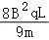。
【点评】本题分三小问层层递进，融合带电粒子磁场圆周运动、几何轨迹分析、磁场电场复合场动能定理，临界条件隐蔽，综合度高，完整考查磁场偏转与电场减速的成套模型，是电磁复合场典型压轴计算题。
20．【考点】带电粒子由磁场进入电场中的运动；带电粒子在弧形或圆形边界磁场中的运动．菁优网版权所有
【答案】（1）粒子射入第Ⅱ象限时的速度大小为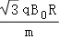。
（2）匀强电场的场强E为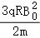，粒子在第Ⅱ、Ⅲ象限中运动的总时间t为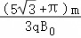。
（3）粒子在第Ⅰ象限中运动至第一次离x轴最远时的轨迹与x轴围成的面积S为1.5kR。
【分析】（1）粒子在第Ⅲ象限的磁场中做匀速圆周运动，洛伦兹力提供向心力，结合轨迹半径与已知距离的几何关系，可直接求出粒子进入磁场时的初速度大小。
（2）粒子从磁场进入电场后做类平抛运动，分解为沿电场方向的匀加速直线运动与垂直电场方向的匀速直线运动，利用位移与时间关系及牛顿第二定律可求出电场强度；总时间需分别计算粒子在磁场中的偏转时间、无磁场区域的匀速运动时间以及在电场中的运动时间后求和。
（3）粒子进入第Ⅰ象限后，在y方向随坐标变化的磁场中运动，其y方向速度减为零时离x轴最远；运用动量定理分析y方向的速度变化，其中洛伦兹力的y方向分力与磁感应强度相关，通过求和将速度变化与轨迹包围的面积联系起来即可求出面积。
【解答】解：（1）粒子在第Ⅲ象限的磁场中运动，洛伦兹力提供向心力，则有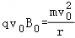
解得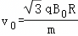
（2）正对圆心O₁射入的粒子，沿半径的圆弧运动并恰能通过圆心O₂，粒子在磁场中运动的轨迹的圆心恰好为原点O，运动轨迹如图所示，
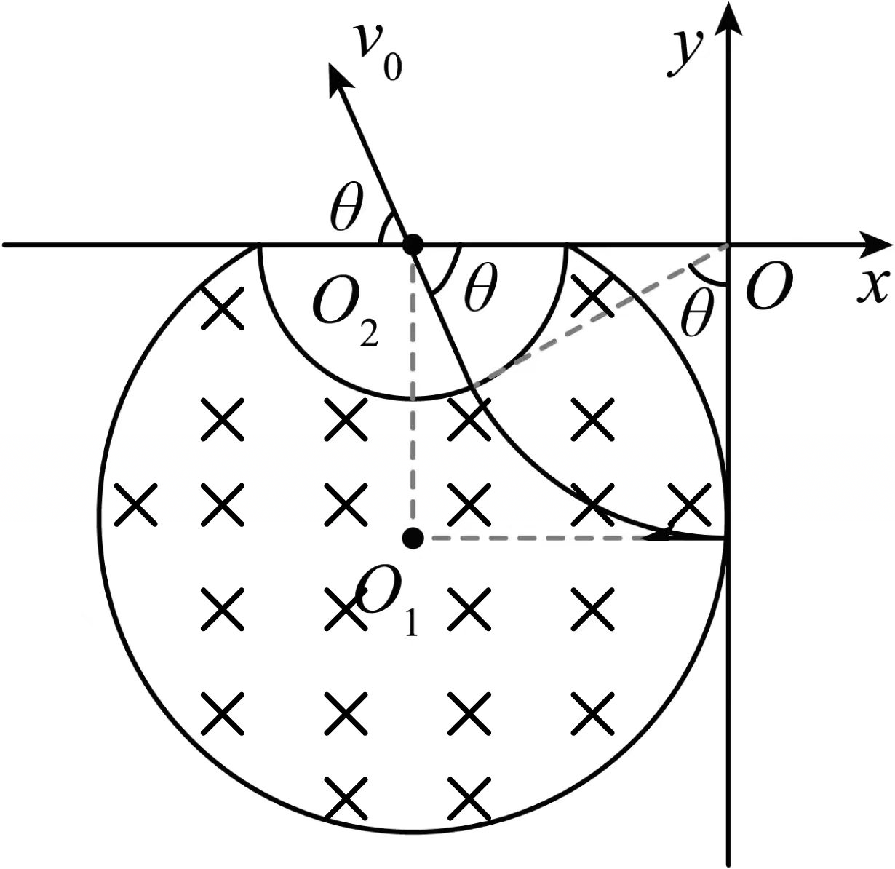
设速度偏转角为θ，由几何关系有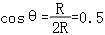
解得θ＝60°
从O₂点进入电场，沿y轴方向，则有
解得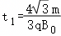
沿x轴方向，则有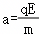，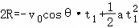
解得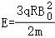
粒子在第Ⅲ象限的磁场中运动的时间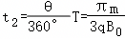
粒子在第Ⅲ象限无磁场区域运动的时间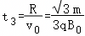
运动的总时间t＝t₁+t₂+t₃
解得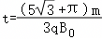
（3）粒子到达P点时沿y轴方向分速度v_{y}＝v₀sinθ
粒子在第Ⅰ象限中运动至第一次沿y轴方向的分速度为0的过程中，沿 y轴由动量定理则有
其中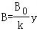
可得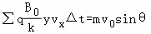
又因为v_{x}•Δt＝Δx
可得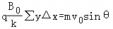
即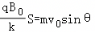
解得S＝1.5kR
答：（1）粒子射入第Ⅱ象限时的速度大小为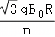。
（2）匀强电场的场强E为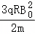，粒子在第Ⅱ、Ⅲ象限中运动的总时间t为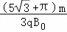。
（3）粒子在第Ⅰ象限中运动至第一次离x轴最远时的轨迹与x轴围成的面积S为1.5kR。
【点评】本题综合考查带电粒子在组合场与变化磁场中的复杂运动，涉及圆周运动、类平抛运动以及变加速曲线运动等多重物理模型。题目计算量较大，难度层级较高，对学生的几何分析能力、运动分解与合成能力以及微元累积思想的应用提出了全面挑战。本题的亮点在于第三问巧妙构建了磁场变化与动量定理的关联，引导学生通过微元法将变力作用转化为面积求解，有效锻炼了物理建模与高阶推理能力。
21．【考点】带电粒子由磁场进入电场中的运动；带电粒子在匀强电场中做类平抛运动；带电粒子在匀强磁场中的圆周运动．菁优网版权所有
【答案】（1）第三象限内匀强磁场的磁感应强度大小为2B；
（2）第二象限内匀强电场的场强大小为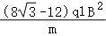；
（3）粒子从P点运动到Q点可能经历的时间为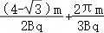或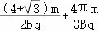。
【分析】（1）画出粒子在第三象限的运动轨迹，由几何关系和牛顿第二定律求第三象限内匀强磁场的磁感应强度大小；
（2）根据几何关系和类斜抛运动的规律求第二象限内匀强电场的场强大小；
（3）根据牛第二定律求出粒子进入磁场区域后做匀速圆周运动的半径，根据θ的可能性，画出粒子在第一象限的运动轨迹，根据几何关系和运动学公式求出粒子从P点运动到Q点的时间，
【解答】解：（1）粒子在第三象限的运动轨迹如图所示
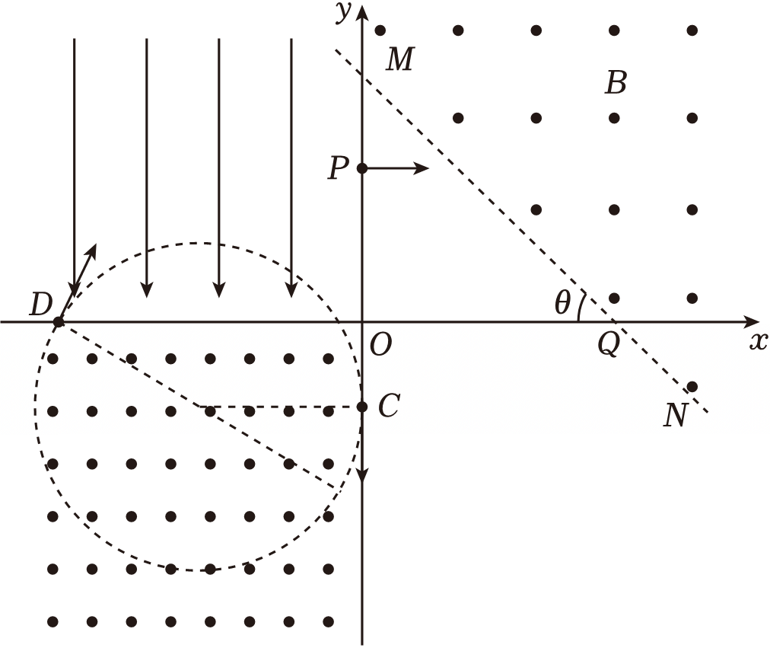
设轨迹半径为R，由几何关系有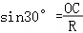
解得R＝2l
根据牛顿第二定律有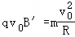
解得B′＝2B
（2）根据几何关系有
粒子在第二象限做类斜抛运动，有
OD＝v₀cos60°•t
v_{y}＝v₀sin60°＝at
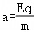
联立解得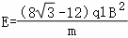
（3）粒子进入磁场区域后做匀速圆周运动，设轨迹半径为r，根据牛第二定律有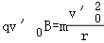
解得r＝2l
根据几何关系可知，当θ＝60°时，粒子恰好能够到达Q点，粒子在第一象限的运动轨迹如图所示
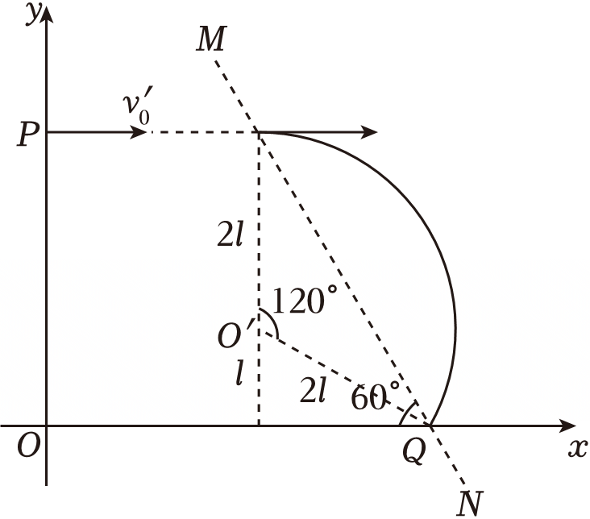
粒子在第一象限内水平运动的距离
经历的时间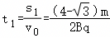
粒子在磁场区域做匀速圆周运动的周期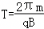，
粒子在磁场中转过的圆心角为120°
故粒子在磁场中运动的时间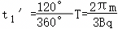
所以粒子从P点运动到Q点的时间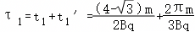
当θ＝120°时，粒子也恰好能够到达Q点，粒子在第一象限内水平运动的距离
经历的时间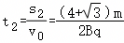
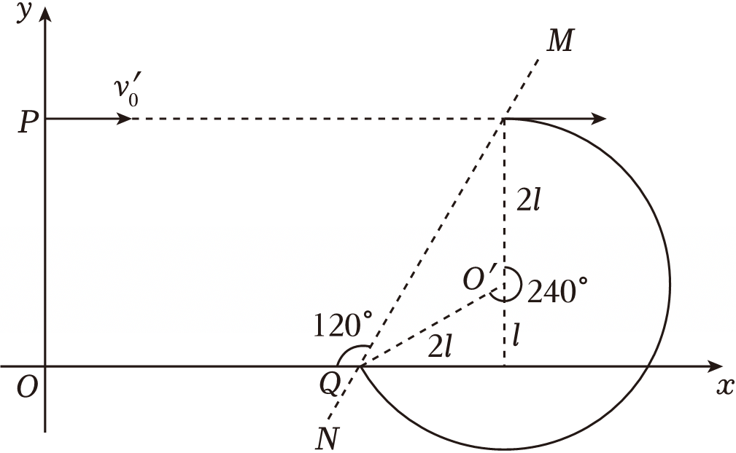
粒子在磁场中转过的圆心角为240°，则粒子在磁场中运动的时间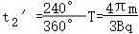
所以粒子从P点运动到Q点的时间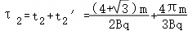
综上所述粒子从P点运动到Q点可能经历的时间为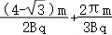或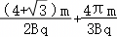
答：（1）第三象限内匀强磁场的磁感应强度大小为2B；
（2）第二象限内匀强电场的场强大小为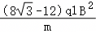；
（3）粒子从P点运动到Q点可能经历的时间为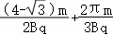或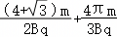。
【点评】本题主要考查带电粒子在电场和磁场中的运动，解题时通常按时间的先后顺序分成几个小过程，在每一运动过程中从粒子的受力性质、受力方向和速度方向的关系入手，分析运动性质，进而求解。
22．【考点】带电粒子（计重力）在匀强电场中的曲线运动；平抛运动速度的计算．菁优网版权所有
【答案】（1）n的值为2；
（2）若H＝1.8R、h＝3.9R，甲、乙在EF上落点间的水平距离Δx为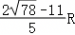；
（3）若H＝4.5R、h已知，甲带正电、电量为q，不加电场时甲落点在乙左侧，欲使甲落点在乙右侧，在C点右侧空间加一竖直向上的匀强电场，甲仅受重力和电场力，乙除受重力外还受始终与运动方向相反的空气阻力f＝kv（k为常数）。已知在右侧空间运动时甲乙均不与轨道CDE相碰，乙刚过C点时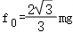，落到EF上时，乙速度大小为、方向斜向右下，场强E的取值范围为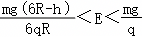。
【分析】（1）第一步，甲从圆弧下滑，轨道光滑，由机械能守恒求出碰撞前甲的速度；第二步，甲乙发生弹性正碰，联立动量守恒、动能守恒写出碰后甲乙速度表达式；第三步，乙恰能过四分之一圆弧顶端C，重力完全提供向心力，求出乙在C点临界速度；第四步，乙从碰撞位置到C全程光滑，机械能守恒，结合前面速度式子联立求解n；
（2）先对新高度H重复下滑+弹性碰撞步骤，算出碰后甲、乙各自水平速度；乙过C点后做平抛运动，下落高度为h，由竖直自由下落求平抛总时间，结合水平速度得到乙的水平落点；甲碰撞后反向向左运动，不会冲上圆弧，直接做平抛下落高度h，同理算出甲水平落点；最后用两个水平位移作差得到间距Δx；
（3）先由给定H重复弹性碰撞，得到甲乙碰后、到达C点时的初速度；利用乙刚过C点阻力条件求出阻力比例系数k，再结合乙落地时合速度大小与方向，拆分水平、竖直分运动，分析变力阻力下乙的水平总位移；对带正电的甲，加竖直向上匀强电场后竖直加速度变小，下落相同高度h的运动时间变长，水平匀速位移变大；根据“甲落点在乙右侧”列出水平位移大小关系，推导出电场强度E的取值下限，同时保证电场力不大于重力避免甲向上飞，确定E取值范围。
【解答】解：（1）甲滑下，由动能定理，有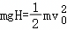
甲、乙弹性碰撞，设向右为正方向，根据动量守恒定律，有mv₀＝mv_{甲}+nmv_{乙}
根据机械能守恒定律，有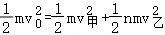
乙在C点，有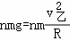
联立解得n＝2
（2）
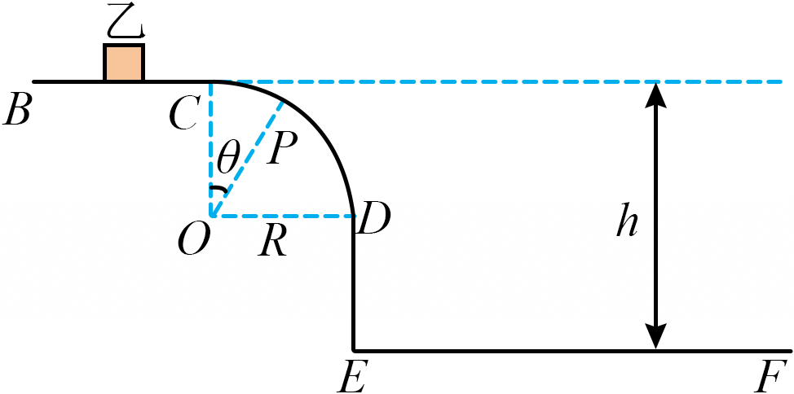
H＝1.8R时，由（1）有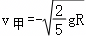、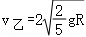
，甲先沿圆弧轨道运动后脱离，假设在P点脱离，PO与CO夹角为θ
C→P过程，根据动能定理，有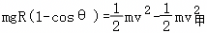
P点有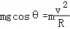
联立得cosθ＝0.8、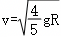
又根据动能定理，有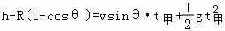，x_{甲}＝Rsinθ+vcosθ•t_{甲}
联立得x_{甲}＝2.2R
乙做平抛运动，由平抛运动规律有x_{乙}＝v_{乙}t_{乙}，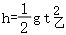，
联立得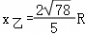
又Δx＝x_{乙}﹣x_{甲}
代入数据解得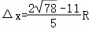
（3）甲从H＝4.5R下滑，由机械能守恒：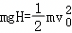，
已知n＝2，乙质量M＝2m，弹性正碰，由动量守恒和动能守恒得碰撞后速度：
甲碰撞后反弹，沿光滑圆弧返回后再次滑下，到水平平台时速度大小为，方向向右。
乙受阻力f＝﹣kv
对乙列运动的微分方程，结合题目条件：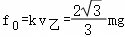
得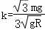
且落地速度大小
即。
解分量微分方程可得速度关系：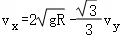
联立
解得：
对水平方向由动量定理：kx_{乙}＝M（v_{0x}﹣v_{x}）
代入得：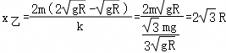
甲加竖直向上电场后，竖直加速度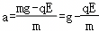
要落到EF上，必须a＞0，即：mg﹣qE＞0，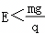
甲做平抛运动，竖直方向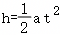
得运动时间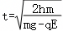
水平位移：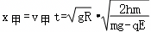
要求甲落点在乙右侧，即x_{甲}＞x_{乙}
代入得：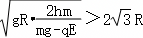
两边平方整理得：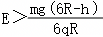
结合题目给出不加电场时甲在乙左侧，符合E＝0不满足上述不等式，对应h＜6R，下限为正。
场强E的取值范围为：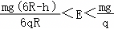
答：（1）n的值为2；
（2）若H＝1.8R、h＝3.9R，甲、乙在EF上落点间的水平距离Δx为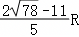；
（3）若H＝4.5R、h已知，甲带正电、电量为q，不加电场时甲落点在乙左侧，欲使甲落点在乙右侧，在C点右侧空间加一竖直向上的匀强电场，甲仅受重力和电场力，乙除受重力外还受始终与运动方向相反的空气阻力f＝kv（k为常数）。已知在右侧空间运动时甲乙均不与轨道CDE相碰，乙刚过C点时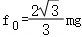，落到EF上时，乙速度大小为、方向斜向右下，场强E的取值范围为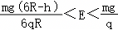。
【点评】本题是力学综合压轴大题，分三小问梯度递进，融合光滑曲面机械能守恒、弹性正碰动量与动能双守恒、圆周临界条件、平抛运动、带电粒子类平抛、与速度成正比的变阻力运动等多重模型，第一问基础综合，第二问拓展平抛落点计算，第三问引入电场与变阻力增加分析难度，全程需要分步拆解运动过程、分阶段选用对应力学规律，兼顾定量计算与范围推导，完整考查学生多过程拆分、多规律联立、复杂受力下运动分析的综合解题能力。
23．【考点】电磁感应过程中的能量类问题；电容器的充放电问题；含有电容器的导轨滑杆模型；竖直平面内的导轨滑杆模型．菁优网版权所有
【答案】（1）动力杆上升的最大速度为10m/s；
（2）该过程中流过动力杆的电流大小为17.5A；若以升降台匀减速上升过程的初始时刻为0时刻，电源的输出电压U与上升时间t的关系为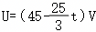，（0≤t≤1.2s）；
（3）电容C的大小为2.1F；
（4）此时升降台下降速度v的大小为。
【分析】（1）根据牛顿第二定律和平衡关系求动力杆上升的最大速度v_{m}；
（2）根据牛顿第二定律和安培力表达式求出流过动力杆的电流I，结合欧姆定律求电源的输出电压U与上升时间t的关系；
（3）根据牛顿第二定律和电容表达式求出电容C的大小；
（4）由能量守恒和运动学公式求此时升降台下降速度v的大小。
【解答】解：（1）左端动力杆上升达最大速度时，加速度为0，有
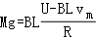
得：
v_{m}＝10m/s
（2）动力杆匀减速上升，受到的安培力向上。在t＝0时刻，流过动力杆的电流I满足：
Mg﹣BLI＝Ma，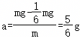
得：
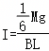
解得
I＝17.5A
又：
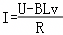
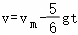
得：
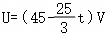，（0≤t≤1.2s）
（3）由题意可知，动力杆的加速度同（2），有
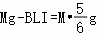
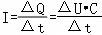
由
U＝BLv
得：
ΔU＝BLΔv
即：
I＝BLCa
可得：
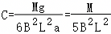
解得
C＝2.1F
（4）由（4）可知升降台匀减速上升整个过程经历时间为1.2s。过程中电源消耗的电能为：
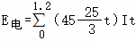
由于电压U随t是线性变化，可得E_{电}为：
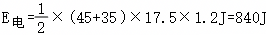
电容器的储能为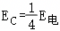时，动力杆下降了h，速度为v。
由能量守恒得：
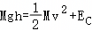
又：
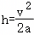
可得：
答：（1）动力杆上升的最大速度为10m/s；
（2）该过程中流过动力杆的电流大小为17.5A；若以升降台匀减速上升过程的初始时刻为0时刻，电源的输出电压U与上升时间t的关系为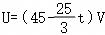，（0≤t≤1.2s）；
（3）电容C的大小为2.1F；
（4）此时升降台下降速度v的大小为。
【点评】本题主要是考查电磁感应现象，关键是弄清楚导体棒的运动情况和受力情况，根据平衡条件、牛顿第二定律列方程进行求解，涉及能量问题，常根据动能定理、功能关系等列方程求解。
24．【考点】带电粒子由电场进入磁场中的运动．菁优网版权所有
【答案】（1）电场强度的大小为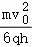；
（2）磁感应强度的大小为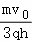；
（3）粒子运动过程中的最小速度及从A点射出到速度达到最小所经历的时间为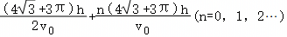。
【分析】（1）画出粒子的运动轨迹，根据类平抛运动的规律和几何关系求电场强度的大小；
（2）根据洛伦兹力提供向心力求磁感应强度的大小；
（3）根据配速法求出粒子做圆周运动的速度，结合洛伦兹力提供向心力求出粒子做匀速圆周运动的半径，结合周期与时间的关系以及速度的合成求粒子运动过程中的最小速度及从A点射出到速度达到最小所经历的时间。
【解答】解：（1）粒子在电磁场中的运动轨迹如图所示
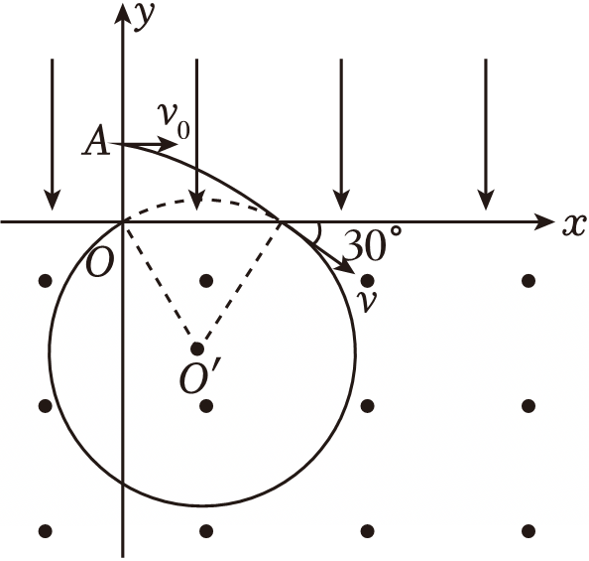
粒子在电场中做类平抛运动，由几何关系有
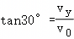
其中
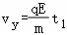
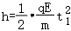
x₁＝v₀t₁
解得
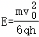
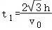
（2）粒子进磁场时有
v₀＝vcos30°
粒子在磁场中运动轨迹的半径
带电粒子在磁场中运动有
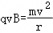
解得
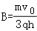
（3）粒子第一次到达x轴进入第四象限后，运动轨迹是摆线，由于
qv₀B＝qE'
所以粒子一方面以速度v₀沿x轴正方向做匀速直线运动；粒子竖直方向的速度大小为
v_{y}＝v₀tan30°
粒子另一方面以速度v_{y}做匀速圆周运动，由
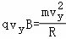
解得
粒子在第四象限中做圆周运动的时间
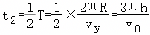
然后进入第一象限，运动轨迹是抛物线，结合第（1）问可知粒子在第一象限中运动时间为2t₁，然后再进入第四象限做摆线运动，如此反复。
粒子在第四象限经过最低点时，两分速度方向相反，合速度最小为
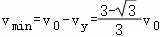
粒子从A点射出到速度达到最小所经历的时间
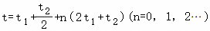
解得
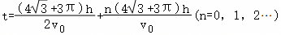
答：（1）电场强度的大小为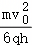；
（2）磁感应强度的大小为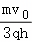；
（3）粒子运动过程中的最小速度及从A点射出到速度达到最小所经历的时间为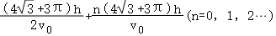。
【点评】本题考查了带电粒子在组合场中的运动，重点就是受力分析和运动分析，要着重掌握圆周运动的规律，还有相应的数学知识，做到能准确画出运动的轨迹。
25．【考点】带电粒子由电场进入磁场中的运动；从能量转化与守恒的角度解决电场中的问题；带电粒子在匀强磁场中的圆周运动．菁优网版权所有
【答案】（1）电场强度E的大小为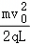。
（2）粒子离开正立方体区域的坐标为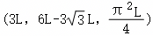。
（3）粒子第二次离开正立方体区域的坐标为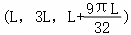。
【分析】（1）粒子从a点静止释放，在x负方向的匀强电场中做匀加速直线运动，到达O点时获得速度v0。该过程仅电场力做功，已知位移L、初速度为零、末速度v0，利用动能定理可直接建立电场强度E与v0、m、q、L的关系。
（2）粒子进入复合场区域，电场E1沿z轴正方向，磁场B沿z轴正方向。粒子初速度v0在xOy平面内，因此将运动分解：在xOy平面内，速度与磁场垂直，受洛伦兹力作用做匀速圆周运动；沿z轴方向，受电场E1作用做初速为零的匀加速直线运动。需先通过洛伦兹力提供向心力求出圆周半径，再结合几何关系判断粒子从哪个面离开，并分别计算圆周运动对应的横向位移和匀加速运动的纵向位移。
（3）磁场和电场强度值改变，粒子运动模式与（2）问类似，但圆周半径和纵向加速度不同。需先分析粒子第一次在复合场中的运动，判断其离开的面和离开时的速度。粒子离开立方体后进入x负方向的匀强电场E区域，在该区域粒子在x方向做类似竖直上抛的匀变速运动，在z方向保持匀速直线运动。分析其再次返回立方体区域的位置和速度，然后进行第二次在复合场中的运动分析，最终确定粒子第二次离开时的坐标。整个过程需注意粒子在几个不同区域运动的衔接和位移的累加。
【解答】解：（1）a→O带电粒子做匀加速直线运动，由动能定理得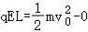
解得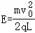
（2）在正立方体区域，带电粒子沿z轴正方向做匀加速直线运动，在xOy平面内做匀速圆周运动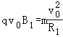
解得R₁＝6L
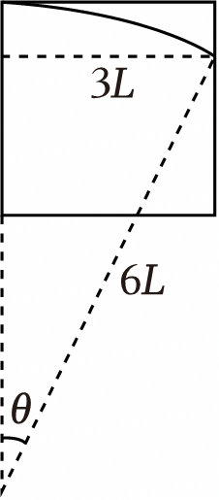
假定粒子先到达bcgf平面，而没有达到efgh平面，由几何关系得圆周运动的圆心角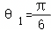
粒子运动时间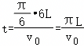
在z轴方向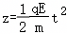
解得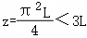
该假定成立，根据几何关系可知y＝R₁﹣R₁cosθ，即
故粒子离开立方体区域的坐标为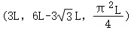
（3）在正立方体区域，带电粒子沿z轴正方向做匀加速直线运动，在xOy平面内做匀速圆周运动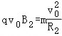
解得R₂＝L
假定粒子先到达Odhe平面，而没有达到efgh平面，由几何关系得圆周运动的圆心角θ₂＝π
粒子运动时间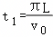
在z轴方向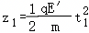，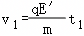
解得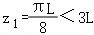，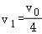
该假定成立。故粒子第一次由Odhe平面离开立方体区域，再次进入x＜0区域，粒子在﹣x方向做类竖直上抛运动，在+z方向做匀速直线运动，粒子在该区域运动时间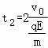
粒子在该区域沿z轴正方向运动位移z₂＝v₁t₂
联立方程解得z₂＝L
此后粒子再次进入正立方体区域。假定粒子仍旧先到达Odhe平面，而没有达到efgh平面，由几何关系得圆周运动的圆心角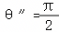
粒子运动时间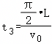
在z轴方向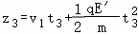
解得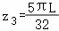
所以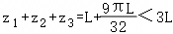
该假定成立。根据几何关系可知，第二次离开立方体区域时x＝R₂＝L
故粒子第二次离开立方体区域的坐标为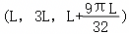。
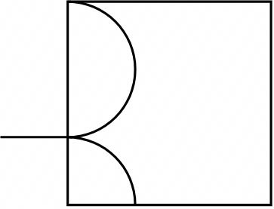
答：（1）电场强度E的大小为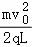。
（2）粒子离开正立方体区域的坐标为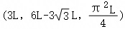。
（3）粒子第二次离开正立方体区域的坐标为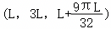。
【点评】本题综合考查带电粒子在匀强电场和匀强磁场中的复杂运动，涉及电场加速、圆周运动、类平抛及类竖直上抛等多个经典物理模型。题目巧妙地将三维空间运动分解为平面圆周运动与轴向匀加速直线运动的叠加，要求学生具备扎实的动力学与电磁学基础以及较强的空间想象与运动分解能力。计算量较大，过程分析复杂，尤其第三问需仔细追踪粒子两次进出立方体的完整轨迹，对逻辑推理的严密性和数学运算的准确性要求很高。本题通过调整电场和磁场的参数设置不同情境，有效考查学生对物理过程的建模分析能力和综合运用动能定理、牛顿第二定律及几何关系解决复杂问题的核心素养，是一道区分度显著的综合性难题。
26．【考点】带电粒子在叠加场中做旋进运动；从能量转化与守恒的角度解决电场中的问题．菁优网版权所有
【答案】（1）小球在D点时受到轨道的作用力大小为12mg。
（2）小球从O点第一次运动到M点所用的时间为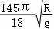。
（3）小球能到达的最高点和最低点的高度差为。
【分析】（1）小球在光滑绝缘圆弧管道内运动，需分析其受力与能量变化。题目给出C、F两点动能相等，表明等效重力方向垂直于CF连线，可确定等效重力大小与方向。从A点到D点，利用动能定理建立初速度、等效重力做功与D点速度的关系。在D点，由牛顿第二定律，轨道作用力与等效重力沿径向分力的合力提供圆周运动向心力，结合速度关系求解。
（2）小球离开F点后，在左侧电场与重力场叠加的复合场中沿直线匀加速运动至O点，通过运动学规律关联O点速度。进入y轴右侧区域后，电场2与重力平衡，小球在第四象限与第一象限的磁场中分别做匀速圆周运动，由洛伦兹力提供向心力确定轨迹半径。根据几何关系分析小球在x轴上下方磁场中每次偏转沿x方向的位移，结合总位移要求判断偏转次数。总时间为各段圆弧轨迹对应圆心角所经历的时间之和。
（3）撤去右侧电场后，小球在重力与磁场共同作用下运动，需分析其运动过程与能量关系。从O点进入后，利用动量定理的微分形式，沿x方向建立速度变化与竖直位移的关系。结合动能定理，从O点到最低点过程，重力做功改变动能，建立竖直位移与速度的关系。同理，分析从O点到最高点的过程。最高点与最低点的高度差即为两段竖直位移之和。
【解答】解：（1）根据题意，小球经过C、F两点时的动能相等，说明等效重力的方向垂直两点的连线，如图1所示，有
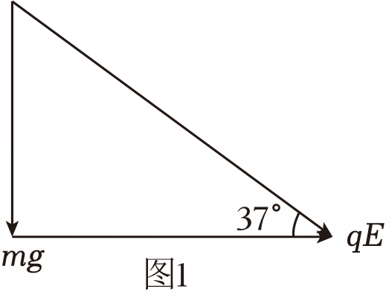
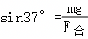
小球从A运动到D的过程，根据动能定理有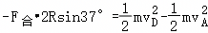
在D点对小球受力分析有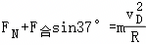
联立解得F_{N}＝12mg
（2）结合几何知识和受力可知小球离开F点后做匀加速直线运动根据牛顿第二定律有F_{合}＝ma
小球从A到F，由动能定理得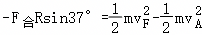
从F点到O点有
其中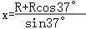
小球进入第四象限后所受重力和电场力平衡，所以小球做匀速圆周运动，根据洛伦兹力提供向心力有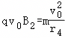
可得小球在第四象限中的轨迹半径为r₄＝10R
根据几何知识可知在x轴下方磁场中偏转一次沿x轴方向移动的距离为Δx₄＝2r₄sin37°
同理，小球在第一象限的轨迹半径r₁＝5R，在x轴上方磁场偏转一次沿x轴方向移动的距离为Δx₁＝2r₁sin37°可知小球第一次运动到M点要在下方磁场偏转4次，上方磁场偏转3次，轨迹如图2所示
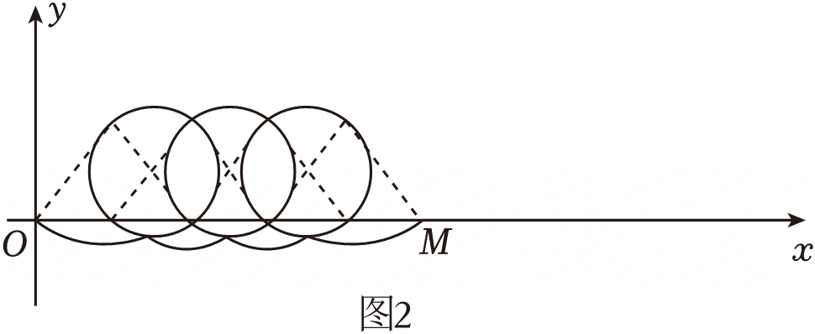
则小球从O点第一次运动到M点的时间为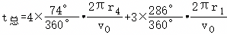
解得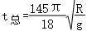
（3）小球进入第四象限后，设某时刻速度为v，方向与x轴方向夹角为θ，经过极短时间Δt，速度变化Δv，沿x方向，由动量定理有qvB₂Δtsinθ＝mΔv_{x}
对从O到最低点的过程求和，有qB₂y₂＝mv₁﹣mv₀cos37°
又洛伦兹力不做功，根据动能定理有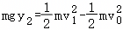
解得
根据能量守恒可知，小球再次回到x轴时，水平速度不变，竖直速度方向反向，大小不变同理可得
则小球能到达的最高点和最低点的高度差为
答：（1）小球在D点时受到轨道的作用力大小为12mg。
（2）小球从O点第一次运动到M点所用的时间为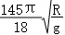。
（3）小球能到达的最高点和最低点的高度差为。
【点评】本题是一道综合性极强的复合场压轴题，涵盖了力学、电场、磁场及能量等多个核心知识模块。题目设计精巧，计算量庞大，对学生的物理建模能力、逻辑推理能力和综合运用能力提出了极高要求。第一问巧妙利用“C、F两点动能相等”的条件，推断出等效重力方向，进而通过动能定理和圆周运动向心力公式求解，考查等效思想和能量观点的灵活应用。第二问是本题的难点与核心，学生需准确分析小球在第四象限和第一象限交替进行的匀速圆周运动，通过复杂的几何关系确定偏转次数与轨迹，综合运用洛伦兹力公式、圆周运动周期公式进行分段计算，对空间想象和数学运算能力是极大的考验。第三问则更为深入，要求学生运用微元思想和动量定理处理变加速曲线运动，结合能量守恒定律求解极值点，思维层次高，方法新颖，充分体现了物理思想方法的深度。本题整体结构层层递进，将多个物理模型有机融合，是一道能够有效区分学生思维水平和综合素养的经典好题。
27．【考点】电磁感应过程中的能量类问题；含有电容器的导轨滑杆模型；动量定理在电磁感应问题中的应用．菁优网版权所有
【答案】（1）锁定装置对b棒的作用力大小约为0.67N。
（2）两棒匀速运动的速度大小约为1.73m/s。
（3）最终a、b两棒的速度大小均为2.00m/s（a向左，b向右）。
【分析】（1）a棒匀速运动产生感应电动势，通过闭合电路形成感应电流，b棒因电流受安培力作用，锁定装置需提供平衡力使其静止，作用力大小等于安培力，需结合感应电动势、欧姆定律与安培力公式建立关联。
（2）两棒碰撞瞬间动量守恒，粘合后整体在安培力作用下减速，电容器电压随速度变化，电荷量相应改变，安培力冲量对应系统动量变化，匀速运动时感应电动势与电容器电压相等，由此可建立电荷变化量与速度的关系。
（3）断开开关后两棒发生弹性碰撞，满足动量守恒与机械能守恒，碰后两棒在安培力作用下运动，b棒运动至弹性装置过程需通过微元法或动量定理分析速度变化，b棒与装置弹性碰撞后原速率反弹，最终两棒通过安培力相互作用达到共同速度，整体动量守恒。
【解答】解：（1）闭合开关S后，a棒做匀速运动，由法拉第电磁感应定律可知其产生的感应电动势为E＝BLv₀。
根据闭合电路欧姆定律，回路中的感应电流为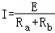。b棒所受安培力大小为F_{A}＝BIL。
由于b棒处于静止状态，根据受力平衡条件，锁定装置对b棒的作用力大小F_{lock}＝F_{A}，联立以上各式，解得：F_{lock}≈0.67N。
（2）撤去外力及锁定装置后，a棒与b棒发生完全非弹性碰撞，设碰后瞬间两棒的共同速度为v₁。
取向右为正方向，由动量守恒定律有m_{a}v₀＝（m_{a}+m_{b}）v₁。碰撞前，电容器两端的电压等于b棒两端的稳定电压，即U₀＝IR_{b}，故其初始电荷量为Q₀＝CU₀。
两棒粘合后，最终将再次达到匀速运动状态，设此时速度为v₂，此时电容器两端电压为U_{C}＝BLv₂，最终电荷量为Q_{C}＝CU_{C}。
对两棒整体，由动量定理可知，安培力的冲量等于系统动量的变化量，即BL（Q₀﹣Q_{C}）＝（m_{a}+m_{b}）v₂﹣（m_{a}+m_{b}）v₁，联立上述方程，解得匀速运动的速度大小为：v₂≈1.73m/s。
（3）开关S断开，a、b两棒发生弹性碰撞。取向右为正方向，设碰后瞬间a、b的速度分别为v_{a1}、v_{b1}。
由动量守恒定律和机械能守恒定律，有m_{a}v₀+m_{b}v_{b0}＝m_{a}v_{a1}+m_{b}v_{b1}及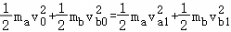，解得：v_{a1}＝﹣4.00m/s，v_{b1}＝2.00m/s。
碰后，由于系统所受安培力的合力为零，系统动量保持守恒。因初始总动量为零，故任意时刻两棒速度均满足m_{a}v_{a}+m_{b}v_{b}＝0。
对b棒应用牛顿第二定律，有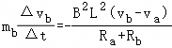。利用微元法求和，可得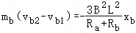。
代入b棒的位移x_{b}＝0.20m，解得b棒与挡板P碰撞前的瞬间速度：v_{b2}＝1.50m/s。
此时，由动量守恒关系可得a棒速度v_{a2}＝﹣3.00m/s。b棒与挡板P发生弹性碰撞后以原速率弹回，即v_{b3}＝﹣1.50m/s。
此后，a、b两棒最终达到共同速度v_{f}，根据动量守恒定律有m_{a}v_{a2}+m_{b}v_{b3}＝（m_{a}+m_{b}）v_{f}，解得最终速度的大小：|v_{f}|＝2.00m/s。
答：（1）锁定装置对b棒的作用力大小约为0.67N。
（2）两棒匀速运动的速度大小约为1.73m/s。
（3）最终a、b两棒的速度大小均为2.00m/s（a向左，b向右）。
【点评】本题综合考查电磁感应、动量守恒、能量转化及含容电路等核心知识，是一道计算量较大、思维层次丰富的综合性难题。题目通过设置多阶段物理过程，有效检验了学生对复杂情境的建模分析能力和逻辑推理能力。第一问基于法拉第电磁感应定律与受力平衡，考查基础知识的直接应用；第二问将电容器充放电与动量定理巧妙结合，需要学生理解系统最终匀速时电容器电压与速度的关系，并利用电荷量变化表达安培力冲量，体现了对物理规律本质的深刻把握；第三问则进一步引入弹性碰撞、反冲运动及与弹性装置的相互作用，过程更为繁复，对学生的微元思想与动量守恒在不同阶段的灵活运用提出了较高要求。整体而言，本题能有效锻炼学生综合运用力学与电磁学知识解决复杂问题的综合素养。
28．【考点】带电粒子由电场进入磁场中的运动；牛顿第二定律的简单应用；带电粒子在匀强电场中做类平抛运动；从能量转化与守恒的角度解决电场中的问题；带电粒子在匀强磁场中的圆周运动．菁优网版权所有
【答案】（1）粒子首次在电场区域运动的时间为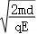，到达M₁点的动能为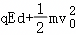；
（2）对应P点的纵坐标为，初速度大小为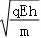；
（3）粒子从P点到第2026次离开磁场（到达N2026点）的总时间T₂₀₂₆为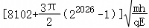，N₂₀₂₆点的横坐标为（8104﹣2²⁰²⁷）h。
【分析】（1）根据类平抛运动的规律求出粒子首次在电场区域运动的时间t₁，结合动能定理求到达M₁点的动能E_{k1}；
（2）根据类平抛运动的规律和运动学公式求出粒子在电场中和漂移区运动的时间，结合数学思想求对应P点的纵坐标和初速度v₀大小；
（3）根据位移关系求出第2026次离开磁场时，在y轴正半轴区域的前进的位移以及在y轴正半轴区域运动的时间，结合洛伦兹力提供向心力求出第n次进入磁场的磁感应强度的表达式，结合数学思想求出粒子从P点到第2026次离开磁场（到达N2026点）的总时间T₂₀₂₆及N₂₀₂₆点的横坐标。
【解答】解：（1）粒子在电场中做类平抛运动，沿电场力方向有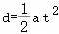
又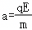
解得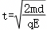
粒子在电场中，根据动能定理有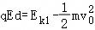
解得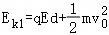
粒子在真空无场区做匀速直线运动，到达M₁点的动能为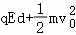；
（2）设y轴上释放的位置坐标为（0，h+y），粒子在电场中做类平抛运动，沿电场力方向有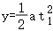
又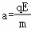
解得粒子在电场中运动的时间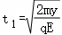
则粒子沿电场力方向的速度为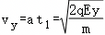
在漂移区运动的时间为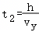
解得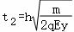
则总时间为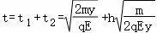
当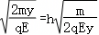时，，此时释放的位置坐标为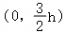
即P点的坐标为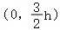时，总时间最小，且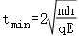
如图
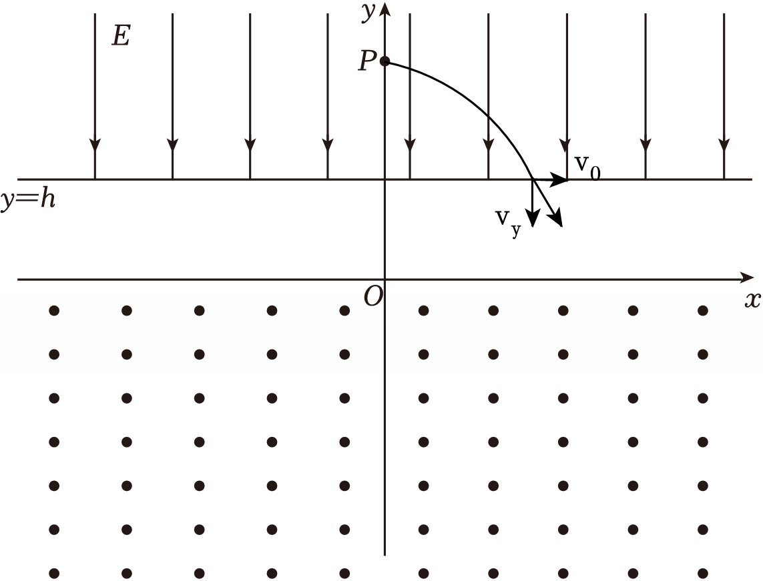
根据出射速度方向，可知此时对应的初速度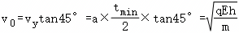
（3）由于粒子与x轴成45°出磁场，且速度大小不变为，则每次粒子在y轴正半轴的运动轨迹都是相同的，设粒子每次在电场中前进的位移为x_{E}，则有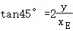
故每次在y轴正半轴区域的前进位移为Δx₁＝2（h+x_{E}）
时间为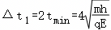
第2026次离开磁场时，在y轴正半轴区域的前进位移为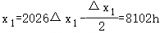
在y轴正半轴区域运动的时间为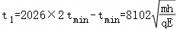
在磁场中，有M₁N₁＝2r₁sin45°＝2h
根据洛伦兹力提供向心力有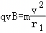
所以粒子第一次进入磁场的磁感应强度为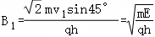
又因为第n次进入磁场的磁感应强度为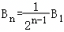
根据洛伦兹力提供向心力有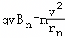
联立解得
M_{n}N_{n}＝2r_{n}sin45°
故每次在磁场中前时的位移为
每次在磁场中运动的时间为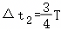
其中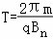
所以在磁场中粒子前进的位移为
故粒子在磁场中运动的总时间为
累加求和，可得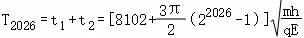
N₂₀₂₆点的横坐标为
答：（1）粒子首次在电场区域运动的时间为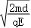，到达M₁点的动能为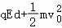；
（2）对应P点的纵坐标为，初速度大小为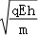；
（3）粒子从P点到第2026次离开磁场（到达N2026点）的总时间T₂₀₂₆为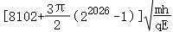，N₂₀₂₆点的横坐标为（8104﹣2²⁰²⁷）h。
【点评】本题考查了带电粒子在匀强电场与匀强磁场中的运动，粒子在电场中加速，在磁场中做匀速圆周运动，分析清楚粒子的运动过程是解题的前提；根据牛顿第二定律即可解题。
29．【考点】带电粒子在恒定的电场中做加速（或减速）运动；带电粒子在直线边界磁场中的运动．菁优网版权所有
【答案】（1）质量为m的粒子在区域Ⅰ磁场中运动的时间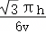；
（2）k是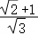，区域Ⅰ磁场B的大小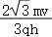；
（3）若区域Ⅱ磁场安置时磁场方向偏差了角度φ，如图3所示，质量为m的粒子相邻两次穿透胶片位置的间距是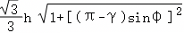（其中β满足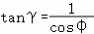）。
【分析】（1）粒子在磁场中做匀速圆周运动，由洛伦兹力提供向心力求周期，再根据圆心角与周期的关系求运动时间；
（2）粒子经电场加速后由动能定理求速度，进入B₂磁场后由圆周运动半径公式求B₂；在偏转电场中做类平抛运动，结合几何关系与运动学公式求电场强度；
（3）磁场偏转θ角后，粒子圆周运动的圆心和轨迹相应偏移，通过几何关系分析相邻两次穿透空腔的位置差，得出间距。
【解答】解：（1）该粒子从E点射出区域Ⅰ，又因为所有粒子出区域Ⅰ时，速度方向的延长线都过C点，可以判断区域Ⅰ是一个圆形磁场的一部分，C点为该圆形磁场的圆心，如图
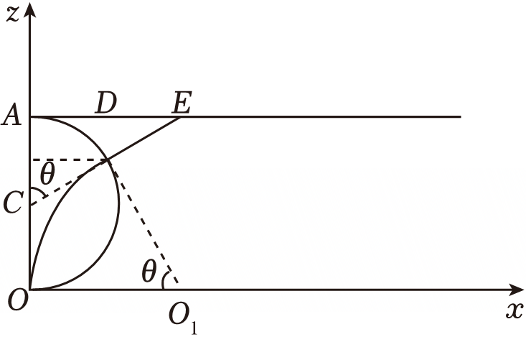
在△ACE中有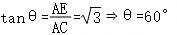
由几何关系可知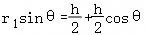
代入数据可得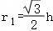所以粒子在Ⅰ区域运动时间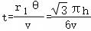
（2）如图，对质量是km的粒子，
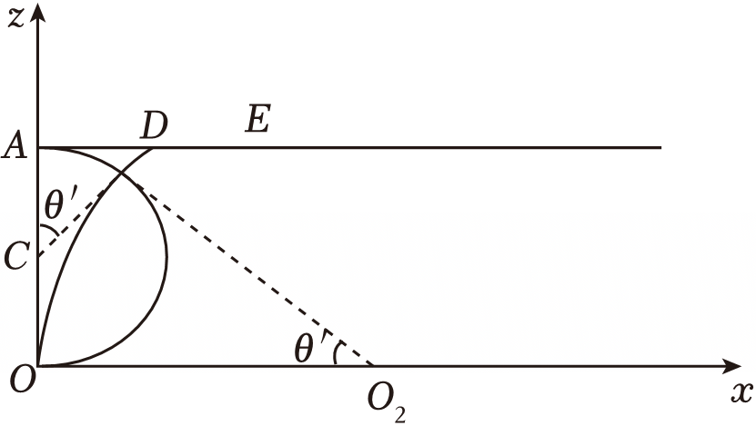
在△ACD中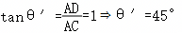
由几何关系可得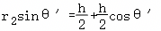
质量为km的粒子轨迹半径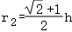
粒子在磁场中的轨迹半径为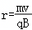，当qB一定时r∝m，则有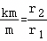
可得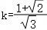
对质量为m的粒子有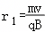
代入数据可得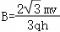
（3）对质量为m的粒子分析可知，其轨迹示意图
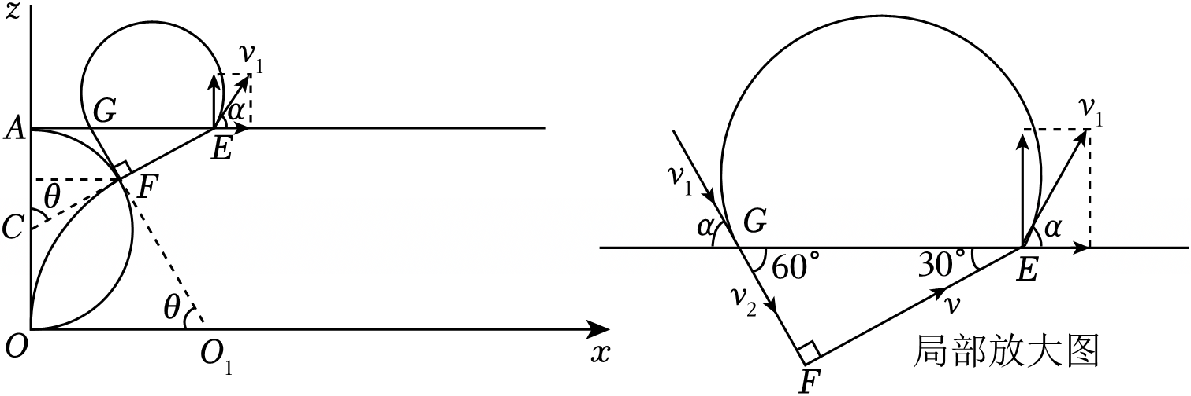
由题意可知∠EGF＝60°，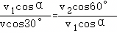，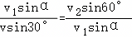
两式相除得到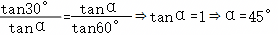
粒子进入区域Ⅱ磁场后，由几何关系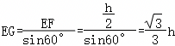，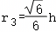，
又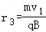
可得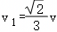
当质量为m的粒子以速度v₁进入区域Ⅱ中磁场，磁场方向偏差了角度φ时，设速度v₁和磁场反方向的夹角为β，沿着平行磁场方向和垂直磁场方向正交分解有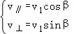
由余弦定理可知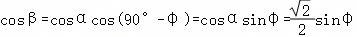
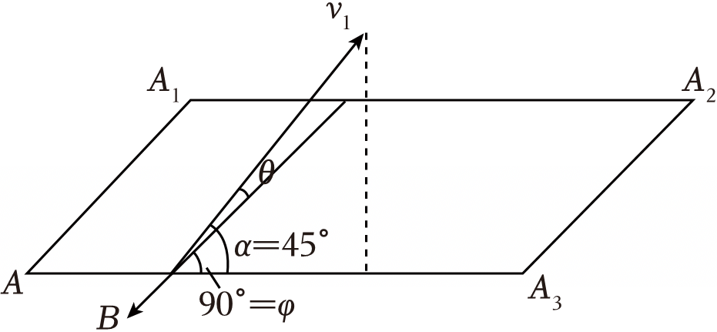
联立解得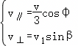
粒子将以v∥的速度沿着磁场反方向做匀速直线运动，以v⊥的速度垂直磁场方向做匀速圆周运动，合运动为等距螺旋运动，粒子做圆周运动的半径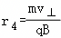
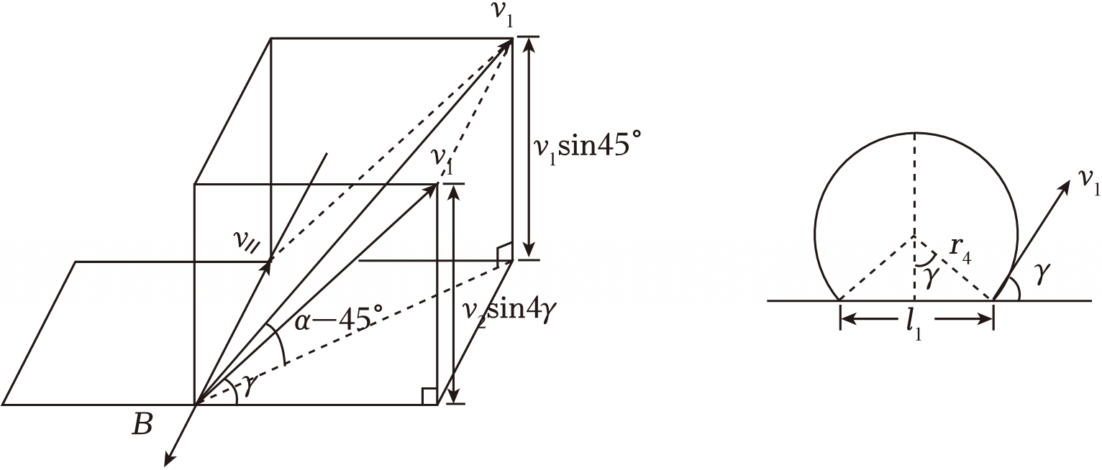
设v⊥和平面AA₁A₂A₃的夹角为γ，则有v⊥sinγ＝v₁sin45°
做圆周运动引起的位移为
做匀速直线运动的位移为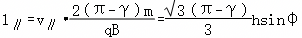
所以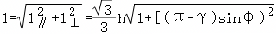
其中γ满足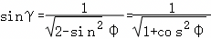
或满足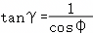
答：（1）质量为m的粒子在区域Ⅰ磁场中运动的时间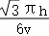；
（2）k是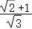，区域Ⅰ磁场B的大小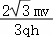；
（3）若区域Ⅱ磁场安置时磁场方向偏差了角度φ，如图3所示，质量为m的粒子相邻两次穿透胶片位置的间距是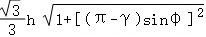（其中β满足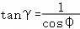）。
【点评】本题综合考查带电粒子在磁场和电场中的运动规律，融合圆周运动、类平抛运动与几何分析，综合性强，能有效考查学生的综合分析与推理能力。
30．【考点】带电粒子在匀强磁场中的圆周运动；牛顿第二定律与向心力结合解决问题．菁优网版权所有
【答案】（1）从O点射出磁场的粒子运动速率为89m/s。
（2）PD连线与直线PA间夹角θ的正切值tanθ为2。
【分析】（1）画出粒子的运动轨迹，根据几何关系和洛伦兹力提供向心力求从O点射出磁场的粒子运动速率v₁。
（2）画出粒子的运动轨迹，根据几何关系和数学思想求PD连线与直线PA间夹角θ的正切值tanθ。
【解答】解：（1）设从O点射出磁场的粒子在磁场中做圆周运动的轨迹半径为r₁，如图
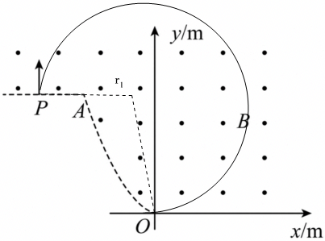
且
将x_{P}＝﹣5m、y_{P}＝8m代入解得r₁＝8.9m
又，洛伦兹力提供向心力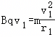
可得v₁＝89m/s
（2）过P点作PD与抛物线AO相切于D点，可知粒子从D点射出时在磁场中运动的时间最长。设此粒子的轨迹圆心为C（如图）
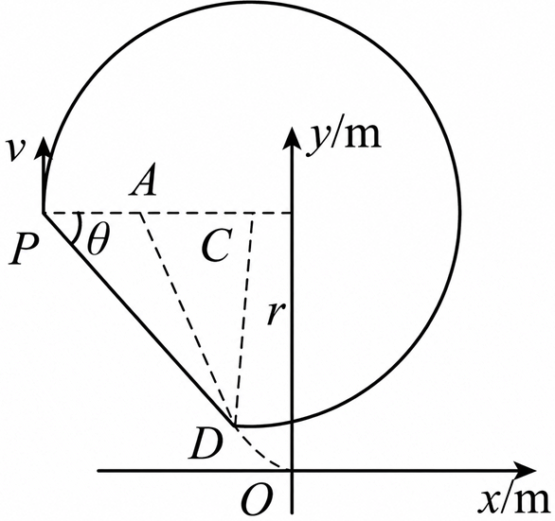
设直线PD的方程为y＝kx+b，代入P点坐标可得5k+8＝b
切点D（x，y）同时满足直线方程y＝kx+b与抛物线方程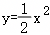
联立可得x²﹣2kx﹣10k﹣16＝0
由相切条件，根的判别式Δ＝0，解得k₁＝﹣2，k₂＝﹣8
其中k₂＝﹣8对应切点在P点上方的抛物线，不合题意，舍去。所以直线PD的斜率为﹣2，则tanθ＝﹣k＝2
答：（1）从O点射出磁场的粒子运动速率为89m/s。
（2）PD连线与直线PA间夹角θ的正切值tanθ为2。
【点评】对于带电粒子在磁场中的运动情况分析，一般是确定圆心位置，根据几何关系求半径，结合洛伦兹力提供向心力求解未知量，弄清楚运动情况、画出运动轨迹是关键。
31．【考点】电磁感应过程中的能量类问题；导体平动切割磁感线产生的感应电动势；倾斜平面内的导轨滑杆模型；动量定理在电磁感应问题中的应用．菁优网版权所有
【答案】（1）①回路中感应电流的大小为1A，方向由Q指向P。
②变速过程的时间t为2s。
③PQ两端的电势差U_{PQ}为V。
（2）外力F达到最大值的时间t为s。
【分析】（1）①金属棒PQ在“∧”形轨道上匀速下滑，到达A₁A₂处时，其有效切割磁感线的长度等于导轨间距d，产生感应电动势。回路总电阻由两段长度为d的导轨电阻串联而成。根据闭合电路欧姆定律可求感应电流大小，由右手定则判断电流方向。
②PQ滑过A₁A₂后，回路电阻不变，但安培力随速度变化。当再次匀速时，重力沿斜面的分力与安培力平衡，可求出新的匀速速度。变速过程中，对PQ应用动量定理，重力分力的冲量减去安培力的冲量等于动量的变化，而安培力的冲量可通过安培力做功与位移的关系间接求出，从而解得时间。
③当PQ运动至OA₁、OA₂中点连线处时，有效切割长度减半，感应电动势相应变化。此时，PQ棒本身有电阻，与“∧”形轨道部分电阻构成闭合回路。PQ两端的电势差等于外电路（即“∧”形轨道部分）的电压，需根据闭合电路欧姆定律进行分压计算。
（2）PQ在D₁D₂下方区域做匀加速直线运动，同时两区域的磁场均随时间均匀增加。回路中产生由磁场变化引起的感生电动势，其大小恒定。回路总电阻随PQ下滑位移（即时间）线性增加，导致感应电流随时间变化。PQ在B₂区域受到的安培力方向垂直导轨面向下，增加了对导轨的压力，从而增大了滑动摩擦力。对PQ沿斜面方向列牛顿第二定律方程，外力F的表达式包含一个与时间相关的分式项。分析该分式项取最大值时的条件，即可解得外力F达到最大值所对应的时间。
【解答】解：（1）①金属棒PQ运动至A₁A₂位置时，其有效切割长度为L＝d，产生的感应电动势为E＝B₁dv，此时回路总电阻为R＝2λd。
根据闭合电路欧姆定律，感应电流为，代入数据解得：I＝1A。依据右手定则判断，感应电流方向由Q指向P。
②当PQ滑过A₁A₂后，因平行直金属丝无电阻，回路总电阻R保持不变。设PQ再次达到的匀速运动速度为v_{m}，由受力平衡条件可得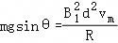，解得：v_{m}＝2m/s。
在该变速过程中，取沿导轨向下为正方向，根据动量定理有，其中克服安培力的冲量为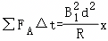，联立解得：变速过程的时间t＝2s。
③当PQ滑动至OA₁与OA₂的中点连线处瞬间，有效切割长度为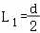，感应电动势为E₁＝B₁L₁v。此时PQ棒电阻为R_{PQ}＝λL₁，“∧”形轨道接入回路的电阻为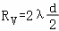。
PQ两端的电势差即为外电路电压，表达式为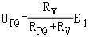，联立解得：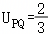V。
（2）PQ做匀加速直线运动，经过时间t的位移为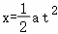。在此过程中，回路在B₁区域的有效面积S₀保持不变，感应电动势恒为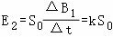。
回路总电阻为R（t）＝R₀+2λx（释放瞬间初始电阻R₀＝2λd），感应电流为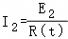。
PQ在B₂磁场中受到的安培力方向垂直导轨面向下（压紧导轨），大小为F_{A}＝I₂dB₂＝I₂d（kt）。
对PQ沿导轨面方向应用牛顿第二定律，有F+mgsinθ﹣μ（mgcosθ+F_{A}）＝ma。
整理可得外力表达式为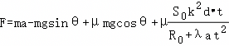。
式中，仅包含t的分式项为变量，当该项取最大值时外力F最大。根据基本不等式，当时该分式项取得最大值，代入已知物理量解得：s。
答：（1）①回路中感应电流的大小为1A，方向由Q指向P。
②变速过程的时间t为2s。
③PQ两端的电势差U_{PQ}为V。
（2）外力F达到最大值的时间t为s。
【点评】本题是一道综合性非常强的电磁感应综合题，融合了力学、电路与电磁感应等多个核心板块，对学生的建模分析能力和综合运算能力提出了较高要求。题目首先考查了导体棒在恒定磁场中切割磁感线产生感应电动势、闭合电路欧姆定律、右手定则以及含源电路电压计算等基础知识。随后，通过设置导体棒在撤去外力后进入变速运动的情境，巧妙地将动量定理与克服安培力做功相结合，考查了学生运用能量与动量观点处理变加速问题的能力。第三问则进一步引入了导体棒自身电阻，需要学生准确分析电路结构并计算路端电压。第二问的设计尤为精妙，将感生电动势与动生电动势结合，并引入随时间变化的磁场，使得安培力表达式复杂化，最终通过牛顿第二定律推导出外力表达式，并利用数学方法求极值。本题计算量较大，过程分析环环相扣，需要学生具备清晰的物理图像和扎实的数学功底，是一道能够有效区分学生思维层次和综合应用能力的好题。
32．【考点】带电粒子在叠加场中做旋进运动；带电粒子在叠加场中做直线运动．菁优网版权所有
【答案】（1）绝缘木板的加速度大小为8m/s²。
（2）小滑块与绝缘木板发生相对滑动的时间为0.25s。
（3）最短时间为8s，对应的磁感应强度B₂的大小为12T。
【分析】（1）分析施加电场瞬间滑块与木板的受力情况，两者视为整体，电场力提供合外力，根据牛顿第二定律确定共同加速度。由于滑块与木板间存在静摩擦力，需通过比较最大静摩擦力与木板实际所需摩擦力判断是否发生相对滑动，从而确定木板加速度。
（2）滑块与木板在电场力作用下共同加速，随着速度增大，滑块所受洛伦兹力方向变化导致对木板压力减小，进而使最大静摩擦力减小。当木板所需摩擦力超过最大静摩擦力时发生相对滑动。通过分析滑块受力，结合牛顿第二定律与运动学关系，建立速度与时间的关系式求解临界时间。
（3）滑块脱离木板时满足重力与洛伦兹力平衡，可求得脱离速度。电场方向改变后，电场力与重力平衡，滑块在洛伦兹力作用下分别在B₁和B₂磁场中做匀速圆周运动。需根据几何关系分析两磁场中运动轨迹的衔接，通过多次进出磁场的最短路径条件确定半径关系，进而求出B₂。最短时间由两磁场中各自圆弧轨迹对应的圆心角及周期共同决定。
【解答】解：（1）对滑块和木板qE＝（m+M）a
解得a＝8m/s²
f＝Ma＝8N＜μmg＝10N
说明m与M没有相对滑动，一起加速运动。
（2）m与M一起加速运动，经过t₀时间开始相对滑动v₀＝at₀
滑块对木板压力F_{N}＝mg﹣qv₀B₁
对滑块，由牛顿第二定律qE﹣μF_{N}＝ma
联立解得t₀＝0.25s
（3）滑块脱离木板时速度为v，满足mg＝qvB₁
解得v＝10m/s
电场方向竖直向上，电场力与重力相等，洛伦兹力充当向心力，小滑块做匀速圆周运动，在B₁磁场中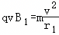
解得r₁＝10m
进入B₂磁场中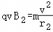
由几何关系2n（r₁sin60°﹣r₂sin60°）＝PQ
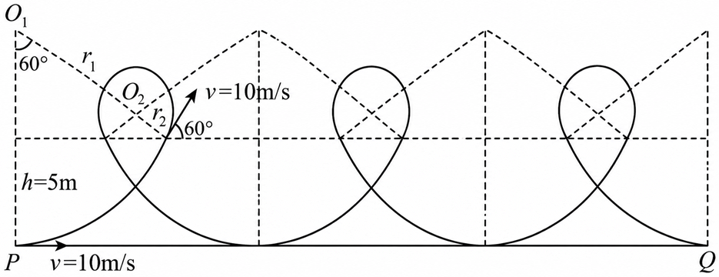
由题意n＝3时，由P到Q时间最短，解得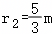，B₂＝12T
在B₁磁场中，一次运动时间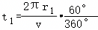，即t₁＝1s
在B₂磁场中，一次运动时间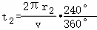，即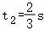
由P到Q最短时间t_{min}＝3（2t₁+t₂），即t_{min}＝8s
答：（1）绝缘木板的加速度大小为8m/s²。
（2）小滑块与绝缘木板发生相对滑动的时间为0.25s。
（3）最短时间为8s，对应的磁感应强度B₂的大小为12T。
【点评】本题综合考查电磁学、力学和运动学的多个核心知识点，包括电场力、洛伦兹力、牛顿运动定律、圆周运动以及多过程运动的分析。题目计算量较大，难度层级较高，属于综合性较强的难题。它着重考查学生的多物体受力与运动分析能力，特别是对滑块与木板之间相对滑动临界条件的动态判断，以及带电粒子在复合场中运动轨迹的建模与几何分析能力。本题的亮点在于巧妙地将板块模型与带电粒子在交变磁场中的运动相结合，设问环环相扣，第三问对粒子运动轨迹的周期性及时间最优化的几何分析，对学生的空间想象能力和逻辑推理能力提出了较高要求。
33．【考点】电磁感应过程中的能量类问题；闭合电路欧姆定律的内容和表达式；导体平动切割磁感线产生的感应电动势．菁优网版权所有
【答案】（1）bc边进入磁场瞬间，线框克服安培力做功的功率为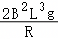。
（2）bc边进入磁场瞬间，b、c两点的电势差为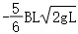。
（3）线框从静止到完全穿过磁场区域的过程中产生的总焦耳热为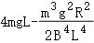。
【分析】（1）线框从静止释放到bc边到达磁场边界M，做自由落体运动，下落高度为L，可求出bc边进入磁场瞬间的速度。线框进入磁场时，bc边切割磁感线产生感应电动势，形成感应电流并受到安培力作用。克服安培力做功的功率等于安培力与速度的乘积，需根据安培力公式和功率定义进行关联计算。
（2）bc边进入磁场瞬间，bc边作为电源，整个线框构成闭合回路。b、c两点的电势差是电源的路端电压，需先确定bc边作为电源的内阻，再根据闭合电路欧姆定律，由感应电动势和总电阻、内阻的关系求出路端电压。
（3）线框在磁场中运动，由于安培力作用，最终达到受力平衡的匀速运动状态。根据平衡条件可求出匀速运动的速度。线框从静止到完全穿过磁场，总下落高度为4L。整个过程重力做功转化为线框的动能和回路产生的焦耳热，应用能量守恒定律即可建立总焦耳热与已知量间的关系。
【解答】解：（1）线框从静止开始自由下落，设其bc边到达边界M时的速度为v₀，依据运动学公式可得，解得：。
bc边切割磁感线产生的感应电动势为E＝BLv₀，回路中的感应电流为，此时线框所受安培力大小为F_{A}＝BIL。
线框克服安培力做功的功率为P＝F_{A}v₀，联立解得：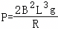。
（2）线框abcd由同种均匀材料制成，总电阻为R，总周长为6L，则bc边的电阻为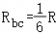。
bc边进入磁场的瞬间可视为切割磁感线的电源。根据右手定则，bc边中的感应电流方向为从b指向c，在电源内部电流由低电势流向高电势，因此c点为电源正极，电势高于b点。
b、c两点间的电势差U_{bc}＝φ_{b}﹣φ_{c}，其绝对值等于外电路的路端电压。根据闭合电路欧姆定律，有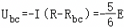，解得：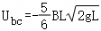。
（3）由题意可知，在ad边离开磁场区域前，线框已进入匀速运动状态，设该状态下的速度为v₁。
根据受力平衡条件，有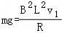，解得线框匀速穿出时的最终速度为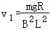。
线框从静止释放，直至ad边到达边界N（即完全穿出磁场区域），其向下移动的总高度为H＝L+2L+L＝4L。
对整个下落过程应用能量守恒定律，有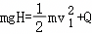，解得产生的总焦耳热为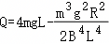。
答：（1）bc边进入磁场瞬间，线框克服安培力做功的功率为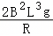。
（2）bc边进入磁场瞬间，b、c两点的电势差为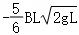。
（3）线框从静止到完全穿过磁场区域的过程中产生的总焦耳热为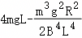。
【点评】本题是一道综合性较强的电磁感应与力学、能量相结合的压轴题，难度较大。它全面考查了电磁感应中的动生电动势、闭合电路欧姆定律、安培力计算、功能关系及能量守恒等核心知识。题目过程复杂，涉及线框自由落体、部分进入磁场、匀速运动及完全穿出等多个阶段，要求学生具备优秀的物理过程分析能力和多阶段建模整合能力。计算量较大，尤其在求解总焦耳热时，需要综合运用受力平衡、运动学及能量守恒定律，对学生的逻辑推理和数学运算能力提出了较高要求。本题的亮点在于将线框电阻分布与路端电压计算巧妙结合，并通过对全过程应用能量守恒来求解热量，避免了分阶段计算的繁琐，深刻体现了能量观点的普适性与简洁性。
34．【考点】电磁感应过程中的能量类问题；导体平动切割磁感线产生的感应电动势；双杆在等宽导轨上切割磁场的运动问题；动量定理在电磁感应问题中的应用．菁优网版权所有
【答案】（1）导轨与导体棒间的动摩擦因数为。
（2）ab棒达到匀速时的速度大小为10m/s。
（3）cd棒向上运动的最大距离为1m。
【分析】（1）分析导体棒cd在开关闭合前的受力状态，它静止在绝缘材料上，仅受重力、支持力和沿斜面向上的滑动摩擦力作用。根据沿斜面方向受力平衡，重力沿斜面向下的分力与滑动摩擦力大小相等，由此可建立动摩擦因数与斜面倾角的关系式，直接求解动摩擦因数。
（2）分析开关闭合后导体棒ab的运动过程，它最终达到匀速运动状态。此时，ab棒受力平衡，安培力、重力沿斜面向下的分力以及滑动摩擦力三力达到平衡。利用安培力公式和电路中的电动势关系，电源电动势等于ab棒产生的反电动势与电阻上电压降之和，结合（1）中求得的动摩擦因数，可建立关于匀速速度的方程。
（3）分析ab棒与cd棒碰撞后的运动过程。两棒发生完全非弹性碰撞，利用动量守恒定律可求出碰后的共同速度。此后，两棒作为一个整体在斜面上向上运动，由于线圈的自感作用，安培力与棒的运动位移成正比。对两棒向上运动至最高点的过程应用动能定理，合外力（重力分力、摩擦力、安培力）做的功等于动能的变化量，其中安培力是变力，其做功可通过安培力与位移的线性关系计算，从而建立方程求解最大距离。
【解答】解：（1）开关闭合前，cd棒静止，根据沿斜面方向受力平衡关系mgsinθ＝μmgcosθ
解得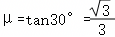
（2）ab匀速运动时受力平衡，安培力等于重力分力与摩擦力之和BId＝mgsinθ+μmgcosθ
解得电流I＝1A
电路中电动势关系为E＝IR+Bdv
解得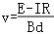，计算可得v＝10m/s
（3）ab与cd完全非弹性碰撞，根据动量守恒mv＝（m+m）v′
代入数据得v′＝5m/s
设碰后的导体棒在某一时刻的速度为v_{t}，该棒运动过程中满足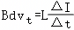
求和∑Bdv_{t}Δt＝∑LΔI
可得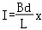
导体棒受到的安培力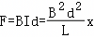
设导体棒可运动的最大距离为x_{m}，根据动能定理有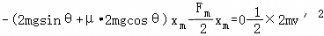，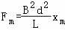
解得x＝1m
答：（1）导轨与导体棒间的动摩擦因数为。
（2）ab棒达到匀速时的速度大小为10m/s。
（3）cd棒向上运动的最大距离为1m。
【点评】本题是一道综合性极强的电磁感应难题，融合了力学平衡、电磁感应、含源电路、动量守恒以及含自感线圈的复杂动力学过程，对学生的综合分析能力要求很高。题目计算量较大，涉及多个物理过程的衔接与建模。第一问考查基本的受力平衡分析，是后续解题的基础。第二问需结合导体棒匀速运动时受力平衡与闭合电路欧姆定律，建立电动势平衡方程求解速度，考查学生对电磁感应中动生电动势与电路问题的综合处理能力。第三问是本题的难点与亮点，两棒碰撞后粘合运动，系统中包含自感线圈，其产生的感应电动势与电流变化率相关，常规的牛顿定律或能量方法难以直接应用。解答需巧妙地从自感电动势的表达式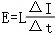出发，通过微元求和得到电流I与位移x的线性关系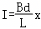，进而得出安培力随位移线性变化的结论，最终利用动能定理求解。这一过程深刻考查学生对电磁感应本质的理解、微元思想的运用以及在新情境中构建物理模型的能力，是一道锻炼思维深度的优秀题目。
35．【考点】与加速电场相结合的质谱仪．菁优网版权所有
【答案】（1）已知激光波长为442nm，该激光一个光子的能量ɛ为4.5×10^{﹣19}J。
（2）加速电场的电压U为3600V；粒子比荷K为得 K＝6×10⁶C/kg。
（3）再测量流过接收器的电流I。那么粒子的质量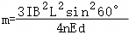或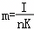。
【分析】（1）根据波长与波速的关系，求出光子的频率，然后光子能量公式即可求解；
（2）带电粒子在磁场中做四分之一圆周运动后进入无场区作直线运动，然后进入匀强电场做类斜抛运动，再次回到无场区打到接收器上，写出粒子在以上运动的时间表达式，然后根据图像在α＝60°带电粒子运动时间有最小值，结合数学知识得出最小值成立的条件即可求解；
（3）接收器每秒接收的粒子数为n，那么单位时间通过MN面的电荷量也就知道了，根据电流的定义式即可求解流过接收器的电流 I，只要测出粒子的电荷量即可得到粒子的质量。
【解答】解：（1）根据光子能量公式 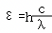，代入数据解得该激光一个光子的能量 ε＝4.5×10^{﹣19}J。
（2）带正电的粒子在磁场中做匀速圆周运动，根据题意粒子垂直 CD 边界进入、平行 CD 边界从 O 点射出，可知其在磁场中速度偏转角为 90°，由几何关系可知轨迹半径 R＝COsin60°，已知 CO＝0.1m，解得 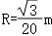；根据牛顿第二定律 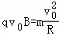 可得 v₀＝KBR。粒子离开磁场后，在无场区水平匀速运动至边界 PQ，进入偏转电场后水平方向受电场力减速至零再反向加速返回，最终打在接收器 MN 上，此过程的总飞行时间 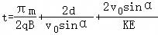；其中d＝0.3m，根据数学基本不等式可知，当 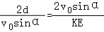 即 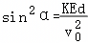 时总时间 t 取得最小值，由图2可知此时 α＝60°；粒子在加速电场中根据动能定理有 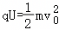，联立解得加速电场的电压 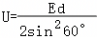，代入数据解得 U＝3600V；将 v₀＝KBR 代入极值条件解得粒子比荷 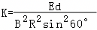，代入数据解得 K＝6×10⁶C/kg。
（3）再测量流过接收器的电流 I。
根据电流定义式 I＝nq，可得单个粒子的电荷量：，结合比荷的定义 ，联立推导解得粒子的质量表达式 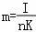 （或 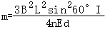，其中 L为CO的长度，d＝0.3m）。
答：（1）已知激光波长为442nm，该激光一个光子的能量ɛ为4.5×10^{﹣19}J。
（2）加速电场的电压U为3600V；粒子比荷K为得 K＝6×10⁶C/kg。
（3）再测量流过接收器的电流I。那么粒子的质量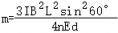或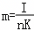。
【点评】本题为一道半开放、综合性题目，重点考查粒子在电磁场中的运动，用数学处理物理问题的能力，很好的考查了思维能力，解决问题的能力，有一定的难度，重视夯实基础，培养科学思维。
36．【考点】带电粒子在多个组合边界磁场中的运动．菁优网版权所有
【答案】（1）速度选择器中磁感应强度的大小为，区域Ⅰ中磁感应强度的大小为；
（2）粒子a从O点运动到P点（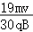，0）的时间t为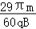；
（3）粒子b的质量M（用m表示）为，两粒子第一次相遇时的x轴坐标为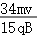。
【分析】（1）根据平衡关系求速度选择器中磁感应强度大小B₀，结合洛伦兹力提供向心力求区域Ⅰ中磁感应强度大小B₁；
（2）画出粒子运动轨迹图，根据洛伦兹力提供向心力结合周期表达式求出O到A运动的时间，进而求出粒子a从O点运动到P点（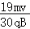，0）的时间t；
（3）画出粒子a、b的运动轨迹，结合几何关系和周期表达式求出在区域Ⅱ和Ⅲ中a、b粒子的半径和半周期时间，最后根据数学思想和几何关系求粒子b的质量M及第一次相遇时的x轴坐标x₁。
【解答】解：（1）粒子在速度选择器中做直线运动，有
qE＝qvB₀
解得
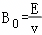
粒子在区域Ⅰ中做匀速圆周运动，由几何关系得轨迹半径
R₁＝h
根据
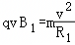
解得
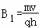
（2）根据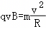可知，粒子在区域Ⅱ、Ⅲ中的轨迹半径分别为
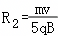
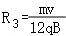
画出粒子运动轨迹图
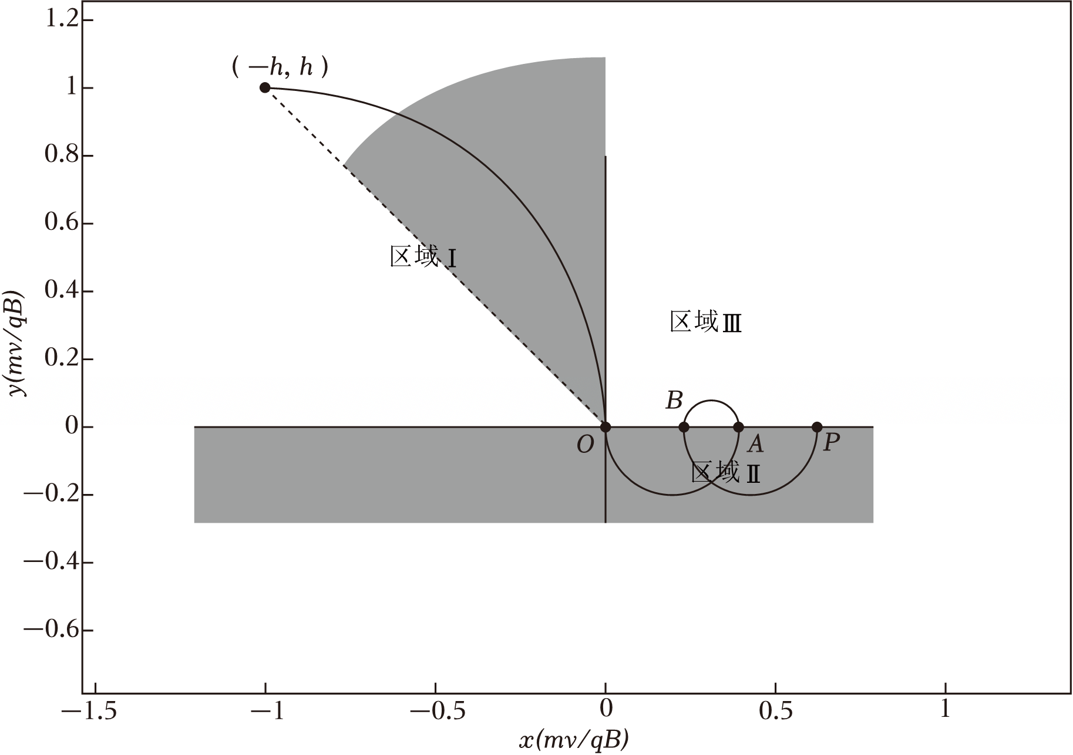
粒子a轨迹：O＞A＞B＞P
可知从O点进入区域Ⅱ，经半圆到达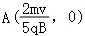，再根据
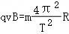
可知O到A运动时间
t₁＝
从A点进入区域Ⅱ，经半圆到达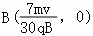，时间
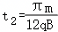
从B点再次进入区域Ⅱ，经半圆到达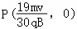，时间
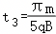
则总时间
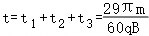
（3）画出粒子a、b的运动轨迹如图a（实）与b（虚）轨迹，相遇点x₁＝
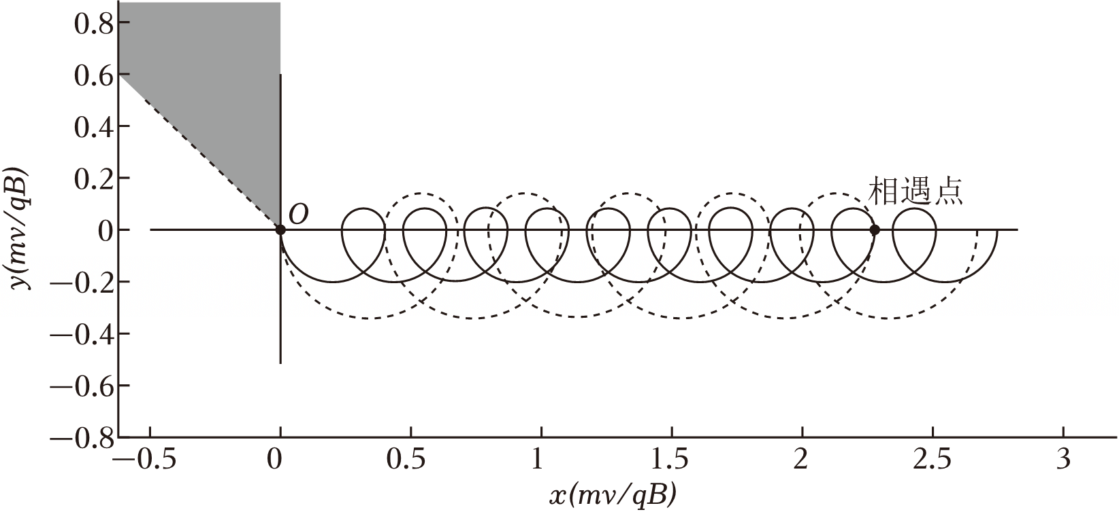
区域Ⅱ：a粒子半径
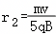
b粒子半径
a粒子半周期
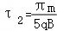
b粒子半周期区域Ⅲ：a粒子半径
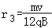
b粒子半径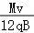
a粒子半周期
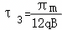
b粒子半周期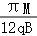，粒子每完成一次“区域Ⅱ下半圆+区域Ⅲ上半圆”的运动，x坐标的净变化
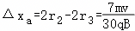
同理
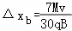
所花时间
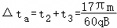
同理
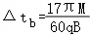
取粒子a从O点沿y轴负方向进入区域Ⅱ的时刻为t＝0，粒子a第1次速度向上点：在区域Ⅱ中走下半圆到达x轴坐标
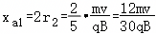
时间
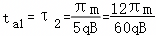
此后每经过一次区域Ⅲ上半圆和一次区域Ⅱ下半圆，到达下一个速度向上点。设第n次速度向上点n＝1，2，3，•••，则
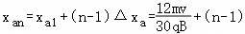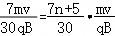
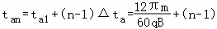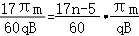
粒子b在a到达第一次向上点（即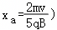时，从O点以同样速率沿y轴负方向进入区域Ⅱ。b的起始时刻为
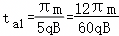
粒子b第1次速度向上点（绝对时刻）：b先在区域Ⅱ走下半圆坐标
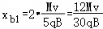
时刻
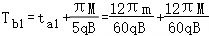＝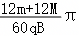
同理，第k次速度向上点
k＝1，2，3，•••
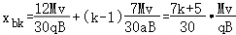
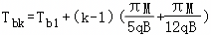＝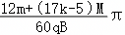
由相遇条件x_{an}＝x_{bk}
t_{an}＝T_{bk}得
（7n+5）m＝（7k+5）M，（17n﹣5）m＝12m+（17k﹣5）M
两式相除消去M得
10n﹣17k＝5
最小正整数解为
k＝5，n＝9
代入得
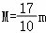
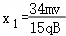
答：（1）速度选择器中磁感应强度的大小为，区域Ⅰ中磁感应强度的大小为；
（2）粒子a从O点运动到P点（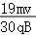，0）的时间t为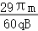；
（3）粒子b的质量M（用m表示）为，两粒子第一次相遇时的x轴坐标为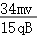。
【点评】本题综合带电粒子在组合磁场中的圆周运动，分阶段推导，逻辑严密。情境设计复杂，需结合几何关系与洛伦兹力提供向心力，能有效考查知识整合与逻辑推导能力，检验对组合磁场运动的分析能力，难度较大。
37．【考点】电磁感应过程中的能量类问题．菁优网版权所有
【答案】（1）平衡框中的电流大小为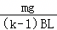，方向为逆时针方向（a'→d'→c'→b'→a'）。
（2）ab边的感应电动势大小为BLv₁。
（3）减速过程动力线框cd边所受安培力的平均功率大小为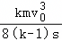。
【分析】（1）分析平衡框a′b′c′d′在竖直方向的受力情况，明确其上下两条边均受安培力，由于嵌入金属芯的边磁感应强度增大，为产生竖直向上的合力以平衡重力，需确定电流方向使下边安培力向上且大于上边向下的安培力，通过安培力公式与受力平衡条件建立电流与已知量B、L、m、k的关系。
（2）驱动框abcd向右运动时，ab边垂直切割磁感线，其有效长度为L，磁感应强度为B，根据动生电动势的产生原理，直接由切割速度v₁、磁感应强度与导线长度确定感应电动势E₁。
（3）线框匀速运动时，动力线框所受向前的净安培力与恒定阻力平衡。电流反向但大小不变后，净安培力方向变为向后且大小不变，与阻力同向，合外力为两者之和。利用匀减速直线运动的位移s和初速度v₀，通过动能定理求出阻力大小，进而得到动力线框cd边所受的恒定安培力。整个减速过程的平均速度为初速度的一半，由安培力与平均速度的乘积可求得该安培力的平均功率。
【解答】解：（1）设线框整体总质量为m，为了使线框整体悬浮，平衡框在竖直方向受到的净安培力须向上且与重力等大；
平衡框下边所在处有金属芯，磁感应强度为kB，上边所在处磁感应强度为B，为产生向上的净安培力，下边受到的向上的安培力必须大于上边受到的向下的安培力，
根据左手定则（磁场向里，安培力向上），下边电流方向须向右（即从d'流向c'），上边电流方向向左（即从b'流向a'），回路总电流方向为a'→d'→c'→b'→a'（即逆时针方向）；
根据受力平衡条件有I（kB）L﹣IBL＝mg，解得平衡框中的电流大小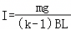。
（2）若线框向右运行速度大小为v₁，驱动框的ab边垂直切割磁感线，由于ab边与嵌有金属芯且已知长度为L的cd边平行，故ab边的长度也为L，根据法拉第电磁感应定律，ab边的感应电动势E₁＝BLv₁。
（3）若线框以速度v₀匀速运动，设此时驱动框中的电流为I₀，线框整体受到的恒定阻力大小为f，根据水平方向受力平衡，向前的净驱动安培力与阻力等大反向，即I₀（kB）L﹣I₀BL＝f；
保持电流大小不变仅将电流反向后，线框水平方向受到的净安培力向后，大小仍为（k﹣1）BI₀L（即大小等于f），此时线框在水平方向受到的合外力大小F_{合}＝f+f＝2f，方向向后；
根据动能定理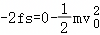，解得恒定阻力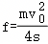；在此匀减速直线运动过程中，动力线框cd边所受的安培力大小恒为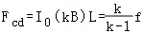，代入阻力f的表达式解得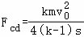；
整个匀减速过程的平均速度大小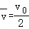，则减速过程动力线框cd边所受安培力的平均功率大小，联立解得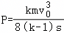。
答：（1）平衡框中的电流大小为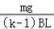，方向为逆时针方向（a'→d'→c'→b'→a'）。
（2）ab边的感应电动势大小为BLv₁。
（3）减速过程动力线框cd边所受安培力的平均功率大小为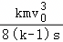。
【点评】本题综合考查电磁学中的安培力、电磁感应、动能定理及功率计算，涉及多个物理过程的建模与分析。题目通过设计悬浮与驱动的双线框结构，巧妙地将竖直方向的平衡问题与水平方向的运动问题相结合，计算量适中但思维链条较长，对学生的逻辑推理和综合应用能力提出了较高要求。第一问需根据安培力方向判断电流方向并建立平衡方程，第二问直接考查动生电动势公式，第三问则需分析电流反向前后的受力变化，结合动能定理求解平均功率，其中对平均速度与平均功率关系的理解是解题关键。
38．【考点】单杆在导轨上有外力作用下切割磁场的运动问题；牛顿第二定律的简单应用；常见力做功与相应的能量转化．菁优网版权所有
【答案】（1）U形框所受最大静摩擦力的大小为2μmg。
（2）杆JK做匀速直线运动速度的最大值为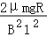。
（3）此时U形框的速度大小为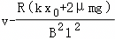，外力功率的最小值为（kx₀+2μmg）v。
【分析】（1）U形框与金属杆JK整体静止在桌面，系统对桌面压力为两者重力之和，最大静摩擦力等于滑动摩擦力，由压力与动摩擦因数直接计算得出。
（2）（2）弹簧保持原长意味着U形框静止，杆JK匀速运动产生感应电动势。当U形框所受安培力恰好等于其最大静摩擦力时，杆JK速度达到最大。通过电磁感应定律与闭合电路欧姆定律建立感应电流与速度的关系，再结合安培力公式与受力平衡条件，即可推导出最大速度。
（3）杆JK以恒定速度v运动，外力功率等于外力乘以速度，外力与杆JK所受安培力平衡。安培力大小取决于杆JK与U形框的相对速度，当U形框速度最大时相对速度最小，安培力最小，对应外力功率最小。此时U形框受力平衡，安培力等于弹簧弹力与滑动摩擦力之和，由此可解出U形框速度，并得到最小功率。
【解答】解：（1）金属杆JK与U形框放在水平桌面上，整个系统对桌面的压力大小等于两者的重力之和，即N＝（m+m）g＝2mg，
根据题意最大静摩擦力等于滑动摩擦力，U形框所受最大静摩擦力大小f_{m}＝μN，解得f_{m}＝2μmg。
（2）若弹簧保持原长，说明U形框保持静止，当杆JK做匀速直线运动速度最大为v_{m}时，U形框的边EF受到的安培力向右且刚好等于最大静摩擦力，
根据法拉第电磁感应定律与闭合电路欧姆定律，回路中产生的感应电流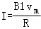，边EF受到的安培力大小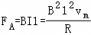，根据平衡条件有F_{A}＝f_{m}，联立解得杆JK做匀速直线运动速度的最大值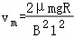。
（3）杆JK以恒定速度v运动，外力作用在杆JK上的功率P＝Fv，由于杆JK光滑且匀速运动，水平方向受力平衡，外力与安培力等大反向，即F＝F_{A}，要使外力功率最小，则安培力F_{A}需达到最小；
设此时U形框的速度大小为v₁，回路中切割磁感线产生的有效感应电动势E＝Bl（v﹣v₁），此时的安培力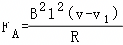，可知当U形框速度v₁最大时，安培力最小，对应外力功率最小；
在此运动阶段，U形框向右做加速度逐渐减小的加速运动，当加速度减为零时速度达到最大，对U形框根据平衡条件有F_{A}＝kx₀+2μmg，此时外力功率的最小值P_{min}＝F_{A}v，代入解得P_{min}＝（kx₀+2μmg）v；
将该状态下的安培力代入表达式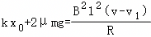，解得此时U形框的速度大小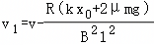。
答：（1）U形框所受最大静摩擦力的大小为2μmg。
（2）杆JK做匀速直线运动速度的最大值为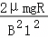。
（3）此时U形框的速度大小为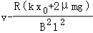，外力功率的最小值为（kx₀+2μmg）v。
【点评】本题是一道综合性较强的电磁感应动力学问题，融合了力学平衡、电磁感应定律、电路分析以及能量与功率的极值分析。题目通过U形框与金属杆的相对运动构建物理情境，计算量适中，但思维层次丰富，对学生的物理建模能力和逻辑推理能力提出了较高要求。第一问考查基础的受力分析，第二问则需分析电磁感应与安培力平衡的临界状态，第三问进一步将弹簧弹力、摩擦力与安培力结合，通过分析U形框的运动状态来求解外力功率的极值，涉及对系统动态过程及能量转化的深刻理解。本题的亮点在于将电磁驱动与弹簧振子模型巧妙结合，通过设定功率最小这一条件，引导学生分析安培力最小的状态，进而关联到U形框的加速度为零的平衡条件，有效考查了学生运用物理规律解决复杂问题的综合能力。
39．【考点】带电粒子（计重力）在匀强电场中的曲线运动；带电体在匀强电场中的受力平衡．菁优网版权所有
【答案】（1）M、N间的恒定电压大小为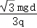。
（2）小球第一次碰撞M前瞬间，单根轻绳的拉力大小为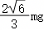。
（3）k的取值范围为0＜k≤3；当0＜k≤1时，最大动能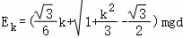；当1＜k≤3时，最大动能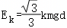。
【分析】（1）小球在电压缓慢增大过程中始终受力平衡，当接触N板时，由几何关系确定摆线与竖直方向夹角，分析小球在等效摆面内的受力，利用平衡条件建立电场力与重力的关系，结合板间匀强电场场强与电压的关系，即可求出恒定电压U。
（2）电压恒定后，小球电荷量反转从N向M运动，此过程重力做功为零，电场力做正功，由动能定理可求碰M前瞬间速度。分析该瞬间小球受力，两绳拉力在等效摆线方向的径向合力提供小球做圆周运动的向心力，结合牛顿第二定律与速度关系，可解出单根轻绳拉力T。
（3）电压突变后，小球仍能往复运动需满足在M板处速度为零时轻绳不松弛，由此确定k的上限。引入等效重力概念，其方向由重力和电场力的合力决定。最大动能出现在等效最低点，需根据等效最低点偏角α与实际运动范围[﹣30°，30°]的关系分情况讨论。当α超出运动范围时，最大动能在边界处获得；当α在运动范围内时，最大动能在等效最低点获得。分别利用动能定理，由重力与电场力做功计算最大动能E_{k}。
【解答】解：（1）两根等长轻绳夹角为90°，且小球到横杆的垂直距离为d，由几何关系可知，小球在垂直于横杆的竖直平面内做圆弧运动，其等效摆长L＝d；
当小球缓慢移动刚好接触到金属板N时，其水平位移为，设此时等效摆线与竖直方向夹角为θ，由几何关系有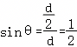，解得θ＝30°；
此时小球处于受力平衡状态，在等效摆面内受力分析如图所示：
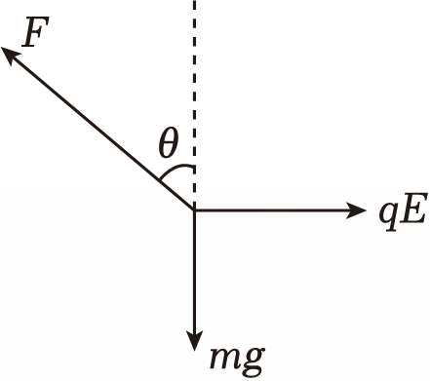
根据平衡条件有qE＝mgtanθ，其中匀强电场场强，联立代入数据解得M、N间的恒定电压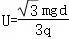。
（2）接通恒定电压后，小球接触N瞬间电荷量变为﹣q，受到的电场力反向，小球从N板（θ＝30°）向M板（θ＝﹣30°）运动，由于始末位置高度相同，重力做功为零；
根据动能定理，电场力做正功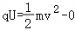，解得第一次碰M前瞬间的速度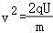；
小球由两根空间夹角为90°的轻绳悬挂，设单根轻绳拉力为T，则两绳拉力在等效摆线方向的径向合力为2Tcos45°；小球到达M板前瞬间，受力分析如图所示：
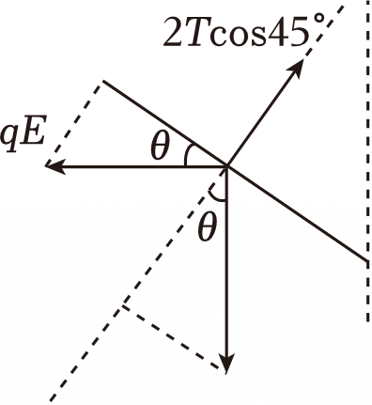
根据牛顿第二定律，沿等效摆线的径向合外力提供向心力，有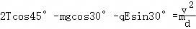，将U和E的表达式代入，联立解得单根轻绳的拉力大小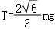。
（3）电压突变为kU后，电场力变为kqE。为了使小球仍能沿圆弧往复运动，即在最高点（M板处，θ＝30°）碰后瞬间速度为零时，轻绳不能松弛。受力分析如图所示：
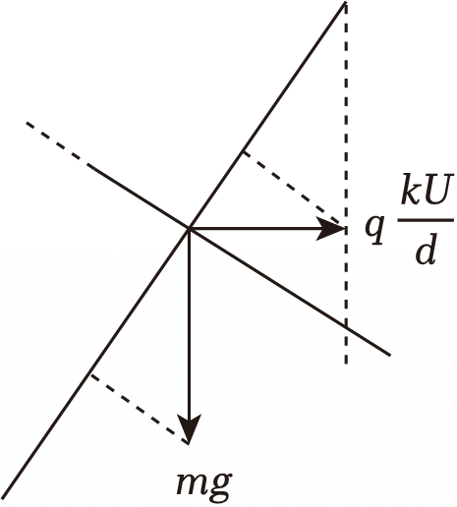
需满足径向拉力合力大于等于零，即mgcos30°﹣kqEsin30°≥0，代入E值解得k≤3；
在此过程中，重力与电场力的合力可视为“等效重力”，设其与竖直方向的偏角为α，则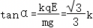；
小球运动的最大动能出现在“等效最低点”（即速度方向与等效重力方向垂直处），需讨论该点是否在小球的实际运动轨迹[﹣30°，30°]内：
①当1＜k≤3时，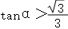，即等效最低点偏角α＞30°，超出了实际运动范围。此时小球所受的等效重力相对于小球到达N板时径向方向偏上，如图所示：
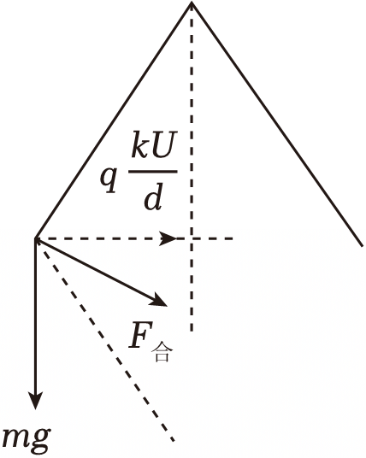
因此小球在从M向N运动过程中，等效重力始终做正功，合力与位移夹角始终为锐角，在到达运动边界N板处动能达到最大。
此过程重力做功为零，根据动能定理有kqE•d＝E_{k}﹣0，代入解得最大动能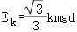；
②当0＜k≤1时，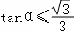，即等效最低点α≤30°，包含在实际运动轨迹内。此时小球所受的等效重力相对于N板处径向方向偏下，
当小球运动到等效偏角α处时速度与等效重力垂直，动能最大，如图所示：
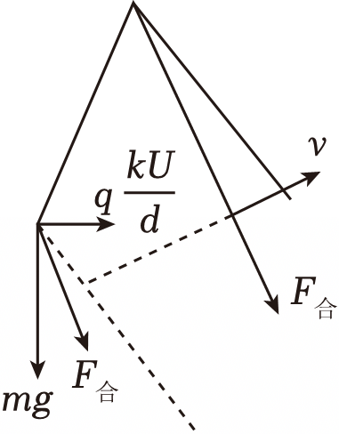
由三角函数关系可知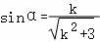，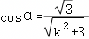；从M点运动到偏角α处，根据动能定理W_{G}+W_{E}＝E_{k}﹣0，
即mgd（cosα﹣cos30°）+kqEd（sin30°+sinα）＝E_{k}，将三角函数值代入并化简，解得最大动能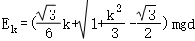。
答：（1）M、N间的恒定电压大小为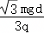。
（2）小球第一次碰撞M前瞬间，单根轻绳的拉力大小为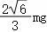。
（3）k的取值范围为0＜k≤3；当0＜k≤1时，最大动能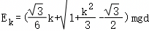；当1＜k≤3时，最大动能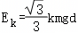。
【点评】本题综合考查静电场、圆周运动、动能定理及等效重力法，计算量较大且思维层次较高。题目通过小球在两极板间的往复运动，巧妙地将电场力与重力结合，构建了一个复杂的动态平衡与运动模型。第一问要求学生在几何关系与受力平衡的基础上求解恒定电压，重点考查了学生将实际空间位置转化为等效摆长与角度的能力。第二问涉及圆周运动的向心力分析，需要学生准确分解空间中的绳拉力，并结合动能定理求解瞬时力，对学生的空间想象与受力分析能力提出了较高要求。第三问是本题的难点与亮点，引入了电压突变参数k，要求学生分析小球仍能往复运动的条件，并运用等效重力法讨论不同k值下最大动能的位置与表达式。此问充分考查了学生对物理过程临界条件的把握、函数关系的建立以及分类讨论的逻辑严谨性，对学生的建模能力和综合应用能力是极好的锻炼。
40．【考点】电磁感应过程中的能量类问题；闭合电路欧姆定律的内容和表达式；导体平动切割磁感线产生的感应电动势；双杆在不等宽导轨上切割磁场的运动问题；动量定理在电磁感应问题中的应用．菁优网版权所有
【答案】（1）导体棒cd与导轨间的动摩擦因数为；
（2）该过程中通过导体棒cd的电荷量为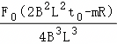；
（3）该过程中恒力F₀所做的功为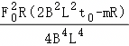。
【分析】（1）对两导体棒分别由二力平衡计算；
（2）由法拉第电磁感应定律和动量定理求解；
（3）由法拉第电磁感应定律平均感应电动势、感应电流，电荷量。
【解答】解：（1）当ab加速度为零，受力平衡，安培力与F₀平衡 F₀＝BI•2L
解得回路电流 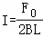。
此时cd恰好开始滑动，安培力等于最大静摩擦力 BIL＝μmg
代入I得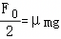
整理得：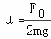
（2）设ab加速度为零时速度为v，感应电动势E＝B•2Lv
回路电流 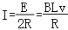
结合第一问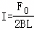，解得 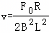
对ab由动量定理（左侧导轨光滑）：，
即：F₀t₀﹣2BLq＝mv
代入v整理得 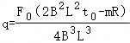
（3）电荷量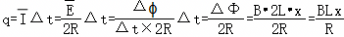
得ab位移 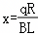
恒力做功W＝F₀x
代入x和q整理得 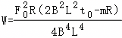
答： （1）导体棒cd与导轨间的动摩擦因数为；
（2）该过程中通过导体棒cd的电荷量为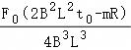；
（3）该过程中恒力F₀所做的功为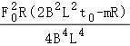。
【点评】本题是一道电磁感应中的双杆模型问题，考查力电综合，二力平衡，法拉第电磁感应定律，动量定理，电荷量的计算。
41．【考点】带电粒子（计重力）在匀强电场中的直线运动；匀变速直线运动规律的综合应用；牛顿第二定律的简单应用；有外力的倾斜板块模型．菁优网版权所有
【答案】（1）t＝0时刻，小物块和木板的加速度的大小分别为4m/s²、2m/s²；
（2）木板第一次与挡板碰撞前瞬间的速度大小为7m/s；
（3）小物块从木板左端滑出之前木板与挡板碰撞的次数为4，滑出瞬间小物块与挡板间的距离为1.66m。
【分析】（1）对小物块和木板，根据牛顿第二定律求t＝0时刻，小物块和木板的加速度的大小；
（2）根据运动学公式求出小物块和木板达到共速时的位移，再根据牛顿第二定律和运动学公式求木板第一次与挡板碰撞前瞬间的速度大小；
（3）隔离处理，兼顾联系，由运动学的基本规律和牛顿第二定律求小物块从木板左端滑出之前木板与挡板碰撞的次数，及滑出瞬间小物块与挡板间的距离。
【解答】解：（1）对物块进行分析，根据牛顿第二定律有
F_{合}＝E₀q﹣mgsinθ﹣μmgcosθ＝ma₁
解得，故小物块的加速度大小为4m/s²，方向沿斜面向下
对木板进行分析，根据牛顿第二定律有μmgcosθ﹣Mgsinθ＝Ma₂
解得，方向沿斜面向上
（2）物块先向上做匀减速直线运动，木板先向上做匀加速直线运动，令历时t₁达到相等速度，则有v₁＝v₀﹣a₁t₁＝a₂t₂
解得t₁＝1s，v₁＝2m/s
此过程，物块位移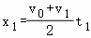
即x₁＝4m
木板位移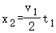
即x₂＝1m
之后两者保持相对静止先一起向上做匀减速直线运动，速度减至零后又向下做匀加速直线运动，根据牛顿第二定律有﹣（M+m）gsinθ+E₀q＝（M+m）a
解得a＝﹣2m/s²
运动至木板第一次与挡板碰撞过程有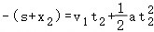
解得t₂＝4.5s
此时木板速度为v₂＝v₁+at₂
即v₂＝﹣7m/s
木板第一次与挡板碰撞前瞬间的速度大小7m/s
（3）木板第一次与挡板碰撞，此时物块距下端的距离L₁＝37m+3m＝40m
之后，对物块mgsinθ﹣μmgcosθ＝ma₃
解得
对木板Mgsinθ+μmgcosθ＝Ma₄
解得
之后物块向下一直做匀加速直线运动，木板先向上匀减直线运动后向下匀加速直线运动，加速度不变，根据对称性每次与挡板碰撞前瞬间速度大小均为7m/s
设物块在木板上滑行，每经过Δt木板和挡板碰撞一次，则有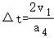
即Δt＝1s
第一次碰后，物块相对木板下移d₁＝7m+1m＝8m
第二次碰后，物块相对木板下移d₂＝7m+3m＝10m
第三次碰后，物块相对木板下移d₃＝7m+5m＝12m
第4次碰撞前的瞬间物块与挡板的距离为Δd，则有Δd＝L₁﹣（d₁+d₂+d₃）
即Δd＝10m
因此小物块与挡板碰撞次数为4次
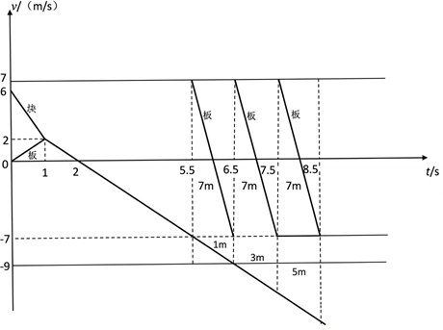
Δd＝13t+t²+7t﹣7t²
得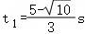，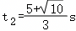（舍去）
滑出瞬间小物块与挡板间的距离x＝7t﹣7t²
解得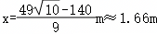
答：（1）t＝0时刻，小物块和木板的加速度的大小分别为4m/s²、2m/s²；
（2）木板第一次与挡板碰撞前瞬间的速度大小为7m/s；
（3）小物块从木板左端滑出之前木板与挡板碰撞的次数为4，滑出瞬间小物块与挡板间的距离为1.66m。
【点评】本题属于力学压轴大题，物理过程复杂多变，要求很强的综合分析问题能力，用数学知识处理物理问题的能力，整体法和隔离体法的应用。
42．【考点】带电粒子在叠加场中做一般曲线运动；带电粒子在匀强电场中做类平抛运动；从能量转化与守恒的角度解决电场中的问题；带电粒子在匀强磁场中的圆周运动；带电粒子在叠加场中做直线运动．菁优网版权所有
【答案】（1）y轴左侧电场E₁的大小及磁场的大小为3T，方向为垂直坐标平面向内；
（2）微粒刚进入区域时的速度大小为；
（3）微粒再次经过x轴时的横坐标为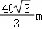。
【分析】（1）根据平衡关系求y轴左侧电场E₁的大小，结合洛伦兹力提供向心力求磁场的大小和方向；
（2）画出微粒受力示意图，根据牛顿第二定律和运动学公式求微粒刚进入区域时的速度大小；
（3）画出微粒受力示意图，根据类平抛运动的规律和牛顿第二定律求出沿F₃方向位移和沿E₃方向位移，最后根据几何关系求微粒再次经过x轴时的横坐标。
【解答】解：（1）微粒在﹣12m＜x＜0的空间内做匀速圆周运动，可知微粒受到的电场力和重力平衡，有mg＝qE₁
解得E₁＝60N/C
粒子带正电，则磁场方向垂直纸面向内，由洛伦兹力提供向心力，则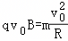
半径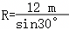
即R＝24m
解得B＝3T，方向垂直坐标平面向内
（2）微粒进入的空间内后，做直线运动，则合力必定与速度在一条直线上，微粒受力如图，则有F₂＝mgsin30°＝ma₂
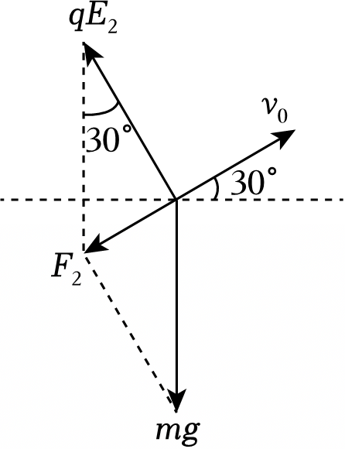
解得
由题意可知，粒子在的空间内运动的距离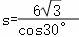
解得s＝12m
设微粒刚进入区间时速度v₃，有
解得
（3）微粒刚进入区间时速度v₃恰好沿E₃方向，受力如图，微粒做类平抛运动，则合力F₃＝mgcos30°＝ma₃
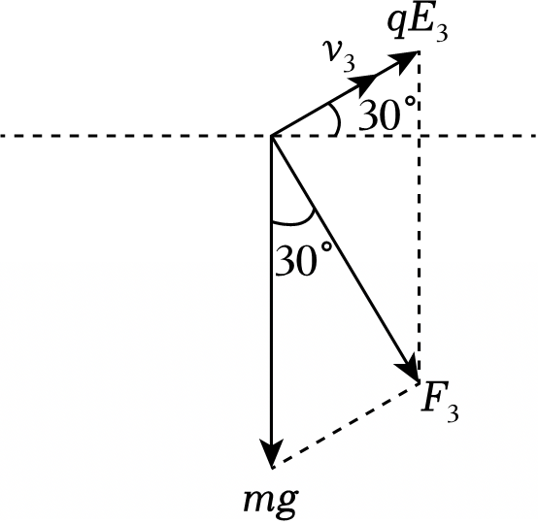
解得
微粒运动轨迹如图所示，设沿F₃方向位移为s₁，沿E₃方向位移为s₂由几何关系可知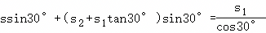
化简得
由类平抛规律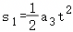，s₂＝v₃t
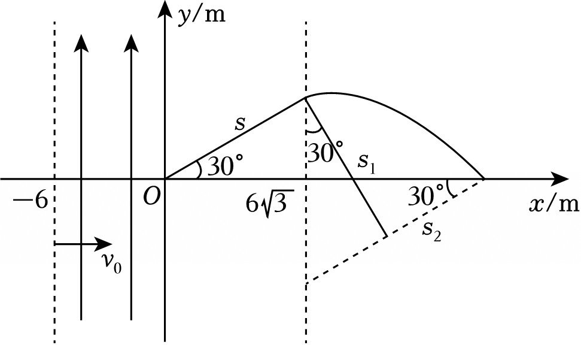
联立解得s₂＝8m，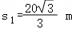
故微粒再次经过x轴时的横坐标为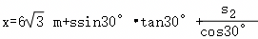
解得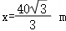
答：（1）y轴左侧电场E₁的大小及磁场的大小为3T，方向为垂直坐标平面向内；
（2）微粒刚进入区域时的速度大小为；
（3）微粒再次经过x轴时的横坐标为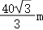。
【点评】本题考查了带电粒子在电磁场中运动问题，在匀强电场中加速与偏转属于常见问题，处理粒子在匀强磁场中仅受洛伦兹力而做匀速圆周运动，前提能正确利用几何关系作出粒子轨迹。
43．【考点】动量定理在电磁感应问题中的应用；线圈进出磁场的电压、电流、电荷量等电学量的计算；线圈进出磁场的动力学问题；线圈进出磁场的能量计算．菁优网版权所有
【答案】（1）金属杆ab下滑至导轨底端时电容器两端的电压为，电容器储存的能量E为；
（2）电容器的电容C为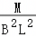；
（3）线框ef边运动到EF位置时的速度大小为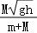；
（4）线框的cd边从IJ位置滑出磁场时的速度v为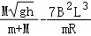。
【分析】（1）根据法拉第电磁感应定律，结合路端电压，以及减小的重力势能等于金属杆ab增加的动能和电容器储存的能量之和分析求解；
（2）根据电容器的定义式，结合法拉第电磁感应定律和牛顿第二定律，利用杆ab沿导轨向下做匀加速直线运动分析求解；
（3）根据线框ef边运动到EF位置的过程中，线框cd边和ef边在导轨间的部分并联，电容器通过该并联部分对外放电，因CD与EF间距离足够大，因此最终线框匀速运动，结合动量定理分析求解；
（4）根据法拉第电磁感应定律，结合线框ef边从GH位置运动到IJ位置过程中，由于G、H两处绝缘材料的存在，线框ef边在导轨间的部分相当于电源，整个线框形成回路，框运动出磁场的过程，线框cd边和ef边在导轨间的部分通过导轨形成回路分析求解。
【解答】解：（1）金属杆ab下滑至导轨底端时，电容器两极板间的电势差
金属杆ab下滑过程中，减小的重力势能等于金属杆ab增加的动能和电容器储存的能量之和，则杆ab下滑到导轨底端时，电容器储存的能量为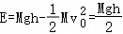
（2）杆ab下滑过程中，设某时刻回路中电流为i，在较短的时间Δt内有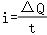，对电容器有ΔQ＝CΔU
由法拉第电磁感应定律可得，杆ab产生感应电动势的变化量ΔU＝BLΔv
根据牛顿第二定律，杆ab的加速度a满足mgsinθ﹣BiL＝ma，又加速度的定义式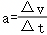
联立解得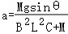，故可知杆ab沿导轨向下做匀加速直线运动，根据匀变速直线运动规律可得，杆ab运动到导轨底端时的速度满足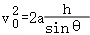
解得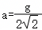，代入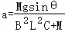电容器的电容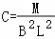
（3）线框ef边运动到EF位置的过程中，线框cd边和ef边在导轨间的部分并联，电容器通过该并联部分对外放电，因CD与EF间距离足够大，因此最终线框匀速运动，以v₁的方向为正方向，由动量定理可得，即BLΔQ＝mv₁，其中ΔQ即为电容器放出的电荷量
结合ΔQ＝CΔU，其中ΔU＝BLv₀﹣BLv₁，解得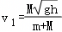
（4）线框ef边运动到EF位置的瞬间断开开关S，在线框ef边运动到GH位置之前，线框cd边和ef边在导轨间的部分通过导轨形成回路，分别相当于电源和外电路电阻，回路的总电阻为。
设回路平均电流为，安培力的冲量，其中平均电流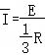
由法拉第电磁感应定律得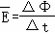，其中ΔΦ＝BL²
联立可得安培力的冲量为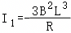
线框ef边从GH位置运动到IJ位置过程中，由于G、H两处绝缘材料的存在，线框ef边在导轨间的部分相当于电源，整个线框形成回路，总电阻为R，安培力的冲量为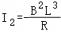
线框运动出磁场的过程，线框cd边和ef边在导轨间的部分通过导轨形成回路，分别相当于电源和外电路电阻，回路总电阻为，安培力的冲量为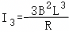
对线框，从ef边在EF位置运动到cd边恰出磁场的过程，以v₁的方向为正方向，根据动量定理可得I₁+I₂+I₃＝mv₂﹣mv₁，解得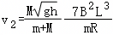
答：（1）金属杆ab下滑至导轨底端时电容器两端的电压为，电容器储存的能量E为；
（2）电容器的电容C为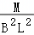；
（3）线框ef边运动到EF位置时的速度大小为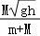；
（4）线框的cd边从IJ位置滑出磁场时的速度v为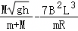。
【点评】本题考查了电磁感应相关知识，理解其中的受力关系、能量关系以及运动关系是解决此类问题的关键。
44．【考点】电磁感应过程中的能量类问题；闭合电路欧姆定律的内容和表达式；导体平动切割磁感线产生的感应电动势．菁优网版权所有
【答案】（1）b棒刚进入磁场时，回路的电流大小为4A。
（2）a、b棒稳定后，a棒上产生的总焦耳热为8J。
（3）a棒与CD的距离d的最小值为8m。
【分析】（1）b棒从倾斜导轨下滑至水平面，此过程仅有重力做功，机械能守恒，可求出其进入磁场瞬间的速度。该速度使b棒切割磁感线产生感应电动势，结合闭合电路欧姆定律，利用已知的棒长、磁感应强度及回路总电阻，即可求得初始电流I₀。
（2）a、b两棒在水平导轨上均处于磁场中时，系统水平方向合外力为零，动量守恒。由b棒初速度和两棒质量可求出稳定后的共同速度。系统减少的动能全部转化为回路中的总焦耳热，再根据两棒电阻相等的串联关系，即可确定a棒分担的热量Q_{a}。
（3）为确保两棒不相遇，需分析从b棒进入磁场到两棒共速的过程中，a、b棒之间的相对位移。对a棒应用动量定理，其合外力的冲量等于其动量变化，而安培力的冲量与通过回路的电荷量相关。电荷量又可通过磁通量的变化量与总电阻求得，最终建立相对位移与已知物理量的关系，从而得到d的最小值。
【解答】解：（1）b棒在倾斜导轨上下滑过程中，机械能守恒。根据机械能守恒定律有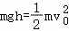，解得：。代入数据可得：v₀＝8m/s。
当b棒刚进入磁场区域时，因切割磁感线而产生感应电动势E＝BLv₀。此时回路总电阻R_{总}＝R+R，解得R_{总}＝2Ω，由闭合电路欧姆定律可得电流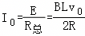，代入数据解得：I₀＝4A。
（2）当a、b两棒均在磁场中运动时，系统在水平方向所受合外力为零，满足动量守恒条件。
设初始时a棒静止，b棒速度为v₀，稳定后两棒共同速度为v，取b棒初速度方向为正方向，由动量守恒定律得mv₀＝（m+m）v，解得：v＝4m/s。
此过程系统损失的机械能全部转化为回路中的焦耳热，总焦耳热为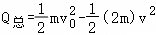，代入数据得：Q_{总}＝16J。
由于a、b两棒电阻相等且串联，故产生的热量相等，因此a棒产生的焦耳热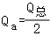，解得Q_{a}＝8J。
（3）对a棒进行分析，由动量定理可得，式中为通过回路的电荷量。回路中的电荷量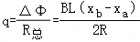，
其中x_{b}、x_{a}分别为b棒和a棒在磁场中的位移，联立以上两式得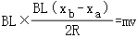，解得：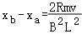，代入数据解得：x_{b}﹣x_{a}＝8m。
为确保两棒在磁场中不相撞，a棒初始位置与CD边界的距离d至少应等于该相对位移，故d_{min}＝8m。
答：（1）b棒刚进入磁场时，回路的电流大小为4A。
（2）a、b棒稳定后，a棒上产生的总焦耳热为8J。
（3）a棒与CD的距离d的最小值为8m。
【点评】本题是一道综合性较强的电磁感应与动力学结合题，全面考查了机械能守恒、电磁感应定律、闭合电路欧姆定律、动量守恒、能量转化以及动量定理在电磁感应问题中的应用。题目计算量适中，难度中等偏上，其核心在于将复杂的多过程运动分解为清晰的物理模型进行处理。第一问是基础的能量转化与电路计算，第二问则巧妙地通过系统动量守恒和能量守恒分析稳定状态及能量分配，第三问的设问尤为精妙，它要求学生运用动量定理推导电荷量与相对位移的关系，进而求解临界距离，这深刻考查了学生对物理规律的综合运用能力和模型构建能力。整个解题过程体现了从能量、动量到电荷量的多角度分析，对学生的物理思维深度和逻辑推理能力提出了较高要求。
45．【考点】带电粒子由电场进入磁场中的运动．菁优网版权所有
【答案】（1）运动的速度大小为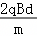；
（2）周期性运动的周期为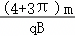
（3）细管加速器为位置的横坐标为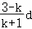，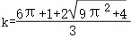。
【分析】（1）利用洛伦兹力充当向心力列式，结合几何半径关系直接求解粒子初速度；
（2）根据回旋轨迹判断Ⅱ区磁场向里，由轨道半径公式求速度，结合轨迹分段长度算出总路程与运动周期；
（3）弹性碰撞用动量、动能守恒求两粒子速度，结合磁场圆周半径、加速直线运动规律，再利用相遇时间相等联立方程求解质量比k。
【解答】解：（1）洛伦兹力提供向心力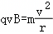，
代入r＝2d，解得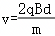；
（2）若Ⅱ区域的磁场方向垂直于纸面向外，因Ⅰ、Ⅱ磁感应强度大小均为B，则粒子甲做圆周运动的半径相同，其运动轨迹如图实线所示，则粒子甲不满足每次经过（d，0）；
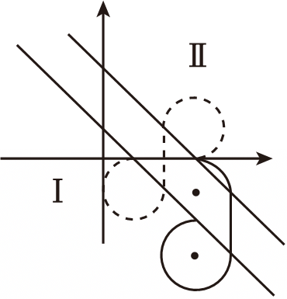
若Ⅱ区域的磁场方向垂直于纸面向内，过（d，0）时速度均沿x轴正方向，后在Ⅳ区沿x轴正方向做匀速直线运动，进入Ⅱ区速度方向与磁场边界的夹角为45°，做圆心角为270°的圆周运动，离开Ⅱ区速度方向竖直向下，再在Ⅳ区沿负y轴正方向做匀速直线运动，进入Ⅰ区速度方向与磁场边界的夹角为45°，做圆心角为270°的圆周运动，离开Ⅰ区速度方向沿x轴正方向，再在Ⅳ区沿x轴正方向做匀速直线运动，因Ⅰ、Ⅱ磁感应强度大小均为B，则粒子甲做圆周运动的半径相同，根据对称性则满足如图的回旋运动：
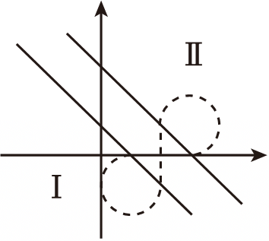
综上，Ⅱ区域的磁场方向垂直于纸面向内，且圆周运动的半径为d，
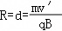，
解得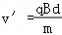，
总路程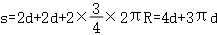，
周期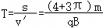；
（3）碰撞后，粒子甲反向圆周运动后竖直进入细管加速器，粒子乙正向匀速运动，
由题得：需要在x轴上相遇，粒子甲必定在（3d，0）处于粒子乙相遇（再次正碰），
初速度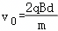，
动量守恒、能量守恒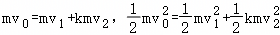，
解得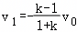，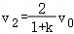，
粒子甲在1区域运动的半径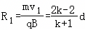，
细管加速器的横坐标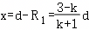，
粒子甲在Ⅱ区域运动的半径R₂＝R₁+2d，
解得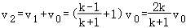，
粒子甲在细管加速器中做匀加速直线运动，时间为t，
v₁+at＝v₂，
联立解得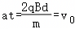，
根据相遇的等时性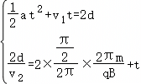，
联立消去a和t，解得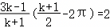（无需进行此步）
化简得（k＜1舍去）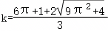。
答：（1）运动的速度大小为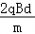；
（2）周期性运动的周期为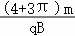
（3）细管加速器为位置的横坐标为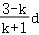，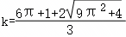。
【点评】本题考点为带电粒子在磁场中圆周运动、弹性碰撞守恒规律、匀加速直线运动与多过程时间匹配，易错点是磁场方向判断失误、轨迹几何长度算错、相遇时间等式列错、舍去不合理解时遗漏限制条件。
46．【考点】带电粒子由电场进入磁场中的运动．菁优网版权所有
【答案】（1）粒子初速度v₀的大小为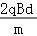；
（2）匀强电场的电场强度大小为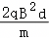；
（3）粒子射入第四象限的磁场后，还始终受到与速度大小成正比、方向相反的阻力（比例系数为k），且只在该象限内运动。已知粒子在该象限内的轨迹恰好与y轴相切于P点（未画出），且P点处粒子速度不为零，D、P两点间的距离为，粒子从D点运动至P点过程克服阻力所做的功为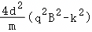。
【分析】（1）根据类平抛运动的规律求出经过C点时的速度与x轴负方向的夹角，根据几何关系和洛伦兹力提供向心力求粒子初速度v₀的大小；
（2）根据牛顿第二定律和运动学公式求匀强电场的电场强度大小；
（3）根据动量定理求出D、P两点间的距离，结合动能定理求粒子从D点运动至P点过程克服阻力所做的功。
【解答】解：（1）设粒子从A点运动到C点经历的时间为t，经过C点时的速度为v₁，速度v₁与x轴负方向的夹角为θ，对于该过程，依据运动学公式，沿x轴方向，有2d＝v₁cosθ•t
沿y轴方向，有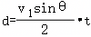
联立以上两式，解得tanθ＝1
即θ＝45°
同时，又得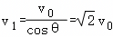
设当粒子进入第三象限磁场中后，其做匀速圆周运动的轨迹半径为r，如图
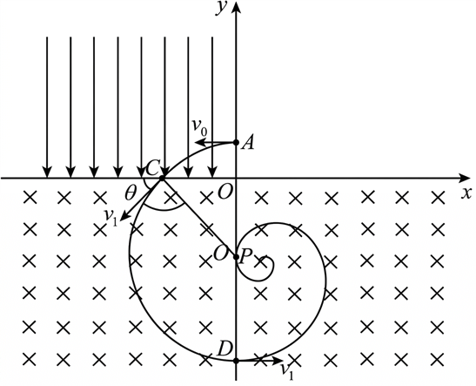
根据图中几何关系，得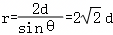
又据牛顿第二定律，得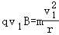
联立以上两式，解得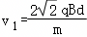
则依据v₀与v₁的关系式，解得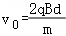
（2）设电场强度的大小为E，粒子在电场中的加速度大小为a，据牛顿第二定律，得qE＝ma
再对粒子从A点运动到C点过程，由运动学公式，得
联立以上两式，解得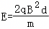
（3）设D、P两点间的距离为h，粒子从D点运动至P点过程中，任一时刻的速度为v，到达P点处的速度大小为v_{P}，现将v沿着x轴、y轴方向分解得到的速度分别记为v_{x}和v_{y}，对于该过程，在x轴方向，利用微元法，以v₁的方向为正方向，依据动量定理得∑qBv_{y}•Δt+∑kv_{x}•Δt＝0﹣mv₁
即﹣qBh+0＝0﹣mv₁
同理，在y轴方向，以竖直向上的方向为正方向，依据动量定理得∑qBv_{x}•Δt+∑kv_{y}•Δt＝﹣mv_{P}﹣0
即0﹣kh＝﹣mv_{P}﹣0
联立以上式子，可得，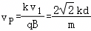
对于粒子从D点运动至P点过程，由于洛伦兹力不做功，据动能定理得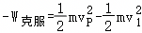
解得，粒子克服阻力所做的功为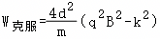
答：（1）粒子初速度v₀的大小为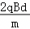；
（2）匀强电场的电场强度大小为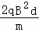；
（3）粒子射入第四象限的磁场后，还始终受到与速度大小成正比、方向相反的阻力（比例系数为k），且只在该象限内运动。已知粒子在该象限内的轨迹恰好与y轴相切于P点（未画出），且P点处粒子速度不为零，D、P两点间的距离为，粒子从D点运动至P点过程克服阻力所做的功为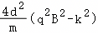。
【点评】本题考查了带电粒子在组合场中的运动，理解粒子在组合场中的运动状态，根据题目合理选取公式是解决此类问题的关键。
47．【考点】带电粒子由电场进入磁场中的运动．菁优网版权所有
【答案】（1）粒子在B点的速度为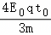，A、E两点间的距离为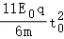；
（2）两个匀强磁场的磁感应强度大小为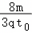，粒子从B到E的运动时间为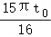；
（3）粒子从B到E这段时间内所受平均作用力的大小为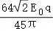，粒子从A到E这段位移内所受平均作用力的大小为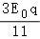。
【分析】（1）根据速度的分解和运动学公式，结合类斜抛运动求粒子在B点的速度以及A、E两点间的距离；
（2）根据洛伦兹力提供向心力求两个匀强磁场的磁感应强度大小，画出粒子的运动轨迹，根据几何关系结合周期与时间的关系求粒子从B到E的运动时间；
（3）根据动量定理求粒子从B到E这段时间内所受平均作用力的大小，结合动能定理求粒子从A到E这段位移内所受平均作用力的大小。
【解答】解：（1）设粒子在B点的速度为v_{x}，把粒子在A点的速度v分别沿水平方向和竖直方向分解，则有v_{x}＝vsin53°、v_{y}＝vcos53°
粒子从A到B做类斜抛运动，由逆向思维粒子从B到A做类平抛运动，水平方向以v_{x}做匀速运动，竖直方向做初速度为0的匀加速直线运动，末速度为v_{y}，则有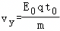
综合可得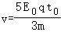、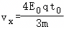
粒子从A到B水平方向、竖直方向的分位移分别为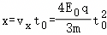，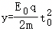
A、E两点在同一水平线上，则虚线圆的半径以及匀速圆周运动轨迹的半径均为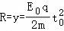
则A、E两点间的距离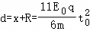
（2）由洛伦兹力充当向心力可得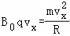
综合解得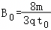
分析可知两个磁场的磁感应强度大小相等，做出粒子在磁场中的运动轨迹如下：
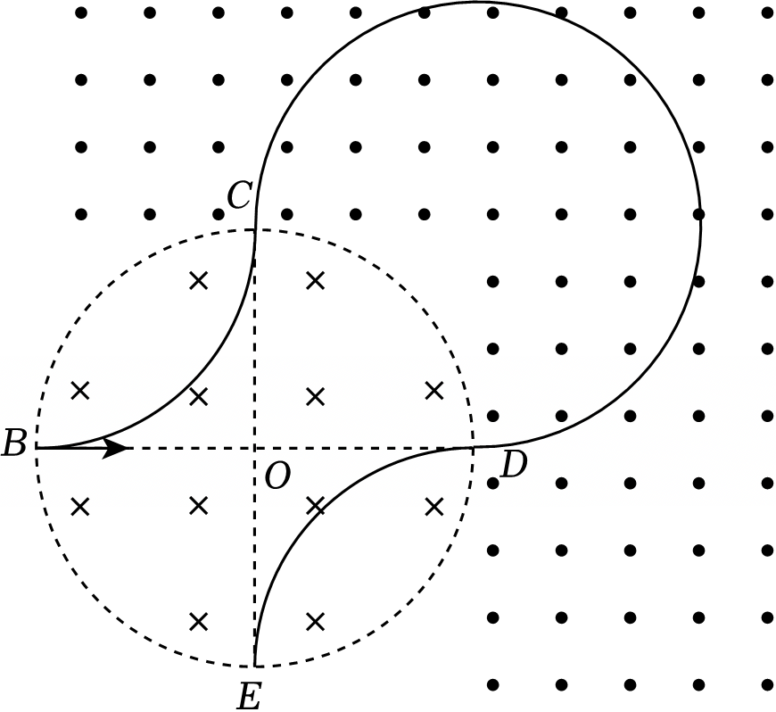
则粒子从B到E的运动时间为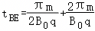
综合可得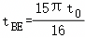
（3）粒子从B到E速度的变化量
以粒子从B到E这段时间内所受平均作用力的方向为正方向，粒子从B到E由动量定理可得
综合可得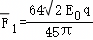
粒子从A到E动能的变化量的绝对值为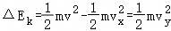
粒子从A到E由动能定理可得
综合可得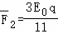
答：（1）粒子在B点的速度为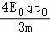，A、E两点间的距离为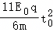；
（2）两个匀强磁场的磁感应强度大小为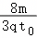，粒子从B到E的运动时间为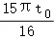；
（3）粒子从B到E这段时间内所受平均作用力的大小为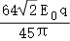，粒子从A到E这段位移内所受平均作用力的大小为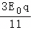。
【点评】本题考查了带电粒子在磁场中的运动，理解粒子在不同时刻的运动状态，合理选取运动学公式是解决此类问题的关键。
48．【考点】带电粒子由电场进入磁场中的运动；带电粒子在直线边界磁场中的运动．菁优网版权所有
【答案】（1）电容器两极板间电场强度E的大小为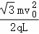；
（2）若粒子从P点进入磁场经x轴上方磁场偏转（未到达虚线MN）后不会打到电容器的右极板上，x轴上方磁场的磁感应强度B₁应满足的条件为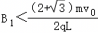；
（3）若x轴上、下磁场的磁感应强度大小之比为1：2，粒子在x轴上方做半径为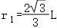的圆周运动到达x轴时从Q点（图中未画出）进入x轴下方磁场。若要粒子垂直于虚线MN离开磁场，虚线MN与y轴之间的最短距离d为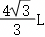。
【分析】（1）根据类平抛运动的规律和牛顿第二定律求电容器两极板间电场强度E的大小；
（2）根据速度的合成求出粒子到达P点时的速度，结合速度的关系求出粒子在P点时的速度方向与y轴方向夹角，最后根据洛伦兹力提供向心力求x轴上方磁场的磁感应强度B₁应满足什么条件；
（3）根据洛伦兹力提供向心力求出粒子运动的半径，画出粒子的运动轨迹，根据几何关系求虚线MN与y轴之间的最短距离d。
【解答】解：（1）粒子在电场中做类平抛运动
沿x轴方向 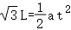，其中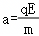
沿y轴方向2L＝v₀t
联立可解得
（2）粒子到达P点时的速度
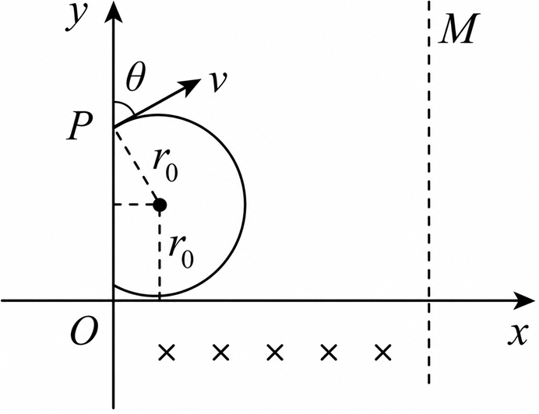
解得v＝2v₀
设粒子在P点时的速度方向与y轴方向夹角为θ，有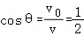
解得θ＝60°
粒子从P进入磁场经磁场偏转后不会打到电容器的右极板上，需要粒子进入x轴下方磁场，临界条件是粒子轨迹与x轴相切，设此时粒子的运动的半径为r₀，则粒子与x轴相切时，有r₀+r₀sin60°＝2L
粒子与x轴相切时，对应磁感应强度的最大值为B_{m}，有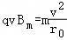
解得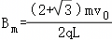
所以磁感应强度应满足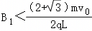
（3）当粒子在x轴上方轨迹半径为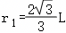时，有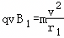
在下方磁场区域内有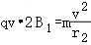
解得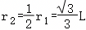
画出粒子的运动轨迹，如图所示
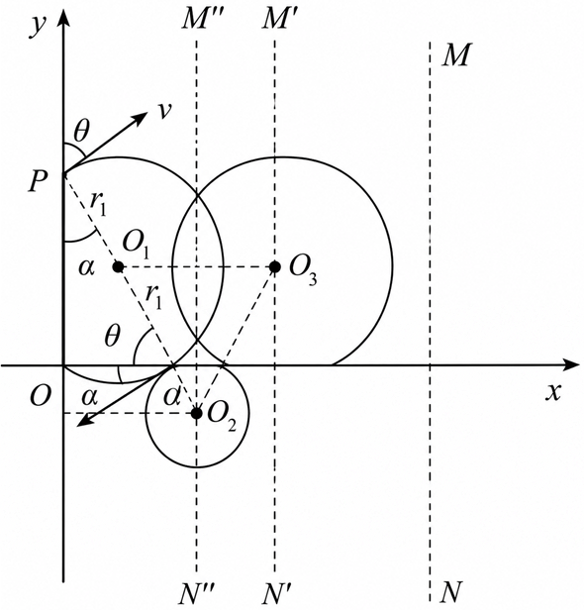
在△OPQ中，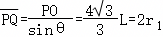
即PQ刚好为圆的直径，设粒子在Q点时速度方向与x轴负方向成α角，根据几何关系
可知α＝30°
由轨迹可知，粒子有可能在x轴上方或下方垂直打在MN上，也有可能上下转动多次后打在MN上。
圆心O₂到y轴的距离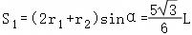
圆O₁对应轨迹到y轴的最远距离
因S₁＜S₂，可知MN不可能位于M″N″位置。
只有当MN位于M′N′位置时，粒子在x轴的上方垂直打到MN上，刚好满足题设条件的最短距离。
根据几何关系可知三个圆心组成的△O₁O₂O₃为等边三角形
最短距离 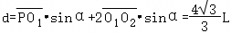
答：（1）电容器两极板间电场强度E的大小为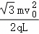；
（2）若粒子从P点进入磁场经x轴上方磁场偏转（未到达虚线MN）后不会打到电容器的右极板上，x轴上方磁场的磁感应强度B₁应满足的条件为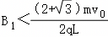；
（3）若x轴上、下磁场的磁感应强度大小之比为1：2，粒子在x轴上方做半径为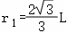的圆周运动到达x轴时从Q点（图中未画出）进入x轴下方磁场。若要粒子垂直于虚线MN离开磁场，虚线MN与y轴之间的最短距离d为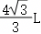。
【点评】解决该题的关键是明确知道带电粒子的整个运动过程，掌握类平抛运动的解题规律，正确做出运动轨迹，根据几何知识求解出圆周运动的半径，熟记相关公式。
49．【考点】电磁感应过程中的能量类问题；导体平动切割磁感线产生的感应电动势．菁优网版权所有
【答案】（1）电流大小为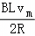，方向由C指向D。
（2）传动装置对支架做的功为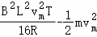。
（3）t＝（k+1）T瞬间CD杆中流过电流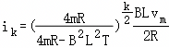。
【分析】（1）CD杆在磁场中做简谐运动，t＝T/2时刻位于平衡位置且向左运动，速度达到最大v_{m}。根据电磁感应定律，此时切割磁感线产生感应电动势，结合闭合电路欧姆定律可确定电流大小，再依据右手定则判断电流方向。
（2）从t＝0到t＝3T/4，支架经历了从平衡位置向右到最右端再返回平衡位置并继续向左至最左端的过程。此过程中安培力做负功，其大小等于回路产生的焦耳热。对支架运用动能定理，其初末动能变化与安培力做功、传动装置做功之和为零，由此建立关系求解传动装置的功。
（3）关闭传动装置后，支架做振幅衰减的简谐运动，频率不变。在t＝T至t＝（k+1）T的k个周期内，平均振幅为A₁，这反映了振幅的衰减规律。每个周期内动能减少量等于该周期内进入磁场阶段（半个周期）产生的焦耳热，由此可建立相邻周期最大速度（或振幅）的递推关系，进而求出t＝（k+1）T时刻的瞬时速度，再根据电磁感应定律和欧姆定律得到该时刻的电流表达式。
【解答】解：（1）根据题意，金属支架ABDC做简谐运动。在t＝0时刻，支架的CD杆恰好向右通过EF，且虚线EF处为简谐运动的平衡位置。
因此，当时，CD杆向左通过平衡位置，其速度大小为v_{m}。依据法拉第电磁感应定律，此时CD杆产生的感应电动势为E＝BLv_{m}。
CD杆中流过的电流为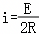，解得：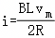。根据右手定则，电流方向由C指向D。
（2）由题意可知，在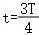时刻，CD杆向左运动至最大位移处。考虑从t＝0到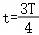的时间段，设安培力对支架所做的功为W_{安}。
安培力做功仅发生在到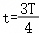时段内，此期间CD杆进入磁场区域并做简谐运动，其速度满足v＝v_{m}cosωt。
感应电动势大小为E＝BLv＝BLv_{m}cosωt，表明CD杆产生交变电压，其有效值为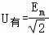，解得：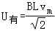。
该时段内，安培力对金属支架所做功的绝对值等于系统产生的焦耳热，即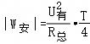。
由于总电阻R_{总}＝2R，代入得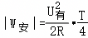，解得：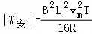。因此，安培力对金属支架做的功为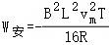。
从t＝0到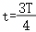内，根据动能定理有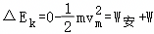。联立上述方程，解得：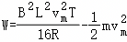。
（3）当t＝T时关闭传动装置，“工”字形金属支架做频率不变、振幅逐渐减小的运动。考虑从t＝T到t＝2T的时间段，系统振幅由A减小至A'。
根据简谐运动的特性，位移x＝Asinωt，速度v＝Aωcosωt。可知在t＝T和t＝2T时刻，杆CD的最大速度之比满足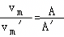。
系统在该时间段内的动能减少量等于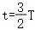到t＝2T过程中产生的焦耳热，即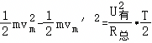。
代入R_{总}＝2R及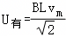，得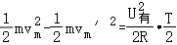，解得：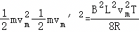，化简可得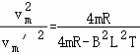。
同理，在t＝2T和t＝3T时刻，杆CD的最大速度之比满足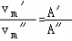。系统在该时间段的动能减少量等于到t＝3T过程中产生的焦耳热，即。
代入R_{总}＝2R及，得，解得：，化简可得。
由此可见，CD杆的最大速度呈等比例衰减。令，则t＝（k+1）T瞬间，CD杆的速度大小为，解得：。
流过CD杆的电流满足，解得：。
答：（1）电流大小为，方向由C指向D。
（2）传动装置对支架做的功为。
（3）t＝（k+1）T瞬间CD杆中流过电流。
【点评】本题是一道融合了简谐运动与电磁感应的综合性物理题，难度较高，属于创新题与特色好题。题目巧妙地将力学中的简谐振动模型与电学中的电磁感应定律、安培力做功、能量转化等核心知识点相结合，构建了一个动态变化的物理情境，对学生的建模分析能力、逻辑推理能力以及运用数学工具处理物理问题的能力提出了较高要求。第一问考查简谐运动的基本特征与电磁感应的瞬时计算，学生需准确判断特定时刻杆的运动状态以确定感应电动势。第二问涉及变力做功与能量守恒，需要学生理解安培力在简谐运动过程中做功的阶段性特点，并运用有效值概念计算焦耳热，再结合动能定理求解外力功，计算过程较为复杂。第三问是本题的难点与亮点，它引入了振幅衰减的简谐运动模型，要求学生分析多周期过程中能量衰减的规律，并推导出电流随周期数变化的指数型表达式，这深刻考查了学生对物理过程内在规律的归纳与演绎能力，以及将动力学方程与能量关系相结合的综合性思维。整个题目计算量较大，物理过程分析环环相扣，能有效锻炼学生解决复杂物理问题的综合素养。
50．【考点】电磁感应过程中的能量类问题；双杆在等宽导轨上切割磁场的运动问题；动量定理在电磁感应问题中的应用．菁优网版权所有
【答案】（1）棒a刚越过虚线1瞬间的加速度大小为12m/s²。
（2）棒a第一次在虚线1、2运动的过程中，R上产生的焦耳热为0.3J。
（3）最终棒b停止在虚线2、3间，棒a停止在虚线1、2间到虚线2的距离为。
【分析】（1）棒a刚进入磁场区域时，切割磁感线产生感应电动势，形成闭合回路。根据安培力公式与牛顿第二定律，通过棒a的初速度计算感应电动势，结合回路总电阻确定电流，进而求得安培力大小，即可得到加速度。
（2）棒a在磁场中做减速运动，通过动量定理将安培力冲量与速度变化关联，结合电荷量表达式推导出末速度。再根据能量守恒计算系统产生的总焦耳热，按电阻比例分配即可得到R上产生的热量。
（3）两棒发生弹性碰撞后速度交换，棒b进入另一磁场区域，同样用动量定理分析其减速过程，并考虑与挡板弹性碰撞反弹后的速度变化。再次碰撞交换速度后，棒a重新进入磁场，继续用动量定理结合位移与电荷量关系确定其最终停止位置，棒b则停在原区域。
【解答】解：（1）当棒a刚越过虚线1瞬间，产生的感应电动势为E＝BLv₀，回路总电阻为，此时流过棒a的电流为，
棒a所受安培力大小为F_{a}＝BI₁L，根据牛顿第二定律，棒a的加速度为，解得：a＝12m/s²。
（2）棒a在虚线1、2间运动过程中，以水平向右的方向为正方向，由动量定理得﹣BILΔt＝mΔv，又，可得﹣BqL＝mv₁﹣mv₀。
根据法拉第电磁感应定律有，ΔΦ＝BL²
由闭合电路欧姆定律得，整理得，联立解得：v₁＝4m/s。
由能量守恒定律，该过程系统产生的焦耳热为，则定值电阻上产生的焦耳热为
解得Q_{R}＝0.3J。
（3）棒a越过虚线2后，两导体棒发生弹性碰撞，速度交换，有v_{a1}＝0、v_{b1}＝4m/s。
此后棒b在虚线3、4间运动，同理，以水平向右的方向为正方向，对棒b由动量定理得﹣Bq'L＝mv_{b2}﹣mv_{b1}，由第（2）问得，回路的总电阻为，解得：。
棒b与挡板碰后以等大速度反弹，再次返回虚线3、4间，以v_{b2}的方向为正方向，同理得﹣Bq'L＝mv_{b3}﹣mv_{b2}，解得棒b返回到虚线3的速度大小为。
棒b与导体棒a发生弹性碰撞，速度交换，有v_{b}＝0、。棒a以再次进入虚线1、2间，
结合（2）问分析可知，棒a在虚线1、2间减速运动直到停止，设该过程的位移大小为x，则由动量定理得﹣Bq₁L＝0﹣mv_{a2}，又，解得：。
最终棒b停止在虚线2、3间，棒a停止在虚线1、2间到虚线2的距离为。
答：（1）棒a刚越过虚线1瞬间的加速度大小为12m/s²。
（2）棒a第一次在虚线1、2运动的过程中，R上产生的焦耳热为0.3J。
（3）最终棒b停止在虚线2、3间，棒a停止在虚线1、2间到虚线2的距离为。
【点评】本题综合考查了电磁感应中的双棒模型、含弹性碰撞的复杂动力学过程以及能量转化问题，计算量较大且对分析能力要求较高。题目巧妙地将导体棒在磁场中的减速运动与弹性碰撞、反弹过程相结合，构建了一个多阶段、循环往复的物理情境，全面检验了学生对动量定理、能量守恒、电路分析及运动学规律的综合应用能力。解答本题需要学生具备清晰的物理图像，能够准确划分运动阶段，并灵活运用微元累积思想（如动量定理结合电荷量表达式）处理变加速问题。导体棒与挡板、导体棒之间的多次碰撞以及回路电阻的动态变化是本题的难点与亮点，充分锻炼了学生的逻辑推理与建模分析能力。
51．【考点】电磁感应过程中的电路类问题；电磁感应过程中的能量类问题．菁优网版权所有
【答案】（1）电容器极板P的极性以及M由静止开始运动至电容器两极板间的电压刚降为原来的一半过程，M产生的热量Q是；
（2）M第一次在efhg磁场区域中运动至停止过程，流过导体棒的电荷量q是；
（3）从第一次碰撞后到最终两棒都停止，M在磁场中运动的总路程s是。
【分析】（1）金属杆在恒力作用下运动，结合动量定理与电容器充电的规律，根据电压与位移的关系求解MP的长度；
（2）金属杆在磁场中切割磁感线运动，结合动量定理求解该过程中通过电阻的电荷量；
（3）结合能量守恒，分析电容器放电、弹性碰撞、往复运动、与总焦耳热的关系，求解整个过程中磁场区域产生的总焦耳热。
【解答】解：（1）M在安培力的作用下由静止开始水平向右运动，则电容器极板P的极性为正极，电容器两极板的电压降为原来的一半且保持不变，则M离开cd前已经做匀速运动，设M第一次经过cd位置的速度大小为v₀，由法拉第电磁感应定律有
代入数据可得
M由静止开始运动至电容器两极板间的电压刚降为原来的一半过程，由能量守恒定律有
代入数据可得
（2）设M、N第一次碰撞后的速度分别为v₁、v₂，由动量守恒定律及机械能守恒定律有
代入数据可得、
M第一次在efhg区域磁场中运动至停止过程，规定初速度方向为正，由动量定理有﹣ΣBILΔt＝0﹣2mv₁
其中IΔt＝q
代入数据可得
（3）设第一次碰撞后M在efhg区域磁场向右运动至停止的位移大小为x₁，则有
代入数据可得
绝缘棒N第二次与导体棒M碰前速度大小v_{N1}＝v₂，方向水平向左，设第二次碰撞后M、N的速度分别为v_{M2}、v_{N2}，规定初速度方向为正，由动量守恒定律和机械能守恒定律有mv₂＝2mv_{M2}+mv_{N2}，
代入数据可得、（负号表示碰后N向右运动）
第二次碰撞后，设M向左运动至停止的位移大小为x₂，对M由动量定理有
代入数据可得
同理可得，当绝缘棒N第三次与导体棒M碰前速度大小v_{N3}＝v_{N2}，方向水平向左，设第三次碰撞后M、N的速度分别为v_{M3}、v_{N3}，规定初速度方向为正，由动量守恒定律和机械能守恒定律有mv_{N2}＝2mv_{M3}+mv_{N3}，
代入数据可得，（负号表示碰后N向右运动）
第三次碰撞后，设M向左运动至停止的位移大小为x₃，对M由动量定理有
代入数据可得
以此类推，第n次（n≥2）碰撞后，M向左运动至停止的位移大小
从第一次碰撞后到最终两棒都停止，M在磁场中运动的总路程
答：（1）电容器极板P的极性以及M由静止开始运动至电容器两极板间的电压刚降为原来的一半过程，M产生的热量Q是；
（2）M第一次在efhg磁场区域中运动至停止过程，流过导体棒的电荷量q是；
（3）从第一次碰撞后到最终两棒都停止，M在磁场中运动的总路程s是。
【点评】本题综合考查电磁感应、电容器充电、动量定理与能量守恒，是电磁感应与力学、电路结合的复杂综合题型，侧重多过程物理规律的融合应用与综合分析能力。
52．【考点】带电粒子由电场进入磁场中的运动．菁优网版权所有
【答案】（1）匀强电场的电场强度大小是；
（2）匀强磁场的磁感应强度大小是；
（3）粒子从开始运动到经过x轴时的时间是或。
【分析】（1）粒子在电场中做类平抛运动，由速度偏角30°得出竖直分速度与水平分速度的关系，结合竖直位移d，由运动学公式和牛顿第二定律求解电场强度；
（2）求出粒子进入磁场时的速度大小，由几何关系确定圆周运动的轨道半径，再由洛伦兹力提供向心力求磁感应强度；
（3）分别计算粒子在电场中类平抛的时间和在磁场中做圆周运动的时间，相加得到从开始到到达O点的总时间。
【解答】解：（1）粒子第一次在电场中做类平抛运动，经x轴的速度分解，由几何关系可知v_{y}＝v₀
由牛顿第二定律有Eq＝ma
粒子沿y方向由静止做匀加速运动，比荷
代入数据可得电场强度大小
（2）设粒子第一次在电场中运动沿x轴的位移为x，经x轴的速度大小为v，时间为t₁
由几何关系可知
粒子沿y方向由静止做匀加速运动v_{y}＝at₁
粒子沿x轴方向做匀速运动x＝v₀t₁
代入数据可得，x＝2d
粒子在磁场中由洛伦兹力提供向心力做匀速圆周运动经坐标原点O，由几何关系可知
匀速圆周运动半径
由洛伦兹力提供向心力有
比荷
代入数据可得磁感应强度大小
（3）粒子多次经过电场和磁场，作出粒子运动的轨迹如图所示
粒子第一次在磁场中运动时间为
粒子第二次在电场类似斜上抛运动，由对称性可知运动时间为2t₁；粒子斜向下经x轴的时间t＝t₁+（t₂+2t₁）n＝
粒子斜向上经x轴的时间t＝t₁+t₂+（t₂+2t₁）n＝
答：（1）匀强电场的电场强度大小是；
（2）匀强磁场的磁感应强度大小是；
（3）粒子从开始运动到经过x轴时的时间是或。
【点评】本题考查带电粒子在电场与磁场中的组合运动，涉及类平抛运动和匀速圆周运动，关键是准确分析粒子在各区域的运动性质并结合几何关系求解，属于电磁学综合计算题。
53．【考点】带电粒子由电场进入磁场中的运动．菁优网版权所有
【答案】（1）若粒子初速度水平，则：
（ⅰ）粒子从P点运动到N点的时间为2×10^{﹣4}s；
（ⅱ）N点的横坐标d为0.2m；
（2）若粒子初速度与水平方向存在夹角，，粒子初速度v₀的大小为或或。
【分析】（1）（ⅰ）粒子在电场中偏转，结合水平方向做匀速直线运动，竖直方向做匀加速运动分析求解；
（ⅱ）根据速度的分解，结合洛伦兹力提供向心力分析求解；
（2）根据粒子与y轴不同的角度，结合几何关系，以及运动学方程分析求解。
【解答】解：（1）（ⅰ）粒子在电场中偏转，设偏转加速度为a，从P点运动到N点的时间为t，根据牛顿第二定律
qE＝ma
竖直方向有
联立解得t＝2×10^{﹣4}s
（ⅱ）设粒子在N点时速度大小为v，与x轴正向的夹角为θ，竖直方向的分速度为v_{y}，粒子在磁场中转动的半径为R，
粒子在电场中水平方向有d＝v₀t
竖直方向的运动v_{y}＝at
则在N点粒子的速度
由洛伦兹力提供向心力得
由几何关系可得Rsinθ＝d
联立解得d＝0.2m
（2）（ⅰ）在P点时的速度与水平方向夹角为α，在N点时的速度为v，竖直分量为v_{y}粒子的运动轨迹如图所示
由（1）可得
可得
从P到N，竖直方向
可得或
运动时间
可得
联立解得或
（ⅱ）在P点时的速度与水平方向夹角为α，粒子的运动轨迹如图所示，设粒子在电场中由P到N的时间为t₁，从磁场回到P点的时间为t₂，在N点时的速度为v，竖直分量为v_{y}
则，
水平方向有2R₂sinβ＝v₀sinα（t₁+t₂）
圆周运动
联立解得
则，
联立解得
（ⅲ）P点时的速度与水平方向夹角为α，斜向下时，粒子的运动轨迹如图所示，由（ⅱ）可得
可得
又
可得v₀sinα＜0，舍去
综上所述或或
答：（1）若粒子初速度水平，则：
（ⅰ）粒子从P点运动到N点的时间为2×10^{﹣4}s；
（ⅱ）N点的横坐标d为0.2m；
（2）若粒子初速度与水平方向存在夹角，，粒子初速度v₀的大小为或或。
【点评】本题考查了带电粒子在复合场中的运动，理解粒子在复合场中的运动状态，理解洛伦兹力和其他力的关系是解决此类问题的关键。
54．【考点】带电粒子在多个组合边界磁场中的运动；牛顿第二定律的简单应用．菁优网版权所有
【答案】（1）速度选择器中磁感应强度大小为，区域Ⅰ中磁感应强度大小为；
（2）粒子a从O点运动到P点的时间t为；
（3）粒子b的质量M为，第一次相遇时的x轴坐标为。
【分析】（1）根据平衡关系求速度选择器中磁感应强度大小B₀，结合洛伦兹力提供向心力求区域Ⅰ中磁感应强度大小B₁；
（2）画出粒子运动轨迹图，根据洛伦兹力提供向心力结合周期表达式求出O到A运动的时间，进而求出粒子a从O点运动到P点的时间t；
（3）画出粒子a、b的运动轨迹，结合几何关系和周期表达式求出在区域Ⅱ和Ⅲ中a、b粒子的半径和半周期时间，最后根据数学思想和几何关系求粒子b的质量M及第一次相遇时的x轴坐标x₁。
【解答】解：（1）粒子在速度选择器中做直线运动，有qE＝qvB₀
解得
粒子在区域Ⅰ中做匀速圆周运动，由几何关系得轨迹半径R₁＝h，根据
解得
（2）根据可知，粒子在区域Ⅱ、Ⅲ中的轨迹半径分别为
画出粒子运动轨迹图
可知从O点进入区域Ⅱ，经半圆到达
再根据，可知O到A运动时间
从A点进入区域Ⅲ，经半圆到达，时间
从B点再次进入区域Ⅱ，经半圆到达，时间
则总时间
（3）画出粒子a、b的运动轨迹如图
区域Ⅱ：a粒子半径
b粒子半径
a粒子半周期
b粒子半周期
区域Ⅲ：a粒子半径
b粒子半径
a粒子半周期
b粒子半周期
粒子每完成一次“区域Ⅱ下半圆+区域Ⅲ上半圆”的运动，x坐标的净变化
同理
所花时间
同理
取粒子a从O点沿y轴负方向进入区域Ⅱ的时刻为t ＝ 0，粒子a第1次速度向上点：在区域Ⅱ中走下半圆到达x轴
坐标
时间
此后每经过一次区域Ⅲ上半圆和一次区域Ⅱ下半圆，到达下一个速度向上点。设第n次速度向上点n＝1，2，3，…则
粒子b在a到达第一次向上点a（即）时，从O点以同样速率沿y轴负方向进入区域Ⅱ。B的起始时刻为
粒子b第1次速度向上点（绝对时刻）：b先在区域Ⅱ走下半圆
坐标
时刻
同理，第k次速度向上点k＝1，2，3，…
由相遇条件x_{a，n}＝x_{b，k}、t_{a，n}＝t_{b，k}得（7n+5）m＝（7k+5）M，（17n﹣5）m＝12m+（17k﹣5）M
两式相除消去M得10n﹣17k＝5，最小正整数解为k＝5，n＝9
代入得，
答：（1）速度选择器中磁感应强度大小为，区域Ⅰ中磁感应强度大小为；
（2）粒子a从O点运动到P点的时间t为；
（3）粒子b的质量M为，第一次相遇时的x轴坐标为。
【点评】本题综合带电粒子在组合磁场中的圆周运动，分阶段推导，逻辑严密。情境设计复杂，需结合几何关系与洛伦兹力提供向心力，能有效考查知识整合与逻辑推导能力，检验对组合磁场运动的分析能力，难度较大。
55．【考点】带电粒子由磁场进入电场中的运动；带电粒子在匀强电场中做类平抛运动；带电粒子在匀强磁场中的圆周运动．菁优网版权所有
【答案】（1）粒子的比荷为；
（2）匀强电场的电场强度大小为；
（3）接收屏沿y轴负方向移动的距离为。
【分析】（1）利用粒子在磁场Ⅰ匀速圆周运动的几何轨迹确定轨道半径，结合洛伦兹向心力公式推导出比荷k；
（2）将粒子在电场的运动分解，用匀变速运动公式结合牛顿第二定律联立求解电场强度E；
（3）依据磁发散规律判断粒子出磁场Ⅰ均沿x轴，结合磁场Ⅱ圆周几何、动能定理算出轨迹半径，确定可打屏粒子占比与光屏移动距离。
【解答】解：（1）从P点沿y轴正向射入的粒子恰好通过Q点，则粒子在磁场中做圆周运动的轨迹半径为r₁＝r，
如图所示，根据洛伦兹力提供向心力有，
解得；
（2）从P点沿y轴正向射入的粒子在电场中做类平抛运动，设粒子出电场时沿y轴负方向的分速度为v_{y}，
如图所示，由题意可知v_{y}＝v₀，
沿y轴方向有，
根据牛顿第二定律有qE＝ma，
联立解得；
（3）由于粒子在磁场I中做圆周运动的半径为r₁＝r，根据磁发散原理，所有粒子均沿x轴正方向射出磁场Ⅰ，设某一粒子进入磁场Ⅱ时，与x轴正方向夹角为0，
则该粒子进入磁场Ⅱ时速度为，如图所示，
设该粒子在磁场Ⅱ中做圆周运动，半径为R，洛伦兹力提供向心力，有，
则轨迹的圆心到x轴的距离为，
代入第一问结果，得S＝r，
由此可见，所有粒子进磁场Ⅱ后做圆周运动的圆心均在离x轴距离为r的水平线上，即此时接收屏距离x轴的距离为r，
根据圆的特点，打到屏上的速度垂直于半径，而半径在接收屏所在的平面，因此所有粒子均能垂直打在接收屏上，
在P点沿与x轴负方向成60°向左上方射出的粒子恰好能打在屏上时，
该粒子左侧的所有粒子都可以打在屏上，右侧的粒子则不能打在屏上，即有三分之一的粒子经磁场Ⅱ偏转后能直接打在屏上，
设这时屏需要移动的距离为L，如图所示，L＝r₂，
设该粒子在磁场I中轨迹如图，出磁场时坐标，
进入磁场Ⅱ时的速度大小为v′，在电场中，根据动能定理有：
，
根据洛伦兹力提供向心力有，
解得，
即仅有三分之一的粒子经磁场Ⅱ偏转后能直接打到屏上，接收屏沿y轴负方向移动的距离为。
答：（1）粒子的比荷为；
（2）匀强电场的电场强度大小为；
（3）接收屏沿y轴负方向移动的距离为。
【点评】本题考点涵盖带电粒子磁场圆周运动、电场类平抛、磁发散模型与复合场综合，易错点是磁场Ⅱ圆心几何距离推导、电场加速后速度与轨道半径联立计算出错，容易忽略出射角度对应的有效粒子范围。
56．【考点】带电粒子由磁场进入电场中的运动；牛顿第二定律的简单应用；动能定理的简单应用；带电粒子在匀强电场中做类平抛运动；带电粒子在匀强磁场中的圆周运动．菁优网版权所有
【答案】（1）粒子的比荷k为；
（2）匀强电场的电场强度大小E为；
（3）接收屏沿y轴负方向移动的距离L为。
【分析】（1）画出粒子的运动轨迹，根据洛伦兹力提供向心力求粒子的比荷k；
（2）根据类平抛运动的规律结合牛顿第二定律求匀强电场的电场强度大小E；
（3）画出粒子的运动轨迹，根据速度的分解和洛伦兹力提供向心力求出轨迹的圆心到x轴的距离，再根据几何关系和动能定理求出进入磁场Ⅱ时的速度大小，最后根据洛伦兹力提供向心力求接收屏沿y轴负方向移动的距离L。
【解答】解：（1）从P点沿y轴正向射入的粒子恰好通过Q点，则粒子在磁场中做圆周运动的轨迹半径为r₁＝r，如图所示
根据洛伦兹力提供向心力有
解得
（2）从P点沿y轴正向射入的粒子在电场中做类平抛运动，设粒子出电场时沿y轴负方向的分速度为v_{y}，如图所示
由题意可知v_{y}＝v₀
沿y轴方向有
根据牛顿第二定律有qE＝ma
联立解得
（3）由于粒子在磁场Ⅰ中做圆周运动的半径为r₁＝r，根据磁发散原理，所有粒子均沿x轴正方向射出磁场Ⅰ，设某一粒子进入磁场Ⅱ时，与x轴正方向夹角为θ，则该粒子进入磁场Ⅱ时速度为，如图所示
设该粒子在磁场Ⅱ中做圆周运动，半径为R，洛伦兹力提供向心力，有
则轨迹的圆心到x轴的距离为
代入第一问结果，得S＝r
由此可见，所有粒子进磁场Ⅱ后做圆周运动的圆心均在离x轴距离为r的水平线上，即此时接收屏距离x轴的距离为r，根据圆的特点，打到屏上的速度垂直于半径，而半径在接收屏所在的平面，因此所有粒子均能垂直打在接收屏上。
在P点沿与x轴负方向成60°向左上方射出的粒子恰好能打在屏上时，该粒子左侧的所有粒子都可以打在屏上，右侧的粒子则不能打在屏上，即有三分之一的粒子经磁场Ⅱ偏转后能直接打在屏上，设这时屏需要移动的距离为L，如图所示
L＝r₂
设该粒子在磁场Ⅰ中轨迹如图，出磁场时坐标
进入磁场Ⅱ时的速度大小为v′，在电场中，根据动能定理有
根据洛伦兹力提供向心力有
解得
即仅有三分之一的粒子经磁场Ⅱ偏转后能直接打到屏上，接收屏沿y轴负方向移动的距离为
答：（1）粒子的比荷k为；
（2）匀强电场的电场强度大小E为；
（3）接收屏沿y轴负方向移动的距离L为。
【点评】本题综合带电粒子在磁场中的圆周运动、电场中的类平抛运动及临界条件分析，分阶段推导，逻辑严密。情境设计复杂，需结合几何关系与电磁规律，能有效考查知识整合与逻辑推导能力，检验对复合场运动的分析能力。
57．【考点】带电粒子由电场进入磁场中的运动．菁优网版权所有
【答案】（1）粒子经过坐标原点时的速度为，方向指向第一象限，与x轴正方向成30°角；
（2）匀强磁场的磁感应强度大小为；
（3）所加匀强电场的电场强度大小为。
【分析】（1）利用类平抛的分运动公式求出粒子过原点的分速度，合成合速度并算出速度与x轴夹角；
（2）由洛伦兹向心力写出轨道半径表达式，结合磁场往返的周期性几何关系列方程，推导出磁感应强度通解；
（3）将正交电磁复合场运动分解为匀速直线与匀速圆周运动，结合边界距离条件联立求解磁感应强度与电场强度。
【解答】解：（1）粒子在电场中做类平抛运动，设粒子在电场中运动的时间为t，粒子在O点时速度为v，
沿y轴正向的分速度为v_{y}，则，，
设粒子在O点时速度与x轴正向的夹角为θ，则，vcosθ＝v₀，
解得，θ＝30°，
即粒子经过坐标原点时速度大小为，方向指向第一象限，与x轴正方向成30°角；
（2）设匀强磁场的磁感应强度大小为B，粒子在磁场中做匀速圆周运动的半径为r，则，
解得，
粒子经磁场偏转后垂直MN射出磁场，粒子在两磁场中进出，结合几何关系有，
解得磁感应强度大小；
（3）粒子进入第一象限时，沿x轴正向的分速度大小v_{x}＝v₀，
沿y轴正向的分速度大小，
由于qv_{x}B₀＝qE₀，
因此粒子在第一象限复合场内的运动可以看成是速度为v_{x}的匀速直线运动和速度大小为v_{y}的匀速圆周运动的复合运动，
设匀速圆周运动的半径为r′，周期为T，对于匀速圆周运动有，，
解得，，
根据题意，
解得，
因此所加匀强电场的电场强度大小。
答：（1）粒子经过坐标原点时的速度为，方向指向第一象限，与x轴正方向成30°角；
（2）匀强磁场的磁感应强度大小为；
（3）所加匀强电场的电场强度大小为。
【点评】本题综合类平抛、磁场圆周周期性多解、速度分解法处理复合场摆线运动，易错点是周期性几何线段列式、复合场运动拆分、边界临界长度方程构建易出错。
58．【考点】带电粒子由电场进入磁场中的运动．菁优网版权所有
【答案】（1）从O点处射入磁场速度方向与x轴正向夹角的正弦值为0.6或0.8；
（2）其再次射入磁场到达挡板P上位置的y坐标为L或；
（3）电压取值范围为为，无粒子能到达O点，均无法打到P右侧面；
当时，仅θ₁粒子能进入磁场，1个撞击点；
当时，两粒子均能进入且撞击点不同，2个撞击点；
当时，两粒子轨迹重合，1个撞击点。
【分析】（1）先分析粒子在电场中的类斜抛运动，通过水平、竖直方向的运动学方程联立，推导出初速度夹角满足的三角关系，求出进入磁场时的速度大小与方向；
（2）再分析粒子在磁场中的匀速圆周运动，结合轨道半径与几何关系，确定射出点坐标和碰撞后的返回轨迹，计算打在挡板上的位置坐标；
（3）最后根据粒子不撞板的临界条件，结合三角函数关系，分区间讨论不同电压下能到达挡板的粒子数目与撞击点个数。
【解答】解：（1）粒子在电场中做类斜抛运动，
设粒子初速度方向与x轴夹角为θ，加速度，
方向沿y轴正向，粒子从（﹣L，0）运动到（0，0），水平方向L＝v₀cosθ•t，
竖直方向，
联立解得，
即，
在O点，v_{x}＝v₀cosθ，v_{y}＝﹣v₀sinθ+at＝v₀sinθ，
设射入磁场速度方向与x轴夹角为β，则，
即β＝θ，
根据，
解得sinβ＝0.6或sinβ＝0.8；
（2）粒子在磁场中做匀速圆周运动，半径，
磁场区域半径也为L。由几何关系，粒子从O点射入，必从磁场边界另一点射出，且射出速度方向水平向右，如下图：
射出点纵坐标y_{出}＝L（1﹣cosα），
当时，，y_{出}＝
当时，，y_{出}＝
粒子与Q板弹性碰撞后沿x轴负方向返回，再次进入磁场，
由对称性及圆周运动几何关系，粒子再次打到挡板P上的位置纵坐标y＝2y_{出}，
故y坐标为或；
（3）根据（1）可知，
设，粒子能到达O点需满足sin（2θ）＝k，即k≤1，，
若，则k＞1，无粒子能到达O点，均无法打到P右侧面，
当时，存在两个发射角θ₁，θ₂（假设θ₂大于θ₁），
粒子在电场中不撞板条件为|y_{min}|≤L，如下图：
上图为刚好到达上极板的临界，根据逆向看，类平抛运动速度偏转角是位移偏转角正切值的2倍，
可知，此时，
根据数学关系可知此时，，
解得对于θ₂需，即，
此时θ₂对应粒子轨迹刚好与上极板相切，
综上所述，当时，仅θ粒子能进入磁场，1个撞击点；
当时，两粒子均能进入且撞击点不同，2个撞击点；
当时，两粒子轨迹重合，1个撞击点；
当，则k＞1，无粒子能到达O点，均无法打到P右侧面。
答：（1）从O点处射入磁场速度方向与x轴正向夹角的正弦值为0.6或0.8；
（2）其再次射入磁场到达挡板P上位置的y坐标为L或；
（3）电压取值范围为为，无粒子能到达O点，均无法打到P右侧面；
当时，仅θ₁粒子能进入磁场，1个撞击点；
当时，两粒子均能进入且撞击点不同，2个撞击点；
当时，两粒子轨迹重合，1个撞击点。
【点评】本题核心考点为带电粒子在电场中的类斜抛运动、磁场中的匀速圆周运动，以及多解性与临界条件的综合分析；易错点在于类斜抛运动的速度偏角与位移偏角关系、圆周运动的几何关系分析错误，以及电压区间划分时临界条件的漏判或误判，导致撞击点个数分析出错。
59．【考点】动量守恒定律在电场问题中的应用；动能定理的简单应用；带电粒子（计重力）在匀强电场中的直线运动．菁优网版权所有
【答案】（1）A刚离开匀强电场时的速度大小为；
（2）若k＝1，B离开电场后A、B系统电势能增量的最大值为；
（3）若A、B仅“碰撞”一次，k的取值范围为。
【分析】（1）根据动能定理求A刚离开匀强电场时的速度大小；
（2）根据动能定理求出B离开电场时的速度，结合动量守恒和能量守恒求若k＝1，B离开电场后A、B系统电势能增量的最大值；
（3）根据动能定理求出k取任意值时，B离开电场时的速度表达式，结合动量守恒和能量守恒求若A、B仅“碰撞”一次，k的取值范围。
【解答】解：（1）A离开电场时的速度为v₁，A在电场中运动过程，根据动能定理
得
（2）B离开电场时的速度为v₂，B在电场中运动过程，根据动能定理
得
AB两球共速时，系统电势能增量最多，以水平向右的方向为正方向，根据动量守恒和能量守恒
得
（3）k取任意值时，B离开电场时的速度为v₂'，根据动能定理
要使B能碰A，需满足
v₂'＞v₁
得
B与A碰撞过程，以水平向右的方向为正方向，根据动量守恒和能量守恒
（a）当v₄≥0时，不会碰第二次，满足题意得
即
（b）若v₄＜0，根据能量关系，可知B球会返回左侧电场经减速至零后反向加速再次出电场，欲使B不与A碰第二次，有
﹣v₄≤v₃
得
即
综上，要是AB仅碰一次，有
答：（1）A刚离开匀强电场时的速度大小为；
（2）若k＝1，B离开电场后A、B系统电势能增量的最大值为；
（3）若A、B仅“碰撞”一次，k的取值范围为。
【点评】有关带电粒子在匀强电场中的运动，可以从两条线索展开：其一，力和运动的关系。根据带电粒子受力情况，用牛顿第二定律求出加速度，结合运动学公式确定带电粒子的速度和位移等；其二，功和能的关系。根据电场力对带电粒子做功，引起带电粒子的能量发生变化，利用动能定理进行解答。
60．【考点】带电粒子在直线边界磁场中的运动．菁优网版权所有
【答案】（1）Ⅲ区域中匀强磁场的磁感应强度为，正方形P₂Q₂M₂N₂的边长为；
（2）第二次经过O点的时间，第三次经过O点的时间。
【分析】（1）先根据洛伦兹力提供向心力求出粒子在Ⅱ、Ⅲ区域的轨道半径，结合几何关系确定边界尺寸与磁感应强度的关系；再按运动轨迹分段计算粒子在各区域的运动时间，得到经过O点的时间；
（2）先通过单个周期的运动时间分析，再结合粒子多次往返的周期性轨迹，计算多次经过O点的总时间。
【解答】解：（1）粒子从O点以Vo、与水平成45°进入Ⅱ区域，做匀速圆周运动，洛伦兹力提供向心力，
解得，
题目中粒子“经磁场偏转后恰垂直边界射入Ⅲ区域”，且初始速度与P₁Q₁成45°，
故粒子在Ⅱ区域的圆心角为45°粒子运动轨迹如图所示：
由图中几何关系可得，
解得，
粒子在Ⅲ区内运动，洛伦兹力提供向心力，
解得，
粒子从A点垂直于边界进入Ⅲ区，经半个圆周后从A点返回Ⅱ区，运动轨迹如图示：
由图中几何关系可得r₃＝r₂（1﹣cos45°），
解得；
（2）粒子在磁场中的运动周期，从第一次（t＝0）到第二次经过O的过程中，
Ⅱ区域两段偏转总圆心角为，时间，
Ⅲ区域半个圆周偏转圆心角为π，时间，
因此第二次经过O点的时间为，
第二次到达O后，粒子沿直线匀速穿过无磁场的Ⅰ区域，路程，穿过时间，
之后从右侧进入磁场中运动后返回，向右下方匀速穿过无磁场区域，从下方进入磁场……直至返回O点，运动轨迹如图所示：
粒子从开始到第三次经过O点过程中，在无磁场的区间经历了四段直线运动，所用时间，
在磁场中运动了四次，所用时间，
从粒子第一次经过O点开始计时，求粒子第二次和第三次经过O点的时间t₃＝t+t'，
解得。
答：（1）Ⅲ区域中匀强磁场的磁感应强度为，正方形P₂Q₂M₂N₂的边长为；
（2）第二次经过O点的时间，第三次经过O点的时间。
【点评】本题考点为带电粒子在组合磁场中的圆周运动与几何分析，易错点是误判粒子轨迹的圆心角、漏算无磁场区域的匀速运动时间，或混淆不同区域的轨道半径与磁感应强度的对应关系。
声明：试题解析著作权属菁优网所有，未经书面同意，不得复制发布日期：2026/7/9 17:09:56；用户：15332474615；邮箱：15332474615；学号：69085418
菁优网APP 菁优网公众号 菁优网小程序

